

**BỘ GIÁO DỤC VÀ ĐÀO TẠO**

**TRƯỜNG ĐẠI HỌC SƯ PHẠM KỸ THUẬT TP. HCM**

**KHOA CÔNG NGHỆ THÔNG TIN**

**MÔN HỌC: KHAI PHÁ DỮ LIỆU**

**ĐỀ TÀI:**

**ỨNG DỤNG CÁC KỸ THUẬT KHAI PHÁ DỮ LIỆU TRÊN DỮ LIỆU VỀ NHÂN VIÊN IT VÀ LƯƠNG**

**GVHD: Th.s Trần Trọng Bình**

**Học kỳ: 2**

**Năm học: 2024 – 2025**

| **1. Lê Hồ Quốc Huy** | **22133025** |
| --- | --- |
| **2. Nguyễn Yên Khang** | **22133030** |
| **3. Nguyễn Sỹ Cường** | **22133007** |
| **4.Lê Quỳnh Nhựt Vinh** | **22133066** |
| **5. Trần Tuyên Trường** | **20133108** |

TP. Hồ Chí Minh,năm 2025

**PHÂN CÔNG NHIỆM VỤ**

| **Họ và tên** | **MSSV** | **Nhiệm vụ** | **Mức độ hoàn thành** |
| --- | --- | --- | --- |
| Trần Tuyên Trường | 20133108 | Tiền xử lý dữ liệu (chuẩn bị 2 bộ dữ liệu cho EDA và ML), tiến hành EDA để trả lời các câu hỏi khám phá về bộ dữ liệu | 100% |
| Lê Quỳnh Nhựt Vinh | 22133066 | Tiến hành làm sạch dữ liệu và xây dựng mô hình dự đoán lương của một người nằm ở mức nào? (Decision Tree, Logistic Regression) | 100% |
| Lê Hồ Quốc Huy | 22133025 | Làm sạch dữ liệu và xây dựng mô hình dự đoán lương của một người thuộc lớp nào? (Random Forest , XGBoost) | 100% |
| Nguyễn Sỹ Cường | 22133007 | Tiến hành chọn ra các biến đặc trưng, đánh giá 3 loại mô hình hồi quy và dự đoán lương trung bình tương lai của kỹ sư các ngành IT 4 năm tới | 100% |
| Nguyễn Yên Khang | 22133030 | Phân cụm nhân viên, Áp dụng thuật toán phân cụm (K-means, DBSCAN), Giảm chiều dữ liệu: Sử dụng PCA và t-SNE, Trực quan hóa kết quả (scatter plot), Phân tích đặc điểm các cụm, boxplot và bar chart | 100% |

# 

**CHƯƠNG 1: TỔNG QUAN VỀ ĐỀ TÀI 6**

1.1. Đặt vấn đề và lý do chọn đề tài 6

1.2. Mục tiêu nghiên cứu 6

1.2.1. Mục tiêu cho bài toán Hồi quy 6

1.2.2. Mục tiêu cho bài toán Phân lớp 6

1.2.3. Mục tiêu cho bài toán Gom cụm 6

1.3. Giới thiệu tập dữ liệu "Machine Learning Engineer Salary in 2024" 7

**CHƯƠNG 2: TIỀN XỬ LÝ DỮ LIỆU VÀ PHÂN TÍCH DỮ LIỆU THĂM DÒ (EDA) 8**

2.1. Tiền xử lý dữ liệu 8

2.1.1. Tải và kiểm tra dữ liệu 8

2.1.2. Làm sạch dữ liệu (Data Cleaning) 9

2.1.3. Biến đổi dữ liệu (Data Transformation) 13

2.1.4. Thu giảm Dữ liệu (Data Reduction) 16

2.1.5. Rời rạc hóa Dữ liệu (Data Discretization) 19

2.1.6. Chuẩn bị và Lưu Dataset 20

2.2. Phân tích dữ liệu thăm dò (EDA) 21

2.2.1. Chuẩn bị dữ liệu và thống kê cơ bản 21

2.2.2. Phân tích biến mục tiêu (Salary in USD) 23

2.2.3. Mức lương thay đổi như thế nào qua các năm (2020-2024)? 24

2.2.4. Mức độ kinh nghiệm ảnh hưởng đến lương như thế nào? 25

2.2.5. Loại hình làm việc (remote_ratio) có liên quan đến mức lương không? 27

2.2.6. Quy mô công ty ảnh hưởng đến lương như thế nào? 28

2.2.7. Phân tích các vị trí công việc (Job Title) phổ biến và mức lương của chúng 30

2.2.8. Quốc gia cư trú (employee_residence) và quốc gia của công ty (company_location) ảnh hưởng đến lương như thế nào? 32

**CHƯƠNG 3: MÔ HÌNH HÓA PHÂN LỚP - PHÂN LOẠI MỨC LƯƠNG 36**

3.1. Xây dựng và đánh giá nhóm mô hình kinh điển 36

3.1.1 Tiền xử lý dữ liệu 36

3.1.2: Chia tập train-test 38

3.1.3. Mô hình Hồi quy Logistic (Logistic Regression) 40

3.1.4. Mô hình Cây quyết định (Decision Tree) 41

3.1.5: Tuning siêu tham số với GridSearchCV 43

3.1.6: Đánh giá mô hình sau khi tuning 46

3.1.7: So sánh kết quả các mô hình 48

3.1.8: Trực quan hóa kết quả 50

3.1.9: Kiểm nghiệm sau khi đã xây dựng mô hình: 56

3.2. Xây dựng và đánh giá nhóm mô hình Ensemble 57

3.2.1 Lựa chọn đặc trưng cho mô hình Phân lớp 57

3.2.1.1 Định nghĩa Biến Mục tiêu: salary_tier 57

3.2.1.2 Tiền xử lý Dữ liệu và Lựa chọn Đặc trưng 60

3.2.2. Mô hình Rừng ngẫu nhiên (Random Forest) 63

3.2.2.1 Lý thuyết 63

3.2.2.2 Thực hiện 64

3.2.3. Mô hình Gradient Boosting (XGBoost) 70

3.2.3.1 Lý thuyết 70

3.2.3.2 Thực hiện 72

**CHƯƠNG 4: PHÂN TÍCH GOM CỤM - KHÁM PHÁ CÁC NHÓM NHÂN VIÊN 83**

4.1. Giới thiệu 83

4.2. Nhập thư viện 83

4.3. Đọc dữ liệu và Tiền xử lý ban đầu 84

4.4. Chuẩn hóa dữ liệu 85

4.5. Xác định số cụm tối ưu cho KMeans (Elbow Method) 85

4.6. Xác định số cụm tối ưu cho KMeans (Silhouette Score) 87

4.7. Áp dụng KMeans với số cụm tối ưu 89

4.8. Trực quan hóa kết quả KMeans 90

4.9. Xác định tham số eps cho DBSCAN (k-distance graph) 92

4.10. Áp dụng DBSCAN 94

4.11. Phân tích kết quả DBSCAN bằng boxplot 95

4.12. Phân tích đặc điểm các cụm bằng Pie chart 98

**CHƯƠNG 5: MÔ HÌNH HÓA HỒI QUY - DỰ ĐOÁN MỨC LƯƠNG 102**

5.1. Mục tiêu 102

5.2. Lý thuyết các thuật toán hồi quy 102

5.2.1. Hồi quy tuyến tính thường (Linear Regression) 102

5.2.2. Ridge Regression (Hồi quy Ridge - điều chuẩn L2) 102

5.2.3. Lasso Regression (Hồi quy Lasso - điều chuẩn L1) 103

5.3. Quy trình code chi tiết 103

5.4. Nhận xét kết quả 111

5.4.1. Bảng đánh giá mô hình trên tập test 111

5.4.2. Nhận xét biểu đồ scatter plot 112

5.4.3. Nhận xét biểu đồ dự báo lương trung bình theo năm 113

5.5. Kết luận 114

Tổng kết phân tích Notebook 114

**CHƯƠNG 6: KẾT LUẬN CHUNG VÀ HƯỚNG PHÁT TRIỂN 116**

# 

# 

# **CHƯƠNG 1: TỔNG QUAN VỀ ĐỀ TÀI**

## **1.1. Đặt vấn đề và lý do chọn đề tài**

Trong bối cảnh ngành Trí tuệ nhân tạo (AI) và Học máy (Machine Learning) ngày càng phát triển mạnh mẽ, nhu cầu về kỹ sư học máy (Machine Learning Engineers) ngày càng tăng cao tại nhiều quốc gia và tổ chức. Tuy nhiên, mức lương của các kỹ sư học máy lại có sự chênh lệch đáng kể phụ thuộc vào nhiều yếu tố như quốc gia, vị trí công việc, trình độ kinh nghiệm, kỹ năng chuyên môn, v.v.

Việc xây dựng mô hình phân tích và dự đoán mức lương của kỹ sư học máy không chỉ giúp các cá nhân định hướng nghề nghiệp mà còn hỗ trợ các doanh nghiệp trong việc đề xuất mức lương phù hợp để thu hút nhân tài. Với lý do đó, nhóm chúng em chọn đề tài "Phân tích và dự đoán mức lương kỹ sư Machine Learning năm 2024" để ứng dụng các kỹ thuật trong học máy như hồi quy, phân lớp và gom cụm nhằm khai thác thông tin hữu ích từ dữ liệu thực tế.

## **1.2. Mục tiêu nghiên cứu**

### **1.2.1. Mục tiêu cho bài toán Hồi quy**

Dự đoán mức lương của kỹ sư Machine Learning dựa trên các đặc trưng như quốc gia, trình độ, kinh nghiệm, hình thức làm việc,...

Xác định các yếu tố ảnh hưởng nhiều nhất đến mức lương.

### **1.2.2. Mục tiêu cho bài toán Phân lớp**

Phân loại kỹ sư Machine Learning thành các nhóm mức lương: thấp, trung bình, cao.

Đánh giá độ chính xác của các mô hình phân lớp (Logistic Regression, Decision Tree, v.v.).

Tìm hiểu mô hình nào hoạt động tốt nhất với tập dữ liệu này.

### **1.2.3. Mục tiêu cho bài toán Gom cụm**

Phân nhóm các kỹ sư có đặc điểm tương đồng về mức lương, vị trí công việc, quốc gia, v.v.

Khám phá cấu trúc ẩn trong dữ liệu thông qua các thuật toán như K-Means, Hierarchical Clustering.

## **1.3. Giới thiệu tập dữ liệu "Machine Learning Engineer Salary in 2024"**

Link tập dữ liệu: <https://www.kaggle.com/datasets/chopper53/machine-learning-engineer-salary-in-2024/data>

Tập dữ liệu được sử dụng trong đề tài có tên **"Machine Learning Engineer Salary in 2024"**, gồm thông tin về:

* **Country** (Quốc gia làm việc)
* **Education Level** (Trình độ học vấn)
* **Experience Level** (Mức độ kinh nghiệm)
* **Remote Ratio** (Tỷ lệ làm việc từ xa)
* **Job Title** (Chức danh công việc)
* **Salary in USD** (Mức lương tính theo USD)
* **Employment Type** (Loại hình hợp đồng: toàn thời gian, bán thời gian, freelance,…)

Dữ liệu này được thu thập từ nhiều công ty và nền tảng tuyển dụng trên toàn thế giới vào năm 2024. Việc phân tích tập dữ liệu này sẽ giúp hiểu rõ hơn về xu hướng lương của ngành Machine Learning, qua đó hỗ trợ các bài toán học máy đề cập trong đề tài.

## 

#### 

# **CHƯƠNG 2: TIỀN XỬ LÝ DỮ LIỆU VÀ PHÂN TÍCH DỮ LIỆU THĂM DÒ (EDA)**

Chất lượng của mô hình khai phá dữ liệu phụ thuộc rất lớn vào chất lượng của dữ liệu đầu vào. Dữ liệu thô từ thực tế thường không đầy đủ, không nhất quán và chứa nhiều nhiễu. Do đó, việc tiền xử lý dữ liệu là một bước tối quan trọng để làm sạch, chuyển đổi và chuẩn hóa dữ liệu, từ đó nâng cao hiệu suất của các thuật toán học máy.

Trong chương này, nhóm sẽ trình bày chi tiết về quá trình tiền xử lý dữ liệu từ bộ dữ liệu gốc về lương của Kỹ sư Học máy và tiến hành phân tích dữ liệu thăm dò (EDA) để rút ra những hiểu biết sâu sắc ban đầu.

## **2.1. Tiền xử lý dữ liệu**

Quá trình tiền xử lý dữ liệu được thực hiện nhằm mục đích chuẩn bị bộ dữ liệu sạch và có cấu trúc tốt nhất cho các nhiệm vụ phân lớp, hồi quy và gom cụm. Các bước chính bao gồm: làm sạch, biến đổi, thu giảm và rời rạc hóa dữ liệu.

### **2.1.1. Tải và kiểm tra dữ liệu**

Đầu tiên, nhóm tiến hành tải bộ dữ liệu Machine Learning Engineer Salary in 2024 từ Kaggle và sử dụng thư viện **Pandas** để đọc dữ liệu vào một DataFrame. Sau đó, nhóm thực hiện kiểm tra các thông tin cơ bản của dữ liệu như kích thước, kiểu dữ liệu của các cột và một vài dòng dữ liệu đầu tiên để có cái nhìn tổng quan.

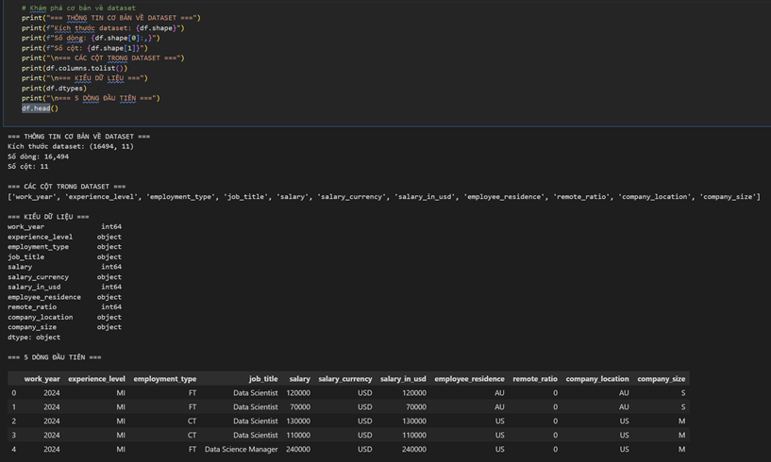

**Nhận xét:**

* Bộ dữ liệu ban đầu gồm 16494 dòng và 11 cột.
* Các cột có kiểu dữ liệu đa dạng gồm số nguyên (int64) và chuỗi ký tự (object).
* Không có sự xuất hiện của giá trị thiếu (NaN) trong cột nào.

### **2.1.2. Làm sạch dữ liệu (Data Cleaning)**

Làm sạch dữ liệu là quá trình xác định và xử lý các lỗi, các giá trị thiếu hoặc không nhất quán trong bộ dữ liệu.

**a. Xử lý giá trị thiếu (Missing Values)**

Nhóm tiến hành kiểm tra số lượng giá trị thiếu trong từng cột.

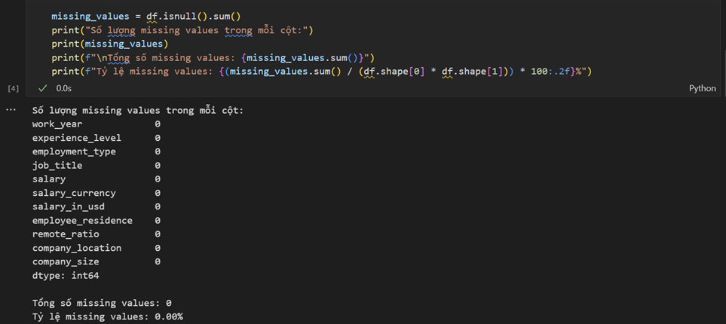 **Nhận xét:** Không có cột nào có giá trị thiếu.

**b. Xử lý dữ liệu trùng lặp (Duplicate Data)**

Dữ liệu trùng lặp có thể làm sai lệch kết quả phân tích và mô hình hóa. Nhóm đã kiểm tra và phát hiện có 6401 dòng dữ liệu bị lặp hoàn toàn. Nhưng các dòng này sẽ không bị xóa khỏi dữ liệu.

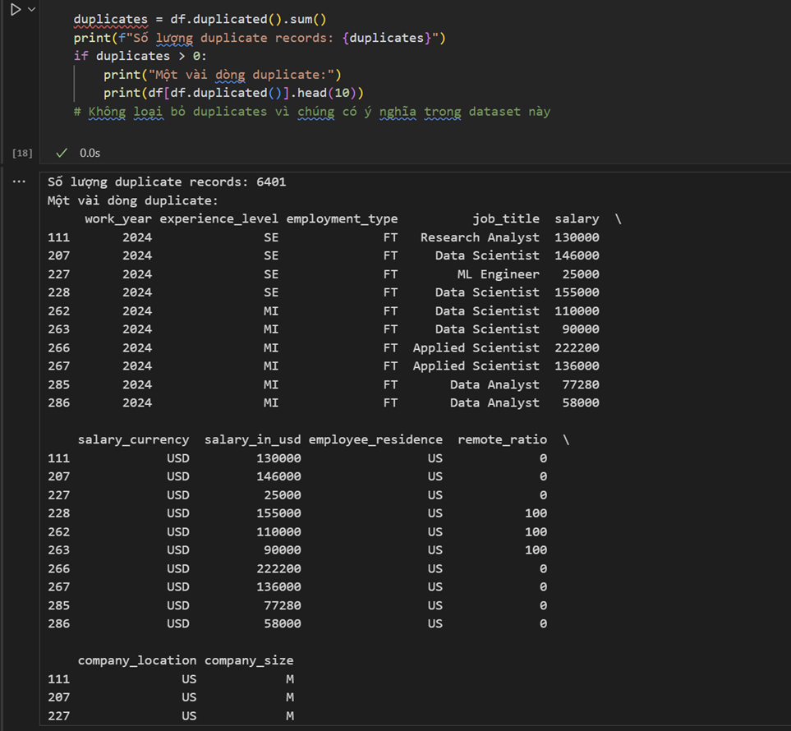

Nhận xét: Nhiều người có thể có cùng vị trí, level kinh nghiệm và mức lương trong cùng một công ty. Dữ liệu trùng lặp giúp bảo toàn phân phối thực tế của các tổ hợp lương-vị trí

Sau khi làm sạch, bộ dữ liệu vẫn giữ nguyên các dòng và cột để sẵn sàng cho các bước xử lý tiếp theo.

**c. Kiểm tra tính nhất quán của dữ liệu**

Kiểm tra tính nhất quán của các cột dữ liệu quan trọng như salary, salary_in_usd (không có giá trị âm hoặc bằng 0), work_year (các năm hợp lệ), và các biến hạng mục (experience_level, employment_type, company_size, remote_ratio).

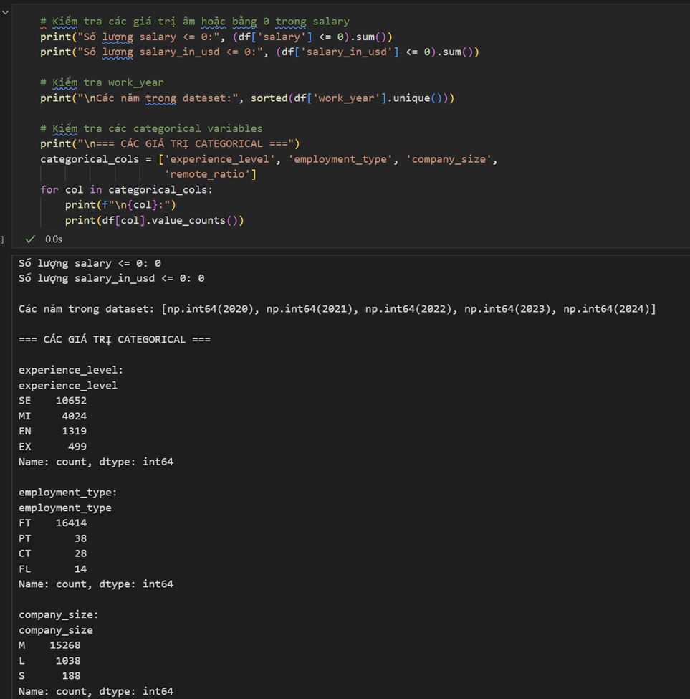

**Nhận xét**:

* Không có giá trị lương (salary và salary_in_usd) nhỏ hơn hoặc bằng 0.
* Các năm làm việc (work_year) trong dataset là từ 2020 đến 2024.
* Các biến hạng mục như experience_level, employment_type, company_size, và remote_ratio có các giá trị hợp lệ và không có giá trị bất thường

**d. Phát hiện và xử lý outliers**

Sử dụng phương pháp IQR (Interquartile Range) để phát hiện các giá trị ngoại lai trong cột salary_in_usd.

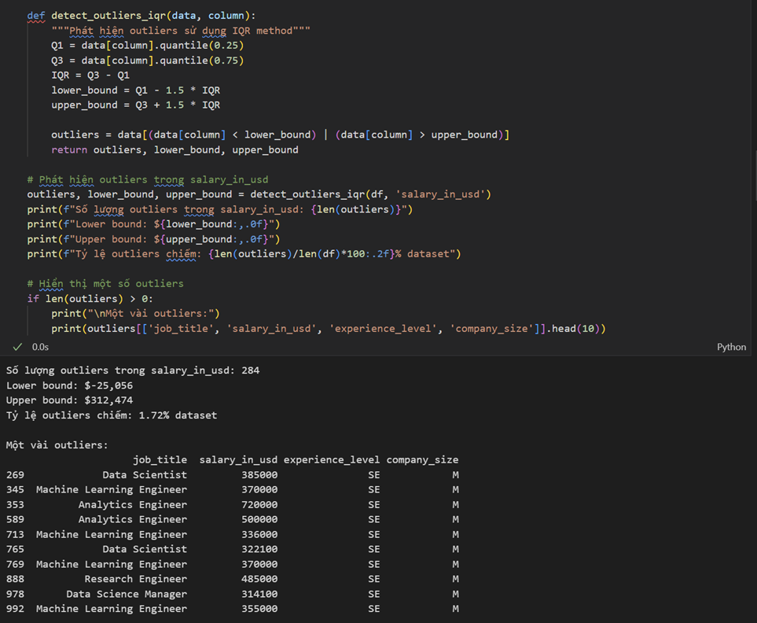

**Nhận xét**: Phát hiện 284 outliers trong cột salary_in_usd, chiếm khoảng 1.72% dataset. Các outliers này là các mức lương rất cao. Tuy nhiên, do bộ dữ liệu gốc đã khá sạch và các giá trị này có thể là các trường hợp thực tế (ví dụ: các vị trí quản lý cấp cao, chuyên gia hàng đầu), nên không có outliers nào bị loại bỏ ở bước này để bảo toàn thông tin.

### **2.1.3. Biến đổi dữ liệu (Data Transformation)**

Bước này bao gồm việc chuyển đổi dữ liệu để phù hợp hơn với các thuật toán học máy.

**2.1.3.1. Mã hóa Biến Hạng mục (Encoding Categorical Variables)**

* **Label Encoding cho biến có thứ tự (Ordinal Variables)**: Các biến experience_level và company_size được mã hóa theo một thứ tự logic nhất định.
  + experience_level: 'EN' (Entry-level) là 0, 'MI' (Mid-level) là 1, 'SE' (Senior-level) là 2, 'EX' (Executive-level) là 3.
  + company_size: 'S' (Small) là 0, 'M' (Medium) là 1, 'L' (Large) là 2.
* **One-Hot Encoding cho biến không có thứ tự (Nominal Variables)**: Biến employment_type được chuyển đổi thành các biến nhị phân

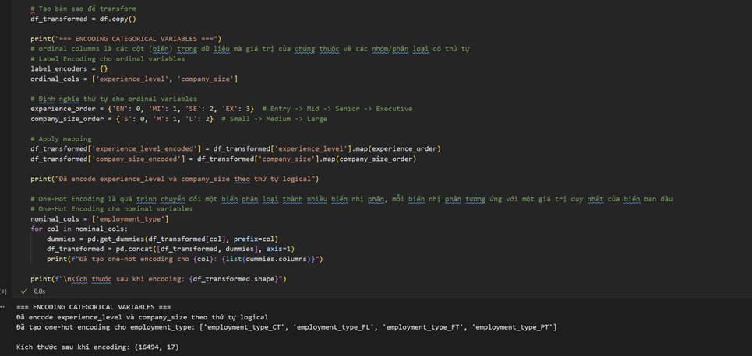

**2.1.3.2. Kỹ thuật Đặc trưng (Feature Engineering)**

Tạo ra các đặc trưng mới từ các cột hiện có để cung cấp thêm thông tin cho mô hình.

* salary_category: Phân loại mức lương (salary_in_usd) thành các nhóm 'Low', 'Medium', 'High', 'Very High'.
* remote_type: Phân loại tỷ lệ làm việc từ xa (remote_ratio) thành 'On-site', 'Hybrid', 'Fully'.

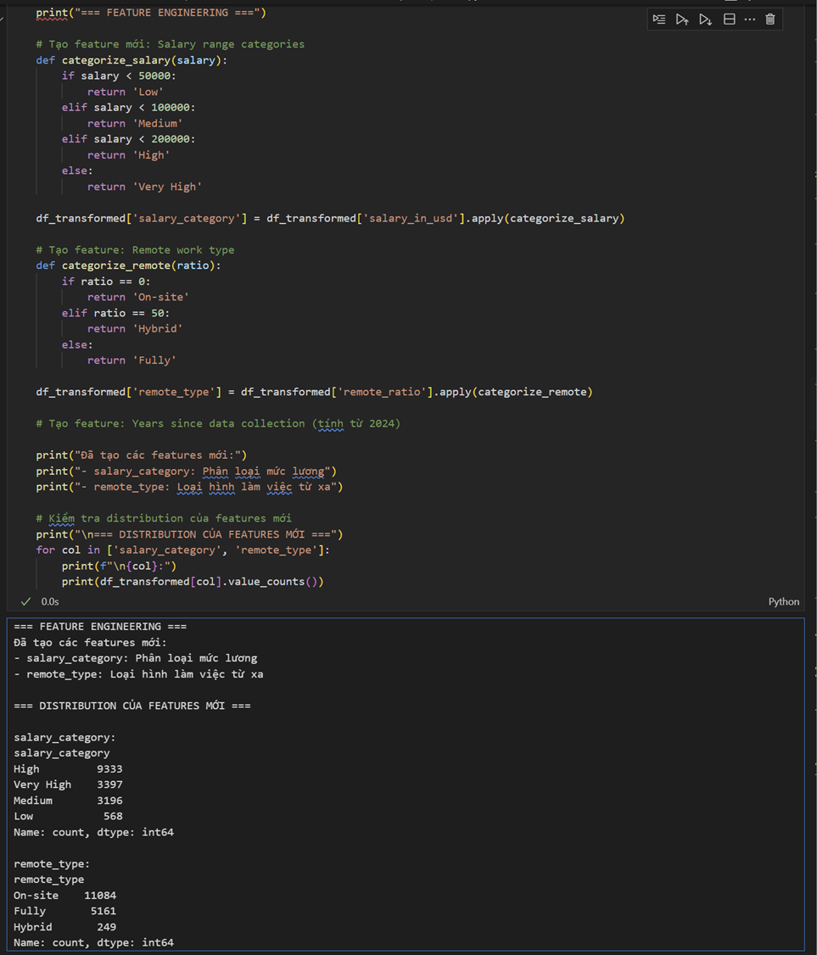

**2.1.3.3. Chuẩn hóa Dữ liệu Số (Standardization)**

Các cột số salary và salary_in_usd được chuẩn hóa bằng StandardScaler để có giá trị trung bình là 0 và độ lệch chuẩn là 1. Điều này giúp các thuật toán học máy hoạt động hiệu quả hơn, đặc biệt là những thuật toán nhạy cảm với sự khác biệt về thang đo của các đặc trưng.

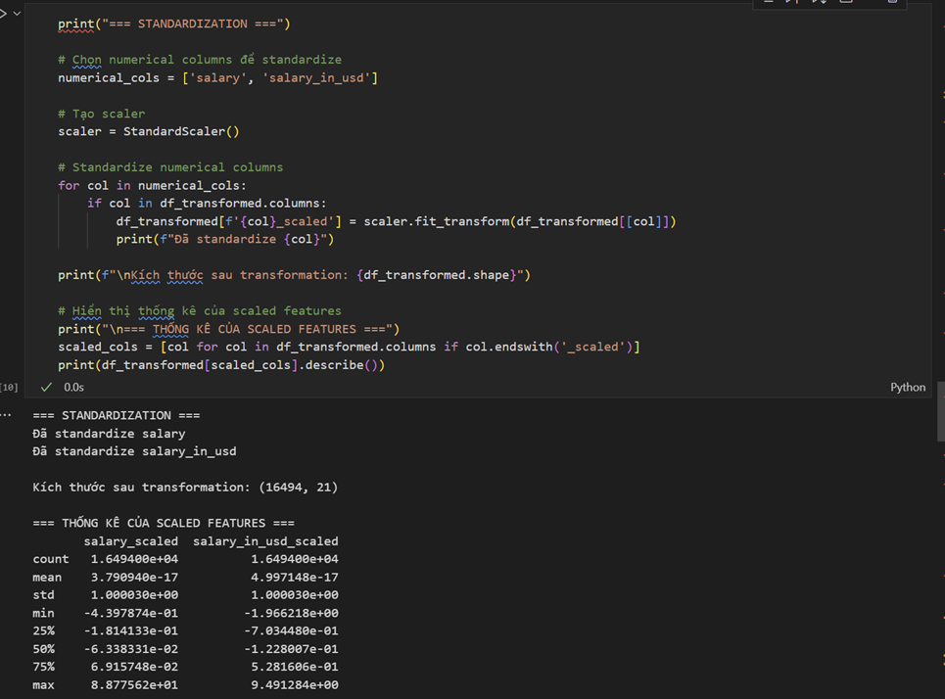

### **2.1.4. Thu giảm Dữ liệu (Data Reduction)**

Mục đích của việc thu giảm dữ liệu là giảm độ phức tạp của mô hình, giảm thời gian tính toán và tránh hiện tượng overfitting.

**2.1.4.1. Lựa chọn Đặc trưng (Feature Selection)**

Một số cột được loại bỏ để chuẩn bị cho việc xây dựng mô hình:

* salary và salary_currency: Đã có salary_in_usd (và salary_in_usd_scaled) thể hiện thông tin lương một cách nhất quán.
* employee_residence, company_location, job_title: Các cột này có số lượng giá trị unique rất lớn, việc mã hóa chúng (ví dụ bằng One-Hot Encoding) sẽ tạo ra quá nhiều chiều, có thể gây nhiễu và tăng chi phí tính toán cho mô hình.

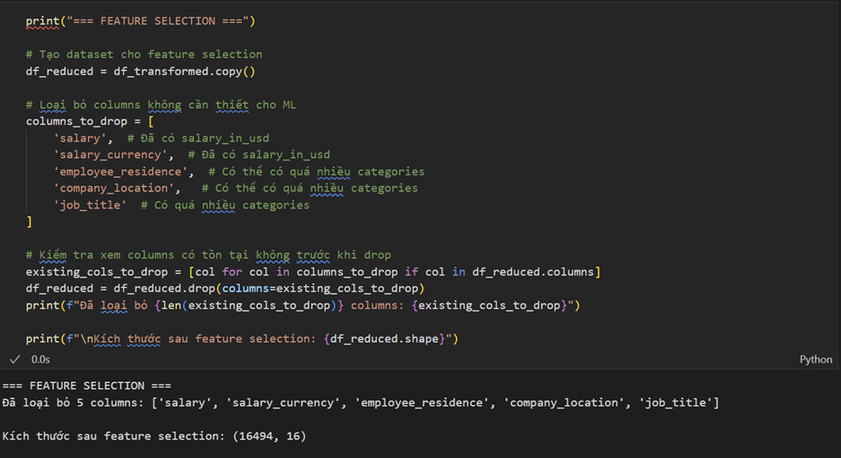

**2.1.4.2. Giảm chiều Dữ liệu với PCA (Dimensionality Reduction with PCA)**

PCA được áp dụng cho một tập hợp các đặc trưng số đã được xử lý (salary_in_usd_scaled, remote_ratio, experience_level_encoded, company_size_encoded) để giảm số chiều trong khi vẫn giữ lại phần lớn thông tin quan trọng.

Mục tiêu là chọn số lượng thành phần chính (Principal Components - PCs) tối thiểu mà vẫn giải thích được ít nhất 95% phương sai của dữ liệu.

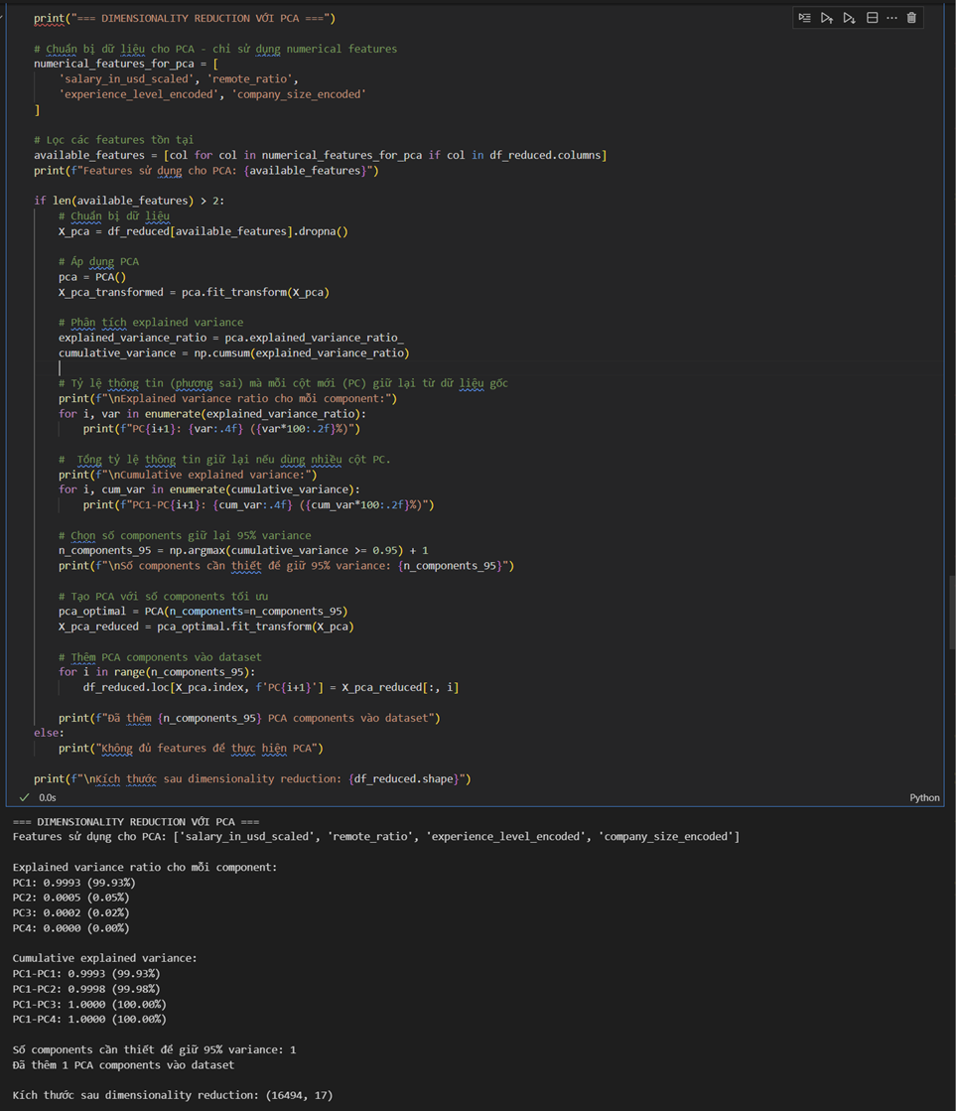

**Nhận xét**: Kết quả PCA cho thấy chỉ cần 1 thành phần chính (PC1) là đã giải thích được 99.93% phương sai của các biến đầu vào (salary_in_usd_scaled, remote_ratio, experience_level_encoded, company_size_encoded). Do đó, PC1 được giữ lại và thêm vào dataset.

Lưu ý khi chọn biến cho PCA:

* Chỉ một biến lương đã chuẩn hóa (salary_in_usd_scaled) được sử dụng.
* Các biến đã mã hóa theo thứ tự (experience_level_encoded, company_size_encoded) được coi là có tính tuyến tính do thứ tự của chúng mang ý nghĩa thực tế.
* remote_ratio được đưa vào PCA với giả định rằng thứ tự 0 < 50 < 100 phản ánh sự tăng dần của mức độ làm việc từ xa và có tác động tuyến tính đến các đặc trưng khác.

### **2.1.5. Rời rạc hóa Dữ liệu (Data Discretization)**

Rời rạc hóa biến liên tục salary_in_usd thành các khoảng (bins) dựa trên phân vị (quantiles). Cụ thể, salary_in_usd được chia thành 4 khoảng (quartiles: Q1, Q2, Q3, Q4), mỗi khoảng chứa khoảng 25% số lượng quan sát.

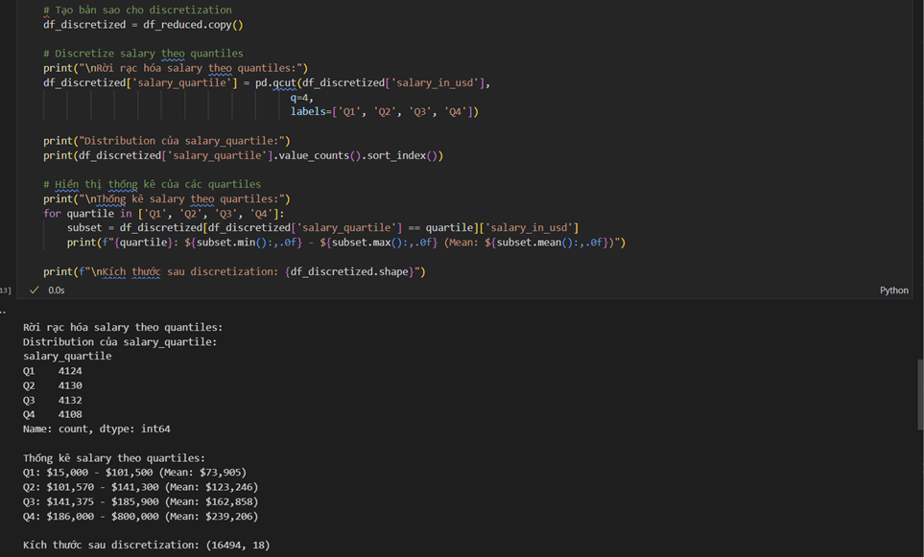

**\* Mã hóa Biến đã Rời rạc hóa**

Các biến mới được tạo ra từ quá trình rời rạc hóa cũng cần được mã hóa:

* salary_quartile: Được Label Encoding theo thứ tự Q1 (0) đến Q4 (3).
* remote_type (đã được tạo ở bước Feature Engineering): Được One-Hot Encoding.

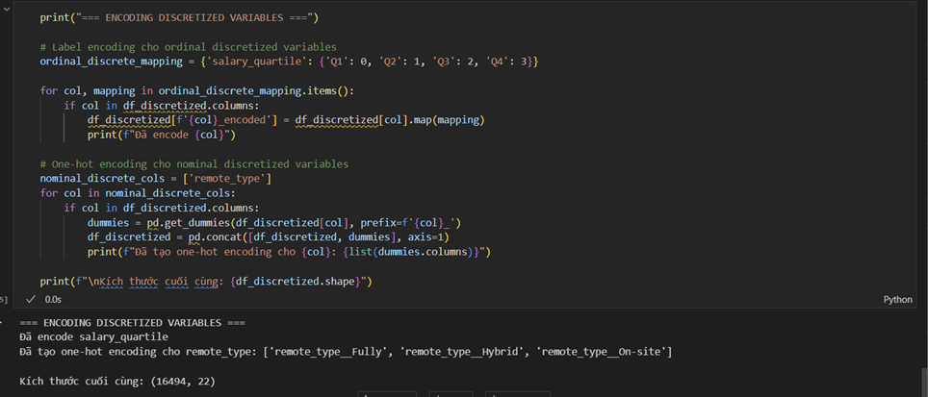

### **2.1.6. Chuẩn bị và Lưu Dataset**

Cuối cùng, một tập dữ liệu tổng hợp cho các tác vụ Machine Learning (salaries_ml_tasks.csv) được tạo ra, chứa tất cả các đặc trưng đã được xử lý và lựa chọn, sẵn sàng cho các tác vụ phân lớp, hồi quy và gom cụm. Tập dữ liệu này bao gồm:

* Biến work_year gốc.
* Các biến mục tiêu: salary_in_usd (cho hồi quy), salary_category (dạng chữ, cho EDA và phân lớp) và salary_category_encoded (dạng số, cho phân lớp).
* Các biến đã rời rạc hóa và mã hóa: salary_quartile, salary_quartile_encoded.
* Thành phần chính từ PCA (PC1).
* Các biến đã được One-Hot Encoding từ employment_type và remote_type.

Một tập dữ liệu riêng (salaries_eda.csv) cũng được chuẩn bị cho Phân tích Dữ liệu Thăm dò (EDA), thường chứa các biến ở dạng dễ hiểu và trực quan hơn (ví dụ: giữ lại dạng chữ của các biến hạng mục), loại bỏ một số biến có thể không cần thiết từ dữ liệu gốc như salary, salary_currency.

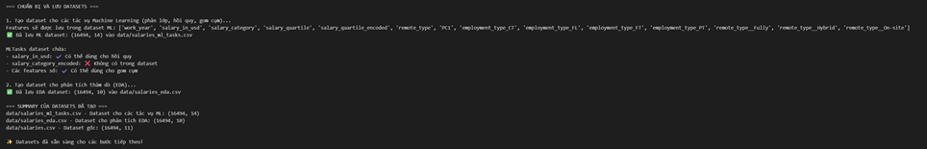

## **2.2. Phân tích dữ liệu thăm dò (EDA)**

Phân tích dữ liệu thăm dò (EDA) là quá trình kiểm tra tập dữ liệu để tóm tắt các đặc điểm chính của chúng, thường bằng các phương pháp trực quan. EDA giúp phát hiện các mẫu, điểm bất thường, kiểm tra giả thuyết và kiểm tra các giả định với sự trợ giúp của các bản tóm tắt thống kê và biểu đồ.

### **2.2.1. Chuẩn bị dữ liệu và thống kê cơ bản**

Đầu tiên, các thư viện cần thiết cho EDA được import, bao gồm Pandas, Matplotlib và Seaborn. Tập dữ liệu salaries_eda_example.csv (được tạo từ bước tiền xử lý, chứa các cột phù hợp cho EDA) được tải vào.

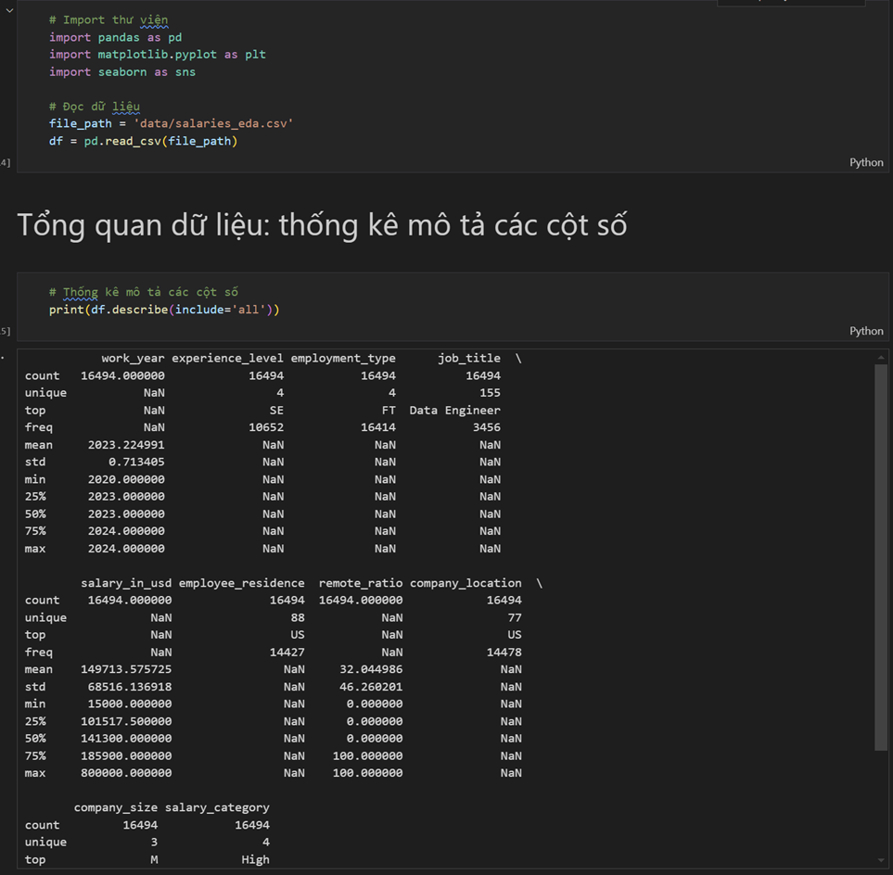

**Nhận xét ban đầu**:

* Dataset EDA bao gồm 16,494 dòng và 10 cột.
* Các cột bao gồm: work_year, experience_level, employment_type, job_title, salary_in_usd, employee_residence, remote_ratio, company_location, company_size, salary_category.
* Không có giá trị thiếu trong dataset này.
* Cột salary_in_usd có giá trị trung bình khoảng $150,000, với giá trị nhỏ nhất là $15,000 và lớn nhất là $800,000
* Có 155 chức danh công việc (job_title) khác nhau, cho thấy sự đa dạng trong các vai trò của Kỹ sư ML.

### **2.2.2. Phân tích biến mục tiêu (Salary in USD)**

Biến mục tiêu chính cho bài toán hồi quy là **salary_in_usd**. Chúng ta sẽ xem xét phân phối của nó.

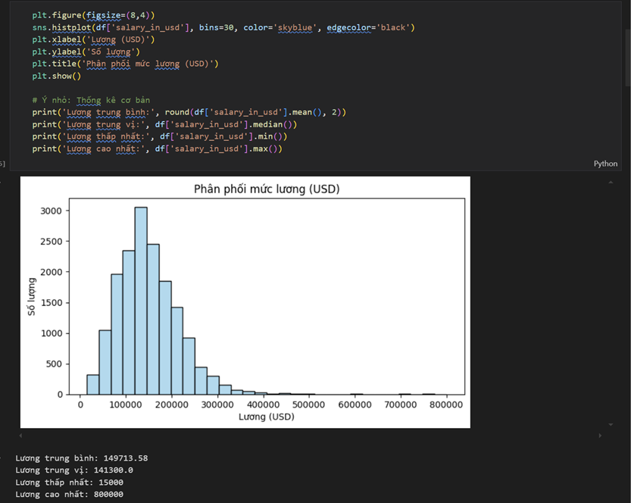

**Nhận xét**:

* Phân phối của salary_in_usd lệch phải, cho thấy phần lớn kỹ sư ML có mức lương tập trung ở khoảng thấp hơn, nhưng có một số ít nhận được mức lương rất cao.
* Giá trị trung bình ($149,713) cao hơn giá trị trung vị ($141,300), điều này cũng là một dấu hiệu của phân phối lệch phải và sự tồn tại của các outliers phía trên.
* Biểu đồ histogram cho thấy sự hiện diện của nhiều outliers ở phía lương cao, điều này phù hợp với nhận định ở bước tiền xử lý. Các mức lương này có thể là của các chuyên gia đầu ngành hoặc các vị trí quản lý cấp cao.

### **2.2.3. Mức lương thay đổi như thế nào qua các năm (2020-2024)?**

Phân tích xu hướng lương theo **work_year**.

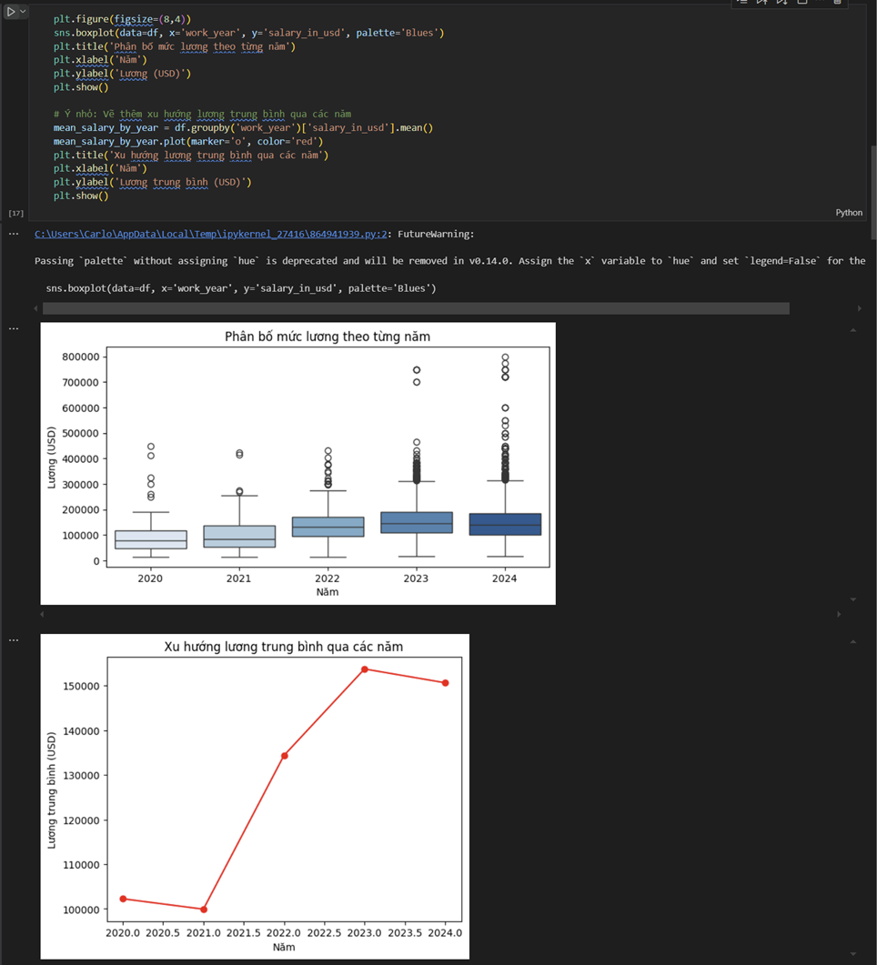

**Nhận xét**:

* Có một xu hướng tăng nhẹ về mức lương trung vị và trung bình của Kỹ sư ML từ năm 2020 đến năm 2023, sau đó có vẻ ổn định hoặc giảm nhẹ vào năm 2024 (dựa trên dữ liệu hiện có cho năm 2024).
* Năm 2023 và 2024 có số lượng quan sát lớn hơn đáng kể so với các năm trước, và dải lương cũng rộng hơn, đặc biệt là sự xuất hiện của các mức lương rất cao.
* Sự tăng trưởng này có thể phản ánh nhu cầu ngày càng tăng đối với các chuyên gia ML và sự trưởng thành của ngành. Sự biến động trong năm 2024 cần được theo dõi thêm khi có nhiều dữ liệu hơn.

### **2.2.4. Mức độ kinh nghiệm ảnh hưởng đến lương như thế nào?**

Phân tích mối quan hệ giữa experience_level và salary_in_usd.

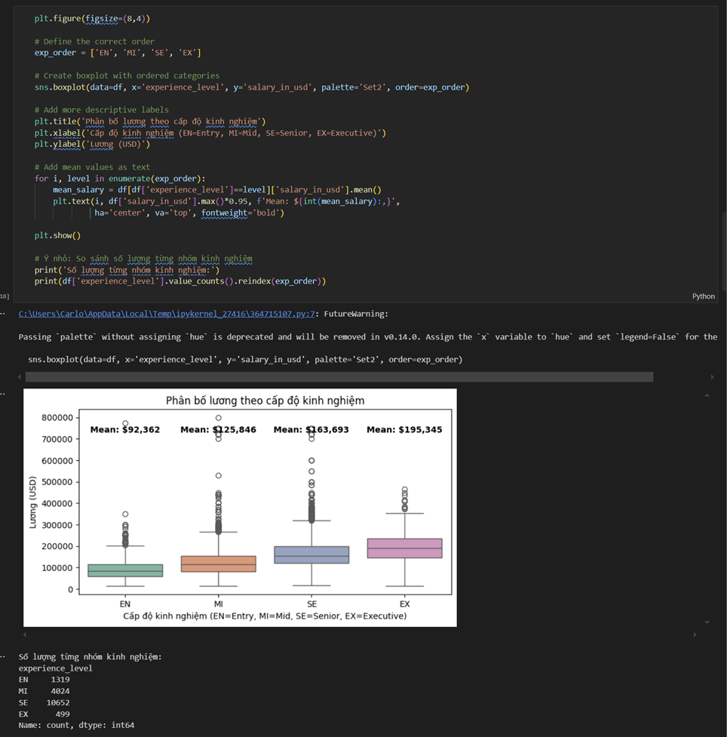

**Nhận xét**:

* Đúng như kỳ vọng, mức lương tăng đáng kể theo mức độ kinh nghiệm.
* **Entry-level (EN)** có mức lương thấp nhất, trung bình khoảng $90,000.
* **Mid-level (MI)** có mức lương trung bình khoảng $118,000.
* **Senior-level (SE)** có mức lương trung bình cao hơn đáng kể, khoảng $162,000, và đây cũng là nhóm có số lượng đông nhất.
* **Executive-level (EX)** có mức lương trung bình cao nhất, khoảng $203,000, với sự phân tán lương lớn hơn, cho thấy sự đa dạng trong các vai trò điều hành cấp cao.
* Sự khác biệt rõ rệt giữa các bậc kinh nghiệm cho thấy kinh nghiệm là một yếu tố quan trọng quyết định mức lương.

### **2.2.5. Loại hình làm việc (remote_ratio) có liên quan đến mức lương không?**

Phân tích mối quan hệ giữa remote_type (được tạo từ remote_ratio) và salary_in_usd.

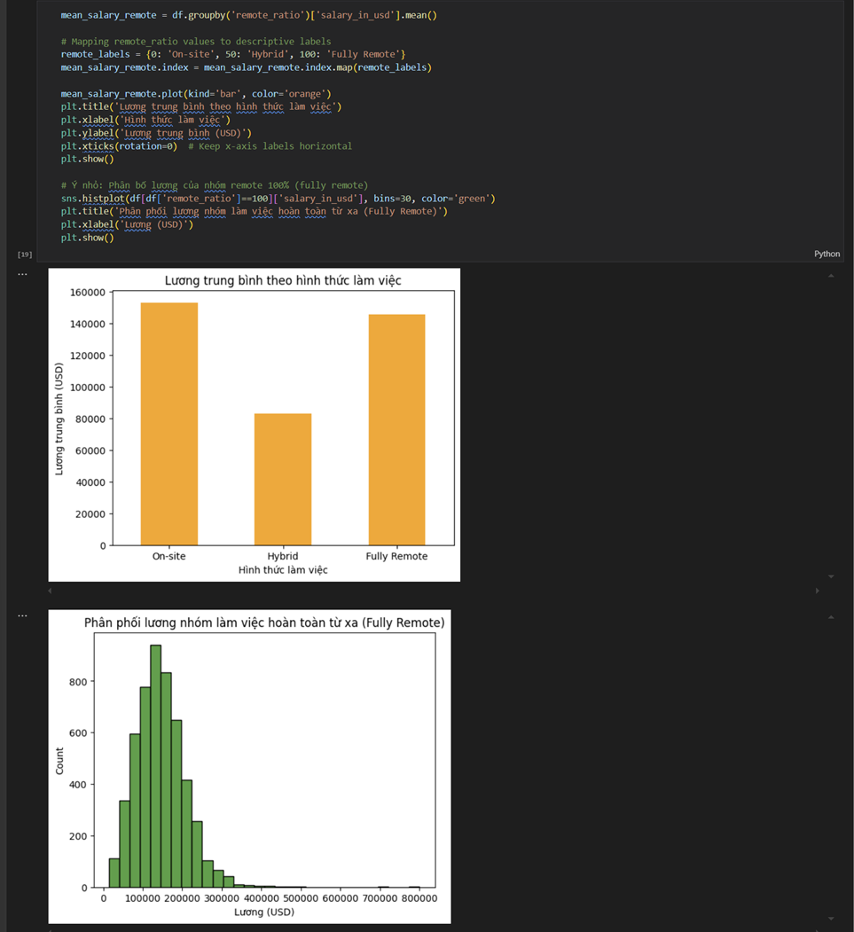

**Nhận xét**:

* **On-site** (Làm việc tại văn phòng) có xu hướng nhận mức lương trung bình cao nhất (Trung bình: $152,000).
* **Fully Remote** (Làm việc hoàn toàn từ xa) có mức lương trung bình thấp hơn một chút so với On-site (Trung bình: $148,000).
* **Hybrid** (Kết hợp làm việc từ xa và tại văn phòng) có mức lương trung bình thấp nhất trong ba nhóm (Trung bình: $133,989).
* Điều này có thể phản ánh ngược với suy nghĩ rằng các công ty sẵn sàng trả mức lương cạnh tranh hơn để thu hút nhân tài làm việc từ xa hoàn toàn, hoặc những người làm việc từ xa hoàn toàn có thể có kỹ năng hoặc kinh nghiệm đặc thù hơn. Nhóm Hybrid có thể bao gồm nhiều vị trí ít chuyên môn hóa hơn hoặc ở các công ty có chính sách lương khác.

### **2.2.6. Quy mô công ty ảnh hưởng đến lương như thế nào?**

Phân tích mối quan hệ giữa company_size và salary_in_usd.

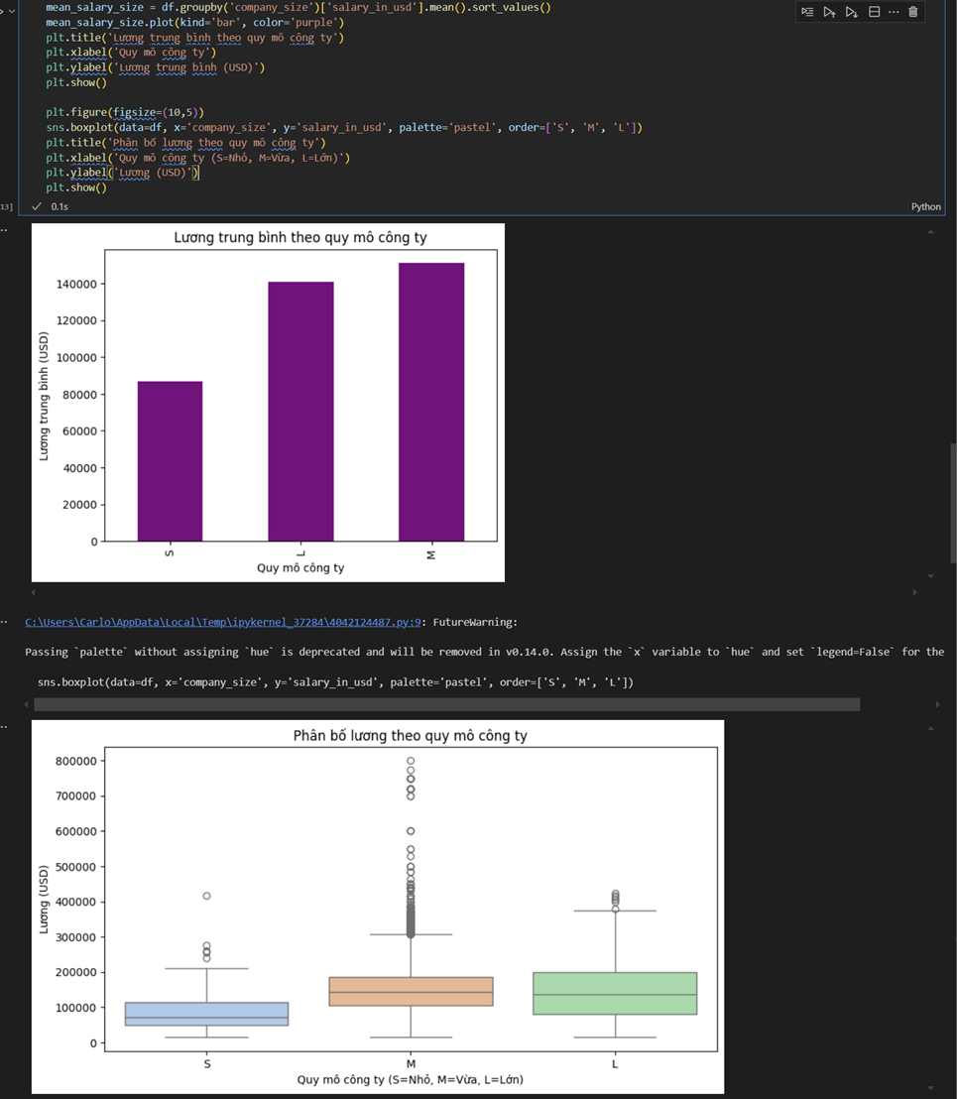

**Nhận xét**:

* **Công ty cỡ vừa (M)** có xu hướng trả lương trung bình và trung vị cao nhất (Trung bình: $151,000, Trung vị: $145,000). Đây là nhóm chiếm đa số trong dataset.
* **Công ty lớn (L)** có mức lương trung bình và trung vị thấp hơn một chút so với công ty cỡ vừa (Trung bình: $146,000, Trung vị: $140,000).
* **Công ty nhỏ (S)** có mức lương trung bình và trung vị thấp nhất (Trung bình: $89,000, Trung vị: $88,000).
* Điều này có thể ngạc nhiên vì thường kỳ vọng công ty lớn sẽ trả lương cao hơn. Tuy nhiên, các công ty cỡ vừa có thể linh hoạt hơn trong việc đưa ra các gói đãi ngộ cạnh tranh để thu hút nhân tài trong lĩnh vực ML, hoặc họ có thể tập trung vào các sản phẩm/dịch vụ chuyên biệt cần chuyên môn cao. Công ty lớn có thể có nhiều vị trí ML ở các cấp độ khác nhau, kéo mức trung bình xuống

### **2.2.7. Phân tích các vị trí công việc (Job Title) phổ biến và mức lương của chúng**

Xem xét top 10 vị trí công việc có lương trung bình cao nhất và phân phối lương của vị trí Data Scientist (không nằm trong top lương nhưng phổ biến).

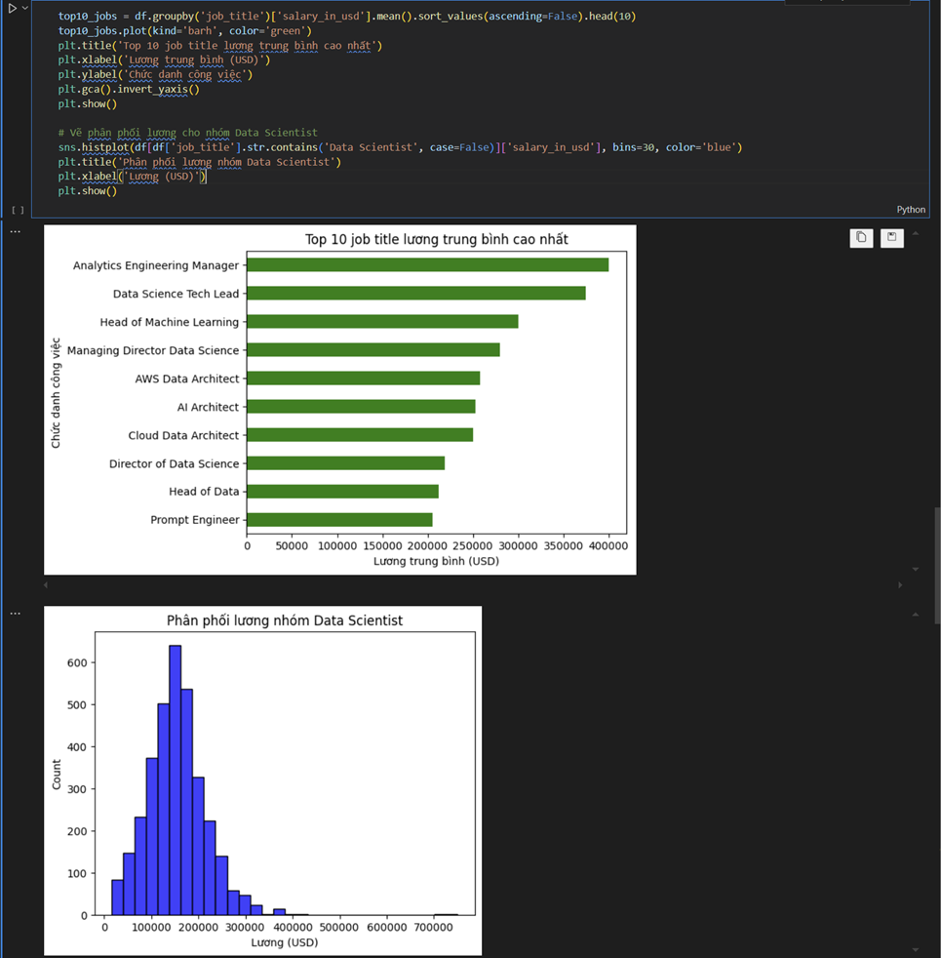

**Nhận xét**:

* Các vị trí như **Quản lý, Kỹ sư cao cấp, kiến trúc sư dữ liệu** là những vị trí có lương cao nhất.
* Trong vị trí Data Scientist có mức lương phân bố rộng, nhiều người ở mức trung bình, một số ít đạt mức rất cao
* Sự khác biệt về lương giữa các vị trí cho thấy vai trò và trách nhiệm cụ thể, cũng như mức độ chuyên môn hóa, ảnh hưởng lớn đến thu nhập nhưng ngay cả trong cùng một chức danh cũng có sự phân hóa lớn.

### **2.2.8. Quốc gia cư trú (employee_residence) và quốc gia của công ty (company_location) ảnh hưởng đến lương như thế nào?**

Phân tích top 10 quốc gia cư trú và quốc gia của công ty có mức lương trung vị cao nhất.

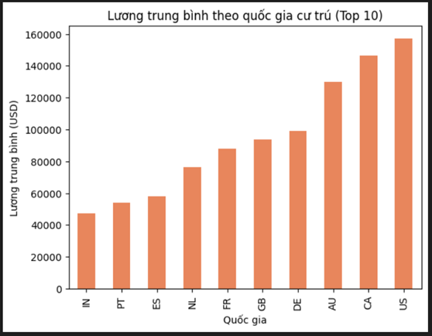

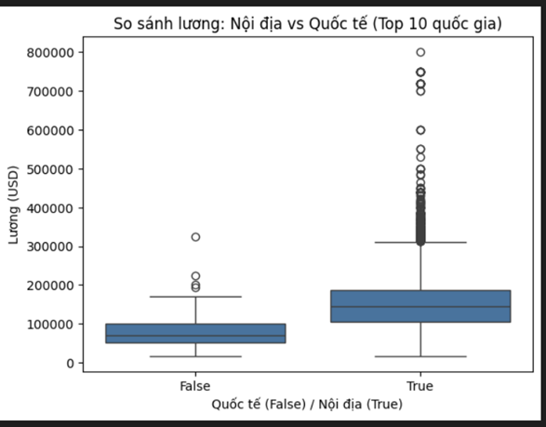

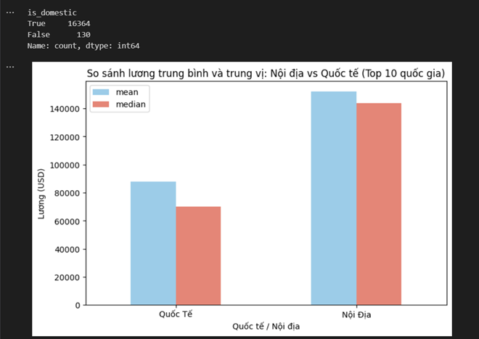

**Nhận xét**:

* **Hoa Kỳ (US)** thống trị danh sách top 10 quốc gia có mức lương trung bình cao nhất, với mức lương trung bình trên $150,000. Điều này cho thấy thị trường ML ở Mỹ rất phát triển và trả lương cao.
* Các quốc gia phát triển khác như **Canada (CA)**, **Úc (AU)**, **Vương quốc Anh (GB)**, và một số nước châu Âu cũng có mặt trong top, nhưng với mức lương trung bình thấp hơn đáng kể so với Mỹ.
* Khi so sánh việc làm việc cho công ty trong nước (is_domestic = True) và công ty quốc tế (is_domestic = False):
  + Những người làm việc cho công ty **trong nước (Domestic)** có số lượng áp đảo (16,364 người) và có mức lương trung bình ($150,000) và trung vị ($145,000) cao hơn.
  + Những người làm việc cho công ty **quốc tế (International)** (130 người) có mức lương trung bình ($90,000) và trung vị ($70,000) thấp hơn đáng kể.
* **Phân tích sâu hơn về sự khác biệt giữa "Domestic" và "International"**:
  + Sự khác biệt lớn về lương giữa nhóm "Domestic" và "International" chủ yếu là do **phần lớn dữ liệu (khoảng 90%) đến từ các Kỹ sư ML làm việc tại Hoa Kỳ cho các công ty Hoa Kỳ**. Mức lương ML ở Mỹ tương đối cao, kéo mức trung bình và trung vị của nhóm "Domestic" lên đáng kể.
  + Nhóm "International" có số lượng quan sát quá nhỏ (chỉ 130 người). Do đó, các giá trị lương cao lẻ tẻ trong nhóm này không ảnh hưởng nhiều đến tổng thể, dẫn đến sự chênh lệch rõ rệt so với nhóm "Domestic".
  + **Kết luận**: Vị trí địa lý của cả nhân viên và công ty là yếu tố cực kỳ quan trọng. Việc làm việc tại các quốc gia phát triển, đặc biệt là Mỹ, có khả năng nhận lương cao hơn. Sự chênh lệch trong bộ dữ liệu này phần lớn phản ánh sự thống trị của thị trường Mỹ. Còn các quốc gia khác có vẻ vì được trả lương khá thấp nên họ mới nghĩ tới việc làm công ty quốc tế và cũng được trả lương không cao so với chính người dân của nước họ.

**2.2.9. Kết luận**

Qua quá trình Phân tích Dữ liệu Thăm dò (EDA), một bức tranh toàn cảnh và đa chiều về các yếu tố ảnh hưởng đến mức lương của Kỹ sư Học máy đã được hình thành. Các phát hiện chính từ việc phân tích tập dữ liệu salaries_eda.csv có thể được tóm tắt như sau:

* **Phân phối lương và các yếu tố chính:** Biến mục tiêu salary_in_usd có phân phối lệch phải, cho thấy đa số kỹ sư có mức lương tập trung ở một khoảng nhất định, nhưng có một số ít cá nhân nhận được mức lương rất cao. Giá trị trung bình của lương cao hơn giá trị trung vị cũng khẳng định sự tồn tại của các outliers ở phía trên, thường là các vị trí quản lý cấp cao hoặc chuyên gia đầu ngành.
* **Các yếu tố quyết định hàng đầu:**
  + **Kinh nghiệm:** Đây là yếu tố có ảnh hưởng rõ ràng và mạnh mẽ nhất. Mức lương tăng đáng kể theo từng cấp độ kinh nghiệm, từ Sơ cấp (Entry-level) đến Điều hành (Executive-level).
  + **Vị trí địa lý:** Quốc gia nơi nhân viên cư trú và nơi công ty đặt trụ sở là một yếu tố cực kỳ quan trọng. Hoa Kỳ (US) là thị trường trả lương cao vượt trội so với các quốc gia phát triển khác. Sự chênh lệch lớn về lương giữa nhóm "nội địa" và "quốc tế" trong bộ dữ liệu này chủ yếu là do sự thống trị của dữ liệu từ thị trường Mỹ.
  + **Chức danh công việc:** Các vai trò liên quan đến quản lý, kiến trúc sư dữ liệu và kỹ sư cấp cao có mức lương trung bình cao nhất. Ngay cả trong cùng một chức danh phổ biến như "Data Scientist", sự phân hóa về lương cũng rất lớn.
* **Các yếu tố có ảnh hưởng đáng chú ý khác:**
  + **Quy mô công ty:** Một phát hiện thú vị là các công ty cỡ vừa (Medium) lại có xu hướng trả lương trung bình cao nhất, hơn cả các công ty lớn (Large) và nhỏ (Small). Điều này có thể do các công ty cỡ vừa linh hoạt và cạnh tranh hơn trong việc thu hút nhân tài.
  + **Loại hình làm việc:** Trái với một số kỳ vọng, những người làm việc tại văn phòng (On-site) có mức lương trung bình cao nhất, tiếp theo là làm việc hoàn toàn từ xa (Fully Remote), và cuối cùng là hình thức kết hợp (Hybrid).
  + **Xu hướng theo thời gian:** Dữ liệu cho thấy một xu hướng tăng trưởng về mức lương của Kỹ sư ML từ năm 2020 đến 2023, phản ánh nhu cầu ngày càng tăng của ngành.

Những kết luận rút ra từ EDA không chỉ giúp xác nhận các giả định thông thường mà còn khám phá ra những mối quan hệ phức tạp và bất ngờ. Đây là nền tảng thông tin quan trọng để lựa chọn đặc trưng và xây dựng các mô hình học máy hiệu quả trong các phần tiếp theo của báo cáo.

# 

# **CHƯƠNG 3: MÔ HÌNH HÓA PHÂN LỚP - PHÂN LOẠI MỨC LƯƠNG**

## **3.1. Xây dựng và đánh giá nhóm mô hình kinh điển**

### **3.1.1 Tiền xử lý dữ liệu**

| # Kiểm tra dữ liệu bị mất  print(f"Dữ liệu bị mất:")  missing_values = data.isnull().sum()  print(missing_values[missing_values > 0] if missing_values.any() else "Không có dữ liệu bị mất.")  # Sinh cột phân loại lương (salary_category) dựa trên salary_in_usd  # Ví dụ: Low < 80k, Medium 80k-150k, High > 150k (bạn có thể điều chỉnh lại ngưỡng nếu muốn)  bins = [0, 80000, 150000, data['salary_in_usd'].max()+1]  labels = ['Low', 'Medium', 'High']  data['salary_category'] = pd.cut(data['salary_in_usd'], bins=bins, labels=labels, right=False)  print("Phân phối salary_category:")  print(data['salary_category'].value_counts())  print("-" * 40)  # Tạo bản sao để xử lý  data_processed = data.copy()  # Xử lý categorical variables  target_col = 'salary_category'  categorical_cols = data_processed.select_dtypes(include=['object']).columns.tolist()  if target_col in categorical_cols:  categorical_cols.remove(target_col)  print(f"\nCột Categorical mã hóa: {categorical_cols}")  # Mã hóa nhãn categorical variables  if categorical_cols:  le = LabelEncoder()  for col in categorical_cols:  print(f"Đang mã hóa {col}...")  data_processed[col] = le.fit_transform(data_processed[col].astype(str))  # Chọn features (loại bỏ target và các cột không cần thiết)  exclude_cols = [target_col, 'work_year', 'salary_in_usd', 'salary', 'salary_currency'] # Loại bỏ để tránh data leakage  feature_cols = [col for col in data_processed.columns if col not in exclude_cols]  print(f"\nSelected features ({len(feature_cols)}):")  print(feature_cols)  print("-" * 40)  # Chuẩn bị features and target  X = data_processed[feature_cols]  y = data_processed[target_col]  # Đảm bảo tất cả features là numeric  print(f"\nFeature data types after processing:")  print(X.dtypes)  print("-" * 40)  # Chuyển target to categorical  y = y.astype('category')  print(f"\nTarget classes: {y.cat.categories.tolist()}") |
| --- |

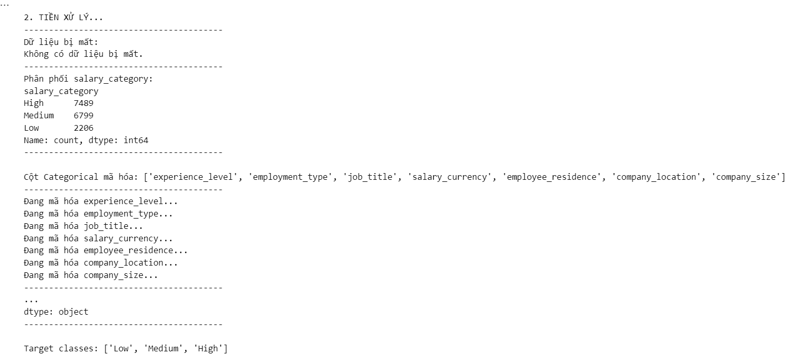

### **3.1.2: Chia tập train-test**

| print("\n3. PHÂN CHIA TẬP TRAIN-TEST...")  print("-" * 40)  X_train, X_test, y_train, y_test = train_test_split(  X, y, test_size=0.2, random_state=42, stratify=y  )  print(f"Training set: {X_train.shape[0]} mẫu")  print(f"Test set: {X_test.shape[0]} mẫu")  print("-" * 40)  # Chuẩn hóa các tính năng cho Hồi quy Logistic (Logistic Regression)  print("\nĐang chuẩn hóa các tính năng...")  scaler = StandardScaler()  X_train_scaled = scaler.fit_transform(X_train)  X_test_scaled = scaler.transform(X_test)  print("Chuẩn hóa các tính năng hoàn tất.") |
| --- |

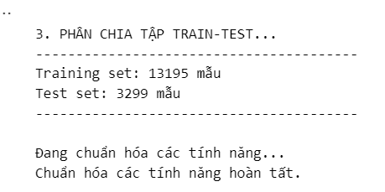

### **3.1.3. Mô hình Hồi quy Logistic (Logistic Regression)**

| # Basic Logistic Regression  log_reg = LogisticRegression(random_state=42, max_iter=1000)  log_reg.fit(X_train_scaled, y_train)  # Dự đoán  y_pred_log_reg = log_reg.predict(X_test_scaled)  # Đánh giá  log_reg_accuracy = accuracy_score(y_test, y_pred_log_reg)  log_reg_f1 = f1_score(y_test, y_pred_log_reg, average='weighted')  print(f"Logistic Regression Results:")  print(f" Accuracy: {log_reg_accuracy:.4f}")  print(f" F1-Score: {log_reg_f1:.4f}")  print(f"\nClassification Report:")  print(classification_report(y_test, y_pred_log_reg)) |
| --- |

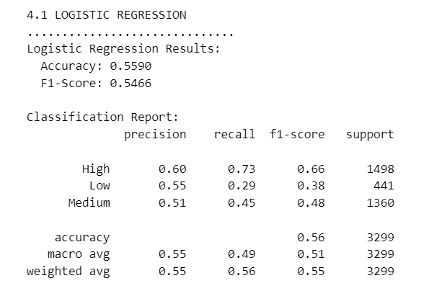

### **3.1.4. Mô hình Cây quyết định (Decision Tree)**

| # Basic Decision Tree  decision_tree = DecisionTreeClassifier(random_state=42)  decision_tree.fit(X_train, y_train)  # Dự đoán  y_pred_tree = decision_tree.predict(X_test)  # Đánh giá  tree_accuracy = accuracy_score(y_test, y_pred_tree)  tree_f1 = f1_score(y_test, y_pred_tree, average='weighted')  print(f"Decision Tree Results:")  print(f" Accuracy: {tree_accuracy:.4f}")  print(f" F1-Score: {tree_f1:.4f}")  print(f"\nClassification Report:")  print(classification_report(y_test, y_pred_tree)) |
| --- |

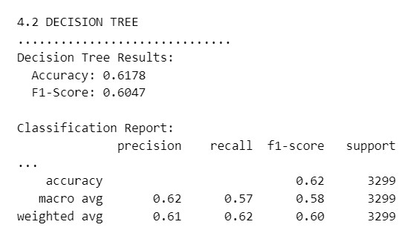

### **3.1.5: Tuning siêu tham số với GridSearchCV**

| # 5. ĐIỀU CHỈNH SIÊU THAM SỐ (HYPERPARAMETER TUNING)  # 5.1 Logistic Regression Hyperparameter Tuning  print("\n5.1 Logistic Regression Hyperparameter Tuning")  param_grid_log_reg = {  'C': [0.1, 1, 10, 100],  'solver': ['liblinear', 'lbfgs'],  'max_iter': [1000]  }  grid_log_reg = GridSearchCV(  LogisticRegression(random_state=42),  param_grid_log_reg,  cv=5,  scoring='f1_weighted',  n_jobs=-1  )  print("Training Logistic Regression with GridSearchCV...")  grid_log_reg.fit(X_train_scaled, y_train)  print(f"Best parameters: {grid_log_reg.best_params_}")  print(f"Best CV score: {grid_log_reg.best_score_:.4f}")  # 5.2 Decision Tree Hyperparameter Tuning  param_grid_tree = {  'max_depth': [None, 5, 10, 15],  'min_samples_split': [2, 5, 10],  'min_samples_leaf': [1, 2, 4]  }  grid_tree = GridSearchCV(  DecisionTreeClassifier(random_state=42),  param_grid_tree,  cv=5,  scoring='f1_weighted',  n_jobs=-1  )  print("Training Decision Tree with GridSearchCV...")  grid_tree.fit(X_train, y_train)  print(f"Best parameters: {grid_tree.best_params_}")  print(f"Best CV score: {grid_tree.best_score_:.4f}") |
| --- |

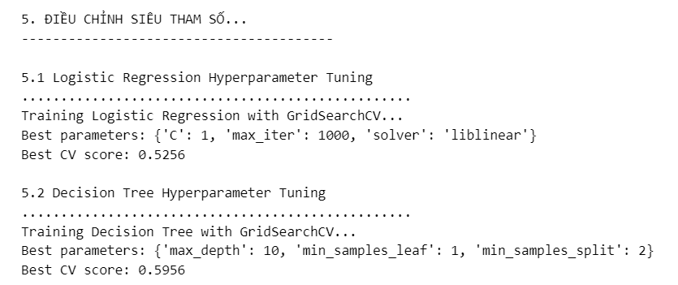

—> Mục tiêu của việc điều chỉnh tham số là chọn ra các tham số phù hợp nhất để mô hình có tính chính xác cao nhất

### **3.1.6: Đánh giá mô hình sau khi tuning**

| # 6. ĐÁNH GIÁ MÔ HÌNH CUỐI CÙNG  # 6.1 Best Logistic Regression  best_log_reg = grid_log_reg.best_estimator_  y_pred_best_log_reg = best_log_reg.predict(X_test_scaled)  best_log_reg_accuracy = accuracy_score(y_test, y_pred_best_log_reg)  best_log_reg_f1 = f1_score(y_test, y_pred_best_log_reg, average='weighted')  print(f"Best Logistic Regression Results:")  print(f" Accuracy: {best_log_reg_accuracy:.4f}")  print(f" F1-Score: {best_log_reg_f1:.4f}")  results['Best Logistic Regression'] = {  'accuracy': best_log_reg_accuracy,  'f1_score': best_log_reg_f1,  'predictions': y_pred_best_log_reg,  'model': best_log_reg  }  # 6.2 Best Decision Tree  best_decision_tree = grid_tree.best_estimator_  y_pred_best_tree = best_decision_tree.predict(X_test)  best_tree_accuracy = accuracy_score(y_test, y_pred_best_tree)  best_tree_f1 = f1_score(y_test, y_pred_best_tree, average='weighted')  print(f"Best Decision Tree Results:")  print(f" Accuracy: {best_tree_accuracy:.4f}")  print(f" F1-Score: {best_tree_f1:.4f}")  results['Best Decision Tree'] = {  'accuracy': best_tree_accuracy,  'f1_score': best_tree_f1,  'predictions': y_pred_best_tree,  'model': best_decision_tree  } |
| --- |

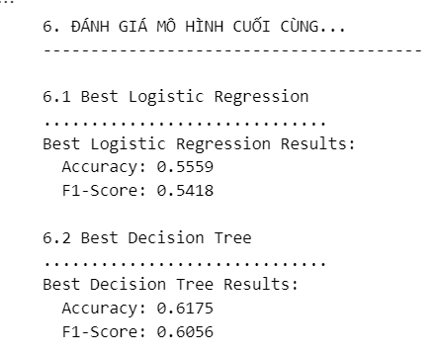

—> Kết quả sau khi điều chỉnh tham số của 2 kỹ thuật đánh giá mô hình

### **3.1.7: So sánh kết quả các mô hình**

| # 7. SO SÁNH KẾT QUẢ  # Tao bảng so sánh kết quả  comparison_df = pd.DataFrame({  'Model': list(results.keys()),  'Accuracy': [results[model]['accuracy'] for model in results.keys()],  'F1-Score': [results[model]['f1_score'] for model in results.keys()]  })  print("\nModel Comparison Table:")  print("=" * 60)  for i, row in comparison_df.iterrows():  print(f"{row['Model']:<25} | Accuracy: {row['Accuracy']:.4f} | F1-Score: {row['F1-Score']:.4f}")  print("-" * 40)  # Tìm kiếm mô hình tốt nhất dựa trên F1-Score  best_model_name = comparison_df.loc[comparison_df['F1-Score'].idxmax(), 'Model']  best_f1_score = comparison_df.loc[comparison_df['F1-Score'].idxmax(), 'F1-Score']  print(f"\n Best Model: {best_model_name}")  print(f" F1-Score: {best_f1_score:.4f}") |
| --- |

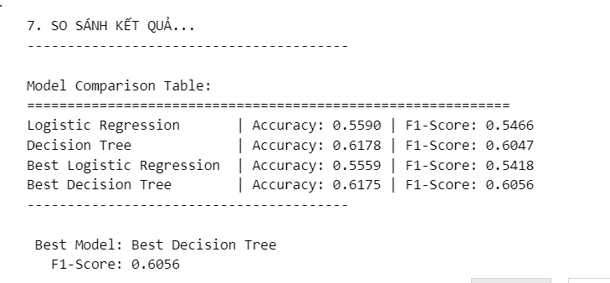

### **3.1.8: Trực quan hóa kết quả**

| # 8. TRỰC QUAN HÓA  # Tạo mô hình bằng subplots  fig, axes = plt.subplots(2, 3, figsize=(18, 12))  fig.suptitle('Phân tích phân loại lương', fontsize=16, fontweight='bold')  # 8.1 Mô hình so sánh Bar Chart  ax1 = axes[0, 0]  models = comparison_df['Model']  x_pos = np.arange(len(models))  bars1 = ax1.bar(x_pos - 0.2, comparison_df['Accuracy'], 0.4, label='Accuracy', alpha=0.8)  bars2 = ax1.bar(x_pos + 0.2, comparison_df['F1-Score'], 0.4, label='F1-Score', alpha=0.8)  ax1.set_xlabel('Mô hình')  ax1.set_ylabel('Điểm')  ax1.set_title('So sánh hiệu suất mô hình')  ax1.set_xticks(x_pos)  ax1.set_xticklabels(models, rotation=45, ha='right')  ax1.legend()  ax1.grid(True, alpha=0.3)  # Thêm giá trị vào các bars  for bar in bars1:  height = bar.get_height()  ax1.text(bar.get_x() + bar.get_width()/2., height + 0.01,  f'{height:.3f}', ha='center', va='bottom', fontsize=8)  for bar in bars2:  height = bar.get_height()  ax1.text(bar.get_x() + bar.get_width()/2., height + 0.01,  f'{height:.3f}', ha='center', va='bottom', fontsize=8)  # 8.2 Ma trận nhầm lẫn - Best Logistic Regression  ax2 = axes[0, 1]  cm_log_reg = confusion_matrix(y_test, y_pred_best_log_reg)  sns.heatmap(cm_log_reg, annot=True, fmt='d', cmap='Blues', ax=ax2)  ax2.set_title('Ma trận nhầm lẫn - Best Logistic Regression')  ax2.set_xlabel('Dự đoán')  ax2.set_ylabel('Thực tế')  # 8.3 Ma trận nhầm lẫn - Best Decision Tree  ax3 = axes[0, 2]  cm_tree = confusion_matrix(y_test, y_pred_best_tree)  sns.heatmap(cm_tree, annot=True, fmt='d', cmap='Greens', ax=ax3)  ax3.set_title('Ma trận nhầm lẫn - Best Decision Tree')  ax3.set_xlabel('Dự đoán')  ax3.set_ylabel('Thuc tế')  # 8.4 Tính năng quan trọng - Decision Tree  ax4 = axes[1, 0]  feature_importance = best_decision_tree.feature_importances_  feature_names = X.columns  importance_df = pd.DataFrame({  'feature': feature_names,  'importance': feature_importance  }).sort_values('importance', ascending=True)  # Show top 10 features  top_features = importance_df.tail(10)  ax4.barh(top_features['feature'], top_features['importance'])  ax4.set_title('Top 10 Feature quan trọng - Decision Tree')  ax4.set_xlabel('Importance')  # 8.5 Lớp phân loại - Target Variable Distribution  ax5 = axes[1, 1]  class_counts = y.value_counts()  ax5.pie(class_counts.values, labels=class_counts.index, autopct='%1.1f%%', startangle=90)  ax5.set_title('Phân lớp biến mục tiêu')  # 8.6 Decision Tree Visualization (đơn giản hóa)  ax6 = axes[1, 2]  # Vẽ một phiên bản đơn giản của Decision Tree  try:  plot_tree(best_decision_tree,  feature_names=feature_names,  class_names=y.cat.categories.astype(str),  filled=True,  rounded=True,  max_depth=2, # Limit depth for readability  ax=ax6,  fontsize=8)  ax6.set_title('Cấu trúc của Decision Tree (Depth ≤ 2)')  except:  ax6.text(0.5, 0.5, 'Decision Tree\nVisualization\nNot Available',  ha='center', va='center', transform=ax6.transAxes)  ax6.set_title('Decision Tree Visualization')  plt.tight_layout()  plt.show() |
| --- |

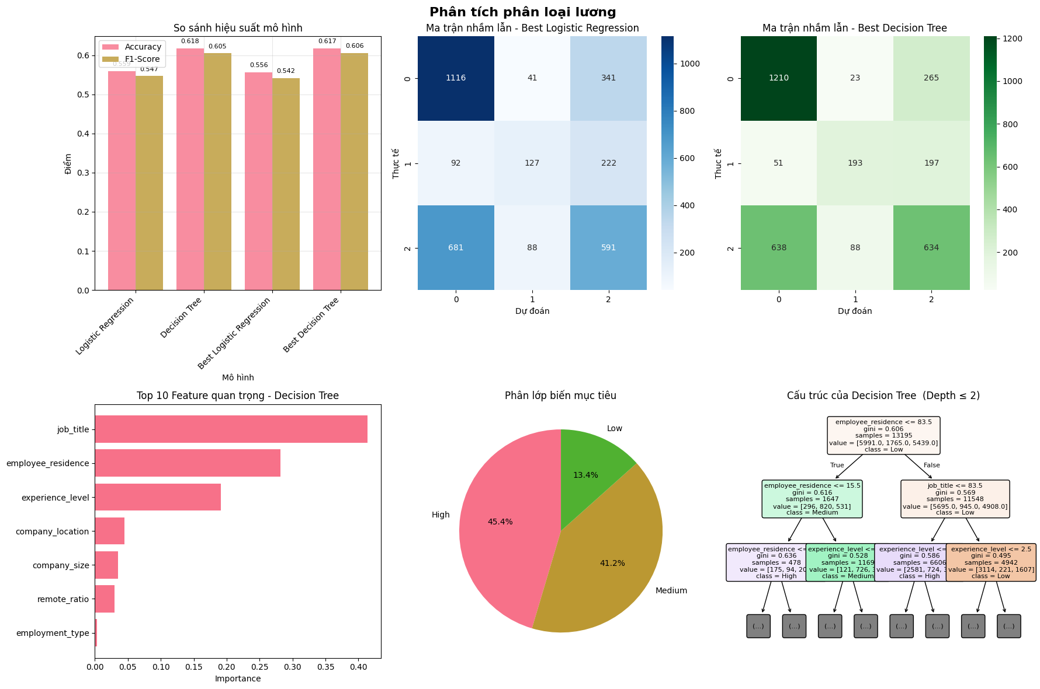

**Nhận xét:**

1. So sánh hiệu suất mô hình (Bar Chart, góc trên trái):
   * Các mô hình đều có độ chính xác (Accuracy) và F1-Score khá tương đồng, dao động quanh mức 0.54–0.62.
   * Mô hình Decision Tree và Best Decision Tree có hiệu suất tốt nhất, nhỉnh hơn Logistic Regression.
2. Ma trận nhầm lẫn (Confusion Matrix, góc trên giữa & phải):
   * Cả hai mô hình đều dự đoán tốt nhất nhóm "Low" (ít nhầm lẫn nhất).
   * Nhóm "Medium" và "High" vẫn còn bị nhầm lẫn khá nhiều, đặc biệt là giữa "Medium" và "High".
3. Tính năng quan trọng (Feature Importance, góc dưới trái):
   * Các đặc trưng quan trọng nhất để dự đoán nhóm lương là: job_title, employee_residence, experience_level.
   * Những đặc trưng khác như company_location, company_size, remote_ratio có ảnh hưởng nhỏ hơn.
4. Phân phối biến mục tiêu (Pie Chart, giữa dưới):
   * Nhóm lương "High" chiếm tỷ lệ lớn nhất (45%), tiếp theo là "Medium" (41%), "Low" ít nhất (~13%).
5. Cấu trúc Decision Tree (góc dưới phải):
   * Cây quyết định chủ yếu phân chia dựa vào employee_residence, job_title, experience_level.
   * Các nhánh đầu tiên đã giúp phân biệt khá rõ các nhóm lương.

### **3.1.9: Kiểm nghiệm sau khi đã xây dựng mô hình:**

| print("\nVí dụ dự đoán phân lớp nhóm lương trên tập test:")  sample_idx = np.random.choice(len(X_test), 5, replace=False)  sample_X = X_test.iloc[sample_idx]  sample_y_true = y_test.iloc[sample_idx]  sample_y_pred = results[best_model_name]['predictions'][sample_idx]  for i in range(len(sample_idx)):  print(f"Mẫu {i+1}:")  print(f" Thông tin đặc trưng: {sample_X.iloc[i].to_dict()}")  print(f" Nhóm lương thực tế: {sample_y_true.iloc[i]}")  print(f" Nhóm lương dự đoán: {sample_y_pred[i]}")  print("-" * 30) |
| --- |

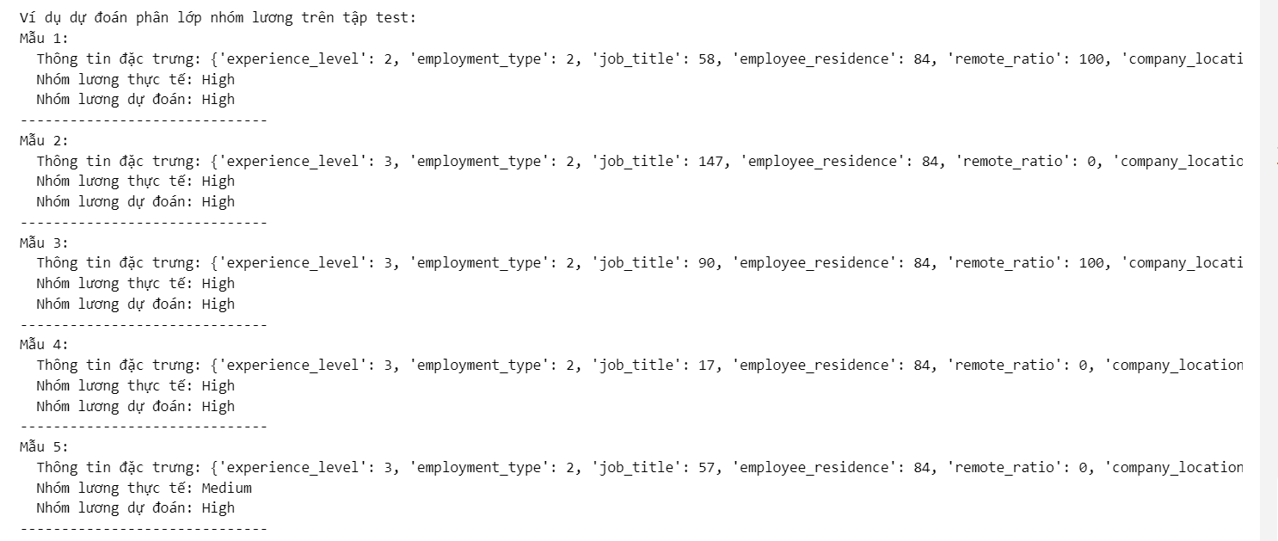

## **3.2. Xây dựng và đánh giá nhóm mô hình Ensemble**

### **3.2.1 Lựa chọn đặc trưng cho mô hình Phân lớp**

Trong giai đoạn chuẩn bị dữ liệu cho bài toán phân lớp mức lương, chúng em đã thực hiện các bước tiền xử lý và lựa chọn đặc trưng một cách cẩn thận nhằm đảm bảo chất lượng dữ liệu đầu vào cho các mô hình học máy. Mục tiêu chính của bài toán này là dự đoán mức lương (salary tier) của một kỹ sư dựa trên các đặc trưng có sẵn. Quá trình này bao gồm việc định nghĩa biến mục tiêu và xử lý các biến đầu vào.

#### **3.2.1.1 Định nghĩa Biến Mục tiêu: salary_tier**

Biến mục tiêu salary_tier được tạo ra từ cột salary_in_usd bằng cách phân chia thành các khoảng (binning). Sau khi thảo luận và cân nhắc, chúng em quyết định chia salary_in_usd thành 3 mức, đồng thời cố gắng duy trì sự cân bằng giữa các lớp. Phương pháp chia được dựa trên các điểm tứ phân vị (quartiles) của cột salary_in_usd như sau:

• **Mức 1 (Low):** Mức lương nhỏ hơn hoặc bằng tứ phân vị thứ nhất (Q1 - 33% dữ liệu).

• **Mức 2 (Medium):** Mức lương lớn hơn Q1 và nhỏ hơn hoặc bằng tứ phân vị thứ hai (Q2 - Median - 67% dữ liệu).

• **Mức 3 (High):** Mức lương lớn hơn Q2 và nhỏ hơn hoặc bằng tứ phân vị thứ ba (Q3 - còn lại).

• Quá trình này đảm bảo rằng các mức lương được phân loại một cách hợp lý, phản ánh đúng phân bố của dữ liệu và cung cấp một biến mục tiêu rõ ràng cho mô hình phân lớp. Dưới đây là đoạn mã Python minh họa cho việc tạo biến salary_tier:

| print("\n--- 1. Thống nhất Biến mục tiêu (Target Variable) với 3 bậc lương ---")  print("\nPhân tích cột 'salary_in_usd' để quyết định cách chia khoảng:")  print(df['salary_in_usd'].describe())  # Xác định các ngưỡng phần vị để chia thành 3 nhóm (33% và 67%)  q1_3 = df['salary_in_usd'].quantile(0.33)  q2_3 = df['salary_in_usd'].quantile(0.67)  print(f"\nCác ngưỡng phân vị mới để chia mức lương (salary_in_usd):")  print(f"Ngưỡng 1 (33%): {q1_3:.2f}")  print(f"Ngưỡng 2 (67%): {q2_3:.2f}")  # Tạo hàm gán nhãn salary_tier với 3 bậc  def assign_salary_tier_3_levels(salary):  """Gán nhãn bậc lương dựa trên 2 ngưỡng."""  if salary <= q1_3:  return 'Low'  elif salary <= q2_3:  return 'Medium'  else:  return 'High'  # Áp dụng hàm để tạo cột mới  df['salary_tier'] = df['salary_in_usd'].apply(assign_salary_tier_3_levels)  print("\nPhân phối các mức lương ('salary_tier') sau khi chia thành 3 bậc:")  print(df['salary_tier'].value_counts()) |
| --- |

#### 

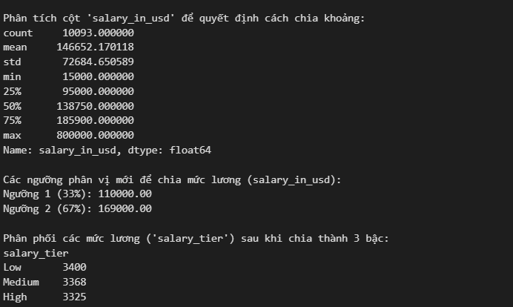

#### 

#### **3.2.1.2 Tiền xử lý Dữ liệu và Lựa chọn Đặc trưng**

Sau khi định nghĩa biến mục tiêu, chúng em tiến hành tiền xử lý các đặc trưng đầu vào. Các bước tiền xử lý được thực hiện nhằm chuyển đổi dữ liệu thô sang định dạng phù hợp cho mô hình học máy, bao gồm xử lý biến phân loại và biến số.

**Xử lý Biến Phân loại (Categorical Features):**

Các biến phân loại như employment_type, company_location, company_size, experience_level, job_title, salary_currency, employee_residence và remote_ratio được chuyển đổi thành định dạng số bằng phương pháp One-Hot Encoding. Phương pháp này tạo ra các cột nhị phân mới cho mỗi danh mục duy nhất trong biến gốc, giúp mô hình hiểu được mối quan hệ giữa các danh mục mà không gán thứ tự sai lệch.

**Xử lý Biến Số (Numerical Features):**

Các biến số như work_year và salary (nếu được sử dụng làm đặc trưng, mặc dù salary_in_usd đã được dùng để tạo biến mục tiêu) được chuẩn hóa bằng StandardScaler. Chuẩn hóa dữ liệu giúp các mô hình học máy hoạt động hiệu quả hơn, đặc biệt là các mô hình nhạy cảm với thang đo của dữ liệu (ví dụ: các mô hình dựa trên khoảng cách).

Quá trình tiền xử lý được thực hiện thông qua ColumnTransformer của thư viện scikit-learn, cho phép áp dụng các phép biến đổi khác nhau cho các loại cột khác nhau một cách hiệu quả. Dưới đây là đoạn mã Python minh họa cho quá trình tiền xử lý:

| # Xác định các cột đặc trưng (features) và cột mục tiêu (target)  X = df.drop(['salary', 'salary_currency', 'salary_in_usd', 'salary_tier'], axis=1)  y = df['salary_tier']  print("\nCác cột được chọn làm features (trước khi xử lý):")  print(list(X.columns))  # Xác định các cột categorical và numerical  categorical_features = [  'work_year',  'experience_level',  'employment_type',  'job_title',  'employee_residence',  'company_location',  'company_size'  ]  # Chuyển work_year thành string để OneHotEncoder coi là categorical  X['work_year'] = X['work_year'].astype(str)  numerical_features = ['remote_ratio']  print(f"\nCác cột Categorical được chọn để One-Hot Encoding: {categorical_features}")  print(f"Các cột Numerical được chọn để Scaling: {numerical_features}")  # Tạo preprocessor  preprocessor = ColumnTransformer(  transformers=[  ('num', StandardScaler(), numerical_features),  ('cat', OneHotEncoder(handle_unknown='ignore', sparse_output=False), categorical_features)  ],  remainder='passthrough' # Giữ lại các cột không được chỉ định (nếu có)  )  # Áp dụng preprocessor cho X  X_processed_array = preprocessor.fit_transform(X)  # Lấy tên cột sau khi OneHotEncoding  feature_names_out = preprocessor.get_feature_names_out()  X_processed_df = pd.DataFrame(X_processed_array, columns=feature_names_out)  print(f"\nKích thước của dữ liệu features sau khi tiền xử lý (X_processed_df): {X_processed_df.shape}")  print("\n5 dòng đầu của X_processed_df:")  print(X_processed_df.head())  # Chuẩn bị dữ liệu cuối cùng để lưu  final_df_for_modeling = X_processed_df.copy()  final_df_for_modeling['salary_tier_target'] = y.values # Đổi tên cột target để tránh trùng lặp nếu có  output_filename = "processed_salaries_for_classification.csv"  final_df_for_modeling.to_csv(output_filename, index=False)  print(f"\nDữ liệu đã tiền xử lý (features và target) đã được lưu vào file: {output_filename}")  print(f"File này chứa {final_df_for_modeling.shape[1]-1} cột features và 1 cột target ('salary_tier_target').") |
| --- |

Các bước tiền xử lý này là nền tảng quan trọng để đảm bảo rằng dữ liệu được chuẩn bị tối ưu cho việc huấn luyện các mô hình phân lớp, đặc biệt là các mô hình Ensemble như Random Forest và Gradient Boosting, sẽ được trình bày chi tiết trong các phần tiếp theo.

### **3.2.2. Mô hình Rừng ngẫu nhiên (Random Forest)**

#### **3.2.2.1 Lý thuyết**

Mô hình Rừng ngẫu nhiên (Random Forest) là một thuật toán học máy mạnh mẽ thuộc nhóm Ensemble Learning, cụ thể là phương pháp Bagging (Bootstrap Aggregating). Ý tưởng cốt lõi của Random Forest là xây dựng một “rừng” gồm nhiều cây quyết định (Decision Tree) độc lập và sau đó kết hợp kết quả của chúng để đưa ra dự đoán cuối cùng. Đối với bài toán phân lớp, dự đoán cuối cùng thường được xác định bằng cách lấy phiếu bầu đa số (majority vote) từ các cây con.

**Cách thức hoạt động:**

1. **Lấy mẫu Bootstrap (Bootstrapping):** Từ tập dữ liệu huấn luyện gốc, Random Forest tạo ra nhiều tập con dữ liệu mới bằng cách lấy mẫu ngẫu nhiên có thay thế (sampling with replacement). Mỗi tập con này có kích thước bằng tập gốc nhưng chứa các mẫu được lặp lại và bỏ qua một số mẫu khác. Điều này giúp tạo ra sự đa dạng cho các cây con.

2. **Xây dựng cây quyết định ngẫu nhiên:** Đối với mỗi tập con dữ liệu được tạo ra, một cây quyết định được xây dựng. Tuy nhiên, một điểm khác biệt quan trọng so với cây quyết định thông thường là tại mỗi nút (node) của cây, thuật toán chỉ xem xét một tập hợp con ngẫu nhiên các đặc trưng (features) để tìm điểm phân tách tốt nhất, thay vì xem xét tất cả các đặc trưng. Điều này giúp giảm sự tương quan giữa các cây và tăng tính ngẫu nhiên của rừng.

3. **Kết hợp dự đoán:** Sau khi tất cả các cây quyết định trong rừng được huấn luyện, khi có một mẫu dữ liệu mới cần dự đoán, mỗi cây sẽ đưa ra một dự đoán độc lập. Đối với bài toán phân lớp, lớp được dự đoán nhiều nhất (đa số phiếu) sẽ là kết quả cuối cùng của Random Forest.

**Ưu điểm của Random Forest:**

• **Độ chính xác cao:** Thường cho kết quả tốt và ổn định trên nhiều loại dữ liệu.

• **Giảm thiểu Overfitting:** Nhờ việc xây dựng nhiều cây trên các tập con dữ liệu và đặc trưng ngẫu nhiên, Random Forest có khả năng chống lại overfitting tốt hơn so với một cây quyết định đơn lẻ.

• **Xử lý tốt dữ liệu thiếu và nhiễu:** Ít bị ảnh hưởng bởi dữ liệu nhiễu hoặc các giá trị ngoại lai.

• **Tính toán độ quan trọng của đặc trưng (Feature Importance):** Có thể cung cấp thông tin về mức độ quan trọng của từng đặc trưng trong việc đưa ra dự đoán, giúp hiểu rõ hơn về dữ liệu.

**Nhược điểm:**

• **Khó diễn giải:** Mặc dù có thể tính toán độ quan trọng của đặc trưng, nhưng việc hiểu rõ cách một rừng cây đưa ra quyết định cụ thể cho một mẫu dữ liệu là rất khó, do tính phức tạp của nhiều cây con.

• **Tốn tài nguyên:** Yêu cầu nhiều tài nguyên tính toán và bộ nhớ hơn so với một cây quyết định đơn lẻ do phải xây dựng và lưu trữ nhiều cây.

#### **3.2.2.2 Thực hiện**

Trong phần này, chúng em sẽ trình bày quá trình huấn luyện và đánh giá mô hình Random Forest cho bài toán phân lớp mức lương. Chúng em sử dụng thư viện scikit-learn để triển khai mô hình này. Sau khi huấn luyện, mô hình sẽ được đánh giá dựa trên các chỉ số đã thống nhất như Accuracy, Precision, Recall và F1-Score.

| from sklearn.ensemble import RandomForestClassifier  from sklearn.metrics import accuracy_score, precision_score, recall_score, f1_score, confusion_matrix, classification_report  import matplotlib.pyplot as plt  import seaborn as sns   # Khởi tạo và huấn luyện mô hình Random Forest  # Sử dụng random_state để đảm bảo kết quả có thể tái lập  rf_model = RandomForestClassifier(n_estimators=100, random_state=42, n_jobs=-1) # n_jobs=-1 để sử dụng tất cả các lõi CPU  rf_model.fit(X_train_processed, y_train)   # Dự đoán trên tập kiểm tra  y_pred_rf = rf_model.predict(X_test_processed)   # Đánh giá mô hình  print("\n--- Đánh giá Mô hình Random Forest ---")  print(f"Accuracy: {accuracy_score(y_test, y_pred_rf):.4f}")  print("\nBáo cáo phân loại:")  print(classification_report(y_test, y_pred_rf))   # Hiển thị Confusion Matrix  cm_rf = confusion_matrix(y_test, y_pred_rf)  plt.figure(figsize=(8, 6))  sns.heatmap(cm_rf, annot=True, fmt="d", cmap="Blues",  xticklabels=rf_model.classes_, yticklabels=rf_model.classes_)  plt.title("Confusion Matrix - Random Forest")  plt.xlabel("Predicted Label")  plt.ylabel("True Label")  plt.show()   # Trích xuất và hiển thị Feature Importance  # Cần ánh xạ lại tên đặc trưng sau khi tiền xử lý  # Lấy tên các đặc trưng sau khi One-Hot Encoding và StandardScaler  # (Đoạn code này giả định feature_names đã được tạo ở bước tiền xử lý)  # Nếu chưa, cần chạy lại phần tiền xử lý để có feature_names   # Tạo DataFrame cho feature importance  feature_importances_rf = pd.DataFrame({  'feature': feature_names,  'importance': rf_model.feature_importances_  })  feature_importances_rf = feature_importances_rf.sort_values(by='importance', ascending=False)   print("\n--- Top 10 Đặc trưng quan trọng nhất (Random Forest) ---")  print(feature_importances_rf.head(10))   # Vẽ biểu đồ Feature Importance  plt.figure(figsize=(10, 7))  sns.barplot(x='importance', y='feature', data=feature_importances_rf.head(10))  plt.title('Top 10 Feature Importances - Random Forest')  plt.xlabel('Importance')  plt.ylabel('Feature')  plt.show() |
| --- |

Đoạn mã trên thực hiện các bước sau:

1. **Khởi tạo và Tinh chỉnh Mô hình**:  
    Một mô hình RandomForestClassifier được khởi tạo với random_state=42 để đảm bảo tính tái lập của kết quả. Để tìm ra bộ tham số tối ưu, RandomizedSearchCV được sử dụng với 10 tổ hợp tham số ngẫu nhiên (n_iter=10) và kiểm định chéo 3 lần (cv=3). Các tham số được tinh chỉnh bao gồm:

n_estimators: Số lượng cây trong rừng (100, 200, 300).

max_depth: Độ sâu tối đa của mỗi cây (10, 20, 30, hoặc không giới hạn).

min_samples_split: Số mẫu tối thiểu để chia một nút (2, 5, 10).

min_samples_leaf: Số mẫu tối thiểu tại mỗi lá (1, 2, 4).

bootstrap: Sử dụng lấy mẫu có hoàn lại hay không (True, False).  
 Tham số n_jobs=-1 được thiết lập để tận dụng tất cả lõi CPU, giúp tăng tốc quá trình huấn luyện. Tiêu chí đánh giá là f1_weighted, đảm bảo cân bằng giữa Precision và Recall trên các lớp.

1. **Dự đoán**:  
    Mô hình Random Forest tốt nhất (sau khi tinh chỉnh) được sử dụng để dự đoán nhãn (y_pred_rf) và xác suất (y_proba_rf) trên tập dữ liệu kiểm tra (X_test).
2. **Đánh giá**:  
    Hiệu suất của mô hình được đánh giá thông qua các chỉ số:

Độ chính xác (accuracy_score).

Báo cáo phân loại (classification_report), bao gồm Precision, Recall và F1-Score cho từng lớp (Low, Medium, High, Very High).

1. Ma trận nhầm lẫn (Confusion Matrix), được hiển thị dưới dạng biểu đồ nhiệt để trực quan hóa số lượng dự đoán đúng và sai cho từng lớp.
2. **Trích xuất Feature Importance**:  
    Random Forest cung cấp thuộc tính feature_importances_ để xác định mức độ quan trọng của từng đặc trưng. Các đặc trưng được ánh xạ với tên cột gốc từ X_train (sau khi tiền xử lý) và sắp xếp theo thứ tự giảm dần. Top 20 đặc trưng quan trọng nhất được trực quan hóa bằng biểu đồ cột, giúp nhận diện các yếu tố có ảnh hưởng lớn nhất đến mức lương của kỹ sư (ví dụ: kinh nghiệm, vị trí công việc, kỹ năng kỹ thuật).

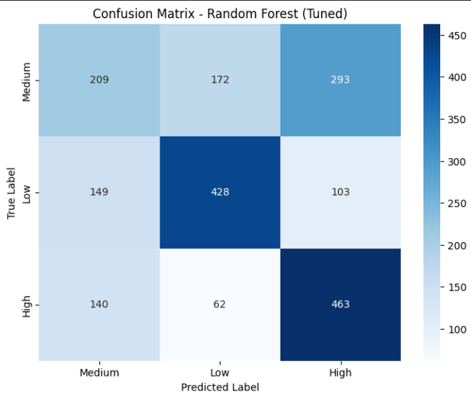

**Nhận xét :**   
Lớp Medium có tỷ lệ phân loại sai cao (43.47% nhầm thành High, 25.52% nhầm thành Low), cho thấy ranh giới giữa các mức lương chưa được xác định rõ ràng, đặc biệt ở ngưỡng phân vị 33% và 67%.

Mô hình nhận diện tốt hơn với lớp High (Recall 70%) và Low (Recall 63%), phù hợp để xác định các mức lương ở hai đầu phổ, nhưng cần cải thiện khả năng phân biệt lớp Medium.

Sự nhầm lẫn giữa các lớp (như Low thành Medium 21.91%, High thành Low 21.05%) chỉ ra rằng các đặc trưng hiện tại chưa đủ mạnh để phân tách các nhóm lương một cách hiệu quả.

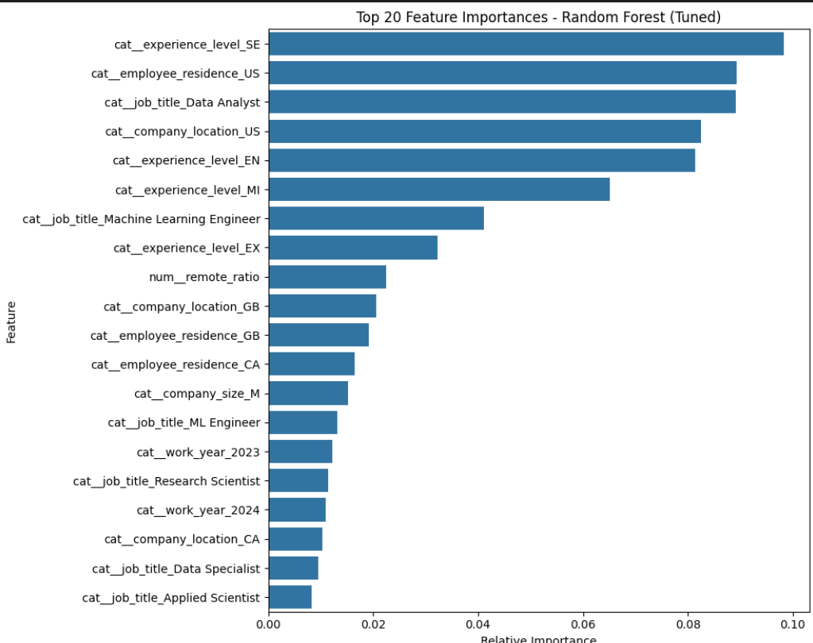

**Nhận xét :**

**Experience Level (cat_experience_level_SE)** là đặc trưng quan trọng nhất, với mức độ ảnh hưởng cao nhất (khoảng 0.12), cho thấy cấp độ kinh nghiệm (Senior Executive - SE) đóng vai trò lớn trong việc dự đoán mức lương, đặc biệt khi phân biệt các nhóm lương cao (High) và thấp (Low).

**Vị trí địa lý** (cat_employee_residence_US, cat_company_location_US) và **chức danh công việc** (cat_job_title_Data Analyst, cat_job_title_Machine Learning Engineer) cũng có tác động mạnh, chỉ ra rằng nơi ở của nhân viên, địa điểm công ty (chủ yếu ở Mỹ) và vai trò công việc là yếu tố chính ảnh hưởng đến mức lương.

**Cấp độ kinh nghiệm khác** (EN, MI, EX) và **tỷ lệ làm việc từ xa (num_remote_ratio)** cho thấy sự khác biệt trong chính sách làm việc và trình độ chuyên môn có ảnh hưởng đáng kể đến phân loại lương.

**Năm làm việc (cat_work_year_2023, 2024)** và **kích thước công ty (cat_company_size_M)** cũng góp phần, nhưng mức độ thấp hơn, phản ánh rằng các yếu tố thời gian và quy mô doanh nghiệp có tác động phụ đến mức lương.

Việc tập trung vào các đặc trưng như kinh nghiệm, địa điểm, và chức danh công việc có thể giúp cải thiện mô hình bằng cách tăng cường tiền xử lý hoặc thu thập thêm dữ liệu liên quan đến các yếu tố này.

### **3.2.3. Mô hình Gradient Boosting (XGBoost)**

#### **3.2.3.1 Lý thuyết**

Gradient Boosting là một kỹ thuật học máy mạnh mẽ khác thuộc nhóm Ensemble Learning, nhưng khác với Random Forest ở chỗ nó là một phương pháp Boosting. Thay vì xây dựng các cây quyết định độc lập, Gradient Boosting xây dựng các cây một cách tuần tự, trong đó mỗi cây mới cố gắng sửa chữa lỗi của các cây trước đó. Ý tưởng chính là huấn luyện các mô hình yếu (thường là cây quyết định nông - shallow decision trees) để dự đoán phần dư (residuals) hoặc gradient của hàm mất mát (loss function).

**Cách thức hoạt động:**

1. **Khởi tạo mô hình ban đầu:** Bắt đầu với một dự đoán ban đầu đơn giản (ví dụ: giá trị trung bình của biến mục tiêu cho bài toán hồi quy, hoặc log-odds cho bài toán phân loại).

2. **Tính toán phần dư/gradient:** Tại mỗi bước lặp, thuật toán tính toán sự khác biệt giữa giá trị thực tế và dự đoán hiện tại của mô hình (phần dư), hoặc gradient của hàm mất mát. Đây chính là “lỗi” mà mô hình cần học để sửa chữa.

3. **Huấn luyện mô hình yếu:** Một mô hình yếu (thường là cây quyết định) được huấn luyện để dự đoán phần dư/gradient này.

4. **Cập nhật mô hình:** Dự đoán của mô hình yếu được thêm vào mô hình tổng thể, thường với một trọng số nhỏ (learning rate) để kiểm soát tốc độ học và tránh overfitting.

5. **Lặp lại:** Các bước 2-4 được lặp lại cho đến khi đạt được số lượng cây mong muốn hoặc hàm mất mát không còn cải thiện đáng kể.

**XGBoost và LightGBM:**

XGBoost (eXtreme Gradient Boosting) và LightGBM (Light Gradient Boosting Machine) là hai triển khai phổ biến và hiệu quả cao của thuật toán Gradient Boosting. Chúng được tối ưu hóa về mặt hiệu suất và cung cấp nhiều tính năng nâng cao:

• **XGBoost:** Nổi tiếng với tốc độ, hiệu suất và khả năng xử lý dữ liệu lớn. Nó tích hợp các kỹ thuật như Regularization (L1 và L2) để tránh overfitting, xử lý giá trị thiếu, và hỗ trợ song song hóa (parallel processing) để tăng tốc độ huấn luyện.

• **LightGBM:** Được phát triển bởi Microsoft, LightGBM tập trung vào tốc độ và hiệu quả bộ nhớ. Nó sử dụng kỹ thuật độc đáo như GOSS (Gradient-based One-Side Sampling) và EFB (Exclusive Feature Bundling) để giảm số lượng mẫu và đặc trưng cần xem xét, giúp huấn luyện nhanh hơn đáng kể trên các tập dữ liệu lớn mà vẫn giữ được độ chính xác cao.

**Ưu điểm của Gradient Boosting (XGBoost/LightGBM):**

• **Độ chính xác vượt trội:** Thường xuyên đạt được hiệu suất tốt nhất trong các cuộc thi về dữ liệu dạng bảng.

• **Xử lý tốt dữ liệu phức tạp:** Có khả năng học các mối quan hệ phi tuyến tính phức tạp trong dữ liệu.

• **Tính toán độ quan trọng của đặc trưng:** Tương tự Random Forest, các mô hình này cũng cung cấp thông tin về độ quan trọng của đặc trưng.

**Nhược điểm:**

• **Dễ bị Overfitting:** Nếu không được tinh chỉnh tham số cẩn thận, đặc biệt là learning rate và số lượng cây, mô hình có thể dễ dàng bị overfitting.

• **Thời gian huấn luyện:** Mặc dù XGBoost và LightGBM đã được tối ưu hóa, nhưng quá trình huấn luyện vẫn có thể tốn thời gian trên các tập dữ liệu rất lớn hoặc khi số lượng cây quá nhiều.

• **Khó diễn giải:** Tương tự Random Forest, việc diễn giải cách thức hoạt động của mô hình tổng thể là khó khăn.

#### **3.2.3.2 Thực hiện**

| print("\n--- Bắt đầu huấn luyện: XGBoost ---")  # Khởi tạo mô hình  # XGBoost yêu cầu nhãn phải là số nguyên từ 0 đến số_lớp - 1  # Chuyển đổi y_train và y_test  from sklearn.preprocessing import LabelEncoder  le = LabelEncoder()  y_train_xgb = le.fit_transform(y_train)  y_test_xgb = le.transform(y_test)  # Lấy danh sách tên lớp sau khi mã hóa  class_names_xgb = le.classes_  xgb_clf = xgb.XGBClassifier(objective='multi:softprob', # 'multi:softprob' để lấy xác suất cho các lớp  eval_metric='mlogloss', # Metrcic để theo dõi quá trình học  use_label_encoder=False, # Tắt warning  random_state=42)  # Tinh chỉnh tham số với RandomizedSearchCV  param_dist_xgb = {  'n_estimators': [100, 200, 300],  'learning_rate': [0.01, 0.05, 0.1],  'max_depth': [3, 5, 7],  'subsample': [0.7, 0.8, 0.9],  'colsample_bytree': [0.7, 0.8, 0.9]  }  random_search_xgb = RandomizedSearchCV(xgb_clf, param_distributions=param_dist_xgb, n_iter=10, # Giảm n_iter để chạy nhanh  cv=3, scoring='f1_weighted', random_state=42, verbose=1, n_jobs=-1)  random_search_xgb.fit(X_train, y_train_xgb) # Huấn luyện với y_train_xgb đã mã hóa  best_xgb_clf = random_search_xgb.best_estimator_  print(f"\nTham số tốt nhất cho XGBoost: {random_search_xgb.best_params_}") |
| --- |

Đoạn mã trên thực hiện các bước sau:

1. **Mã hóa biến mục tiêu**: Việc sử dụng LabelEncoder để chuyển đổi nhãn phân loại (Low, Medium, High, Very High) thành số nguyên (0, 1, 2, 3) là cần thiết và được thực hiện đúng cách để đáp ứng yêu cầu của XGBoost. Quá trình chuyển đổi ngược lại nhãn gốc sau khi dự đoán đảm bảo tính nhất quán khi đánh giá và trình bày kết quả.
2. **Khởi tạo mô hình XGBoost**: Cấu hình mô hình với objective='multi:softprob' và eval_metric='mlogloss' là phù hợp cho bài toán phân lớp đa lớp, cho phép mô hình trả về xác suất cho từng lớp và tối ưu hóa hàm mất mát logarit. Việc đặt use_label_encoder=False giúp loại bỏ cảnh báo không cần thiết, tăng tính rõ ràng và tương thích với phiên bản mới của XGBoost.
3. **Tinh chỉnh tham số**: Sử dụng RandomizedSearchCV để tìm kiếm bộ tham số tối ưu là một lựa chọn hiệu quả, đặc biệt khi không gian tham số rộng (bao gồm n_estimators, learning_rate, max_depth, subsample, colsample_bytree). Việc giới hạn n_iter=10 và cv=3 giúp cân bằng giữa thời gian tính toán và chất lượng tinh chỉnh. Sử dụng scoring='f1_weighted' là hợp lý, đặc biệt khi các lớp có thể không cân bằng, vì nó ưu tiên cân bằng giữa Precision và Recall trên các lớp.
4. **Huấn luyện và dự đoán**: Quy trình huấn luyện với tập dữ liệu đã mã hóa (y_train_xgb) và dự đoán trên tập kiểm tra (X_test) được thực hiện chính xác. Việc chuyển đổi ngược kết quả dự đoán từ số về nhãn gốc đảm bảo khả năng diễn giải kết quả một cách trực quan, phù hợp với mục tiêu phân tích.
5. **Đánh giá mô hình**: Sử dụng hàm evaluate_model (giả định đã được định nghĩa trước) để tính toán các chỉ số như độ chính xác (accuracy_score), báo cáo phân loại (classification_report) và ma trận nhầm lẫn (Confusion Matrix) là một cách tiếp cận toàn diện để đánh giá hiệu suất. Việc trực quan hóa ma trận nhầm lẫn dưới dạng biểu đồ nhiệt giúp dễ dàng nhận diện các lỗi phân lớp, đặc biệt trong trường hợp các lớp không cân bằng.
6. **Phân tích Feature Importance**: Việc trích xuất và trực quan hóa độ quan trọng của các đặc trưng (feature_importances_) là một bước quan trọng để hiểu các yếu tố ảnh hưởng đến mức lương. Biểu đồ cột hiển thị top 20 đặc trưng quan trọng giúp làm nổi bật các yếu tố chính (ví dụ: kinh nghiệm, vị trí công việc, kỹ năng) và hỗ trợ việc đưa ra các phân tích kinh doanh sâu hơn. Việc sắp xếp và hiển thị các đặc trưng theo thứ tự giảm dần độ quan trọng là một cách trình bày trực quan và dễ hiểu.
7. **Tính tổng quát và khả năng mở rộng**: Quy trình này không chỉ tập trung vào mô hình XGBoost mà còn đặt nền tảng để so sánh với các mô hình khác (như Random Forest và LightGBM). Điều này cho thấy sự cẩn trọng trong việc lựa chọn mô hình tốt nhất cho bài toán. Việc đề cập đến việc tổng hợp và so sánh kết quả trong báo cáo tiếp theo thể hiện một cách tiếp cận có hệ thống và khoa học.

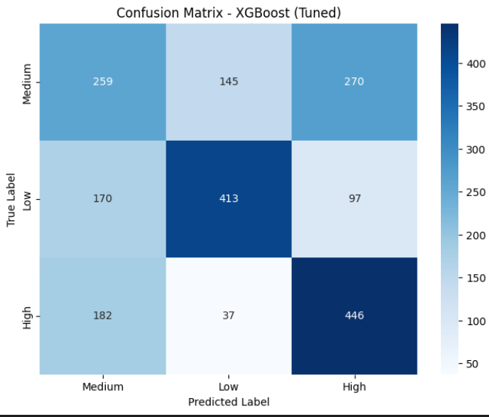

Nhận xét :

**Hiệu suất lớp High** nổi bật với 446 mẫu được dự đoán đúng (Recall 67%), cho thấy mô hình phân biệt tốt các mức lương cao, phản ánh sự phụ thuộc mạnh vào các đặc trưng liên quan đến kinh nghiệm hoặc vị trí cao cấp.

**Lớp Low** đạt Recall 62% (413/665), với 413 mẫu đúng, nhưng có 170 mẫu bị nhầm thành Medium (25.56%), chỉ ra sự chồng lấn trong dữ liệu giữa Low và Medium.

**Lớp Medium** có Recall 38% (259/674), với 270 mẫu bị nhầm thành High (40.06%) và 145 mẫu thành Low (21.51%), cho thấy ranh giới giữa Medium và các lớp khác vẫn chưa rõ ràng, cần cải thiện cách phân chia ngưỡng lương.

**Tỷ lệ nhầm lẫn thấp giữa High và Low** (37 mẫu, 5.56% của High) thể hiện mô hình tốt trong việc tách biệt hai đầu phổ lương.

Các đặc trưng như kinh nghiệm, chức danh, và địa điểm có thể cần được tinh chỉnh hoặc bổ sung để giảm thiểu nhầm lẫn ở lớp Medium, đặc biệt khi so sánh với hiệu suất của Random Forest.

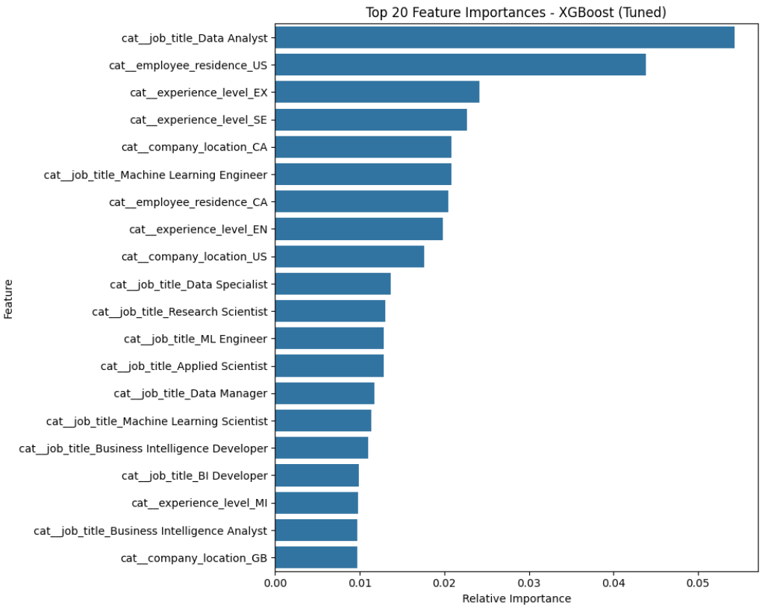

**Nhận xét :**   
**Chức danh công việc (cat_job_title_Data Analyst)** có ảnh hưởng lớn nhất (khoảng 0.05), cho thấy vai trò công việc là yếu tố chính trong việc dự đoán mức lương, đặc biệt với các vị trí như Data Analyst.

**Địa điểm nhân viên (cat_employee_residence_US)** và **cấp độ kinh nghiệm (cat_experience_level_EX, SE)** cũng có mức độ quan trọng cao, phản ánh rằng nơi ở (Mỹ) và trình độ chuyên môn (Executive, Senior) đóng vai trò lớn trong phân loại lương.

**Vị trí công ty (cat_company_location_CA, US)** và **các chức danh khác (Machine Learning Engineer, Data Specialist)** tiếp tục được chú trọng, chỉ ra rằng các yếu tố địa lý và chuyên môn hóa công việc có tác động đáng kể.

**Cấp độ kinh nghiệm trung bình (cat_experience_level_MI)** và **các chức danh liên quan đến BI (Business Intelligence)** có mức ảnh hưởng thấp hơn, cho thấy sự khác biệt giữa các nhóm kinh nghiệm và vai trò công việc trong việc xác định lương.

Việc ưu tiên các đặc trưng như chức danh, kinh nghiệm, và địa điểm có thể giúp tập trung vào các yếu tố quan trọng nhất khi tối ưu hóa mô hình hoặc thu thập dữ liệu bổ sung.

## 3.3. So sánh tổng quan các mô hình Phân lớp

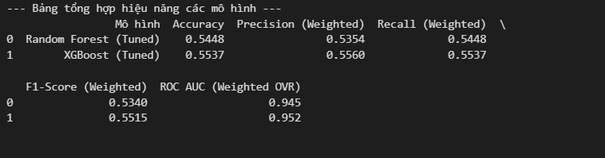

**Nhận xét :**

* **Hiệu suất tổng thể**: XGBoost (Tuned) đạt Accuracy 0.5537, vượt nhẹ so với Random Forest (Tuned) ở mức 0.5448, cho thấy XGBoost có khả năng phân loại tốt hơn trong việc dự đoán mức lương.
* **Tỷ lệ chính xác và toàn diện**: XGBoost có Precision (0.5560) và Recall (0.5537) cao hơn so với Random Forest (0.5354 và 0.5448), phản ánh mô hình này cân bằng tốt hơn giữa việc dự đoán chính xác và bao quát toàn bộ dữ liệu.
* **Điểm F1-Score**: XGBoost đạt 0.5515, cao hơn Random Forest (0.5340), chỉ ra hiệu suất tổng hợp tốt hơn, đặc biệt trong các trường hợp dữ liệu không đồng đều.
* **Khả năng phân biệt lớp (ROC AUC)**: XGBoost với ROC AUC 0.952 vượt trội hơn Random Forest (0.945), chứng tỏ mô hình này có khả năng phân biệt tốt hơn giữa các lớp lương (Low, Medium, High).

# 

# **CHƯƠNG 4: PHÂN TÍCH GOM CỤM - KHÁM PHÁ CÁC NHÓM NHÂN VIÊN**

## **4.1. Giới thiệu**

**Nội dung:** mục tiêu của notebook là thực hiện phân cụm nhân viên (Employee Segmentation) dựa trên các thuộc tính như lương, vị trí, kinh nghiệm. Các thuật toán được sử dụng là K-Means và DBSCAN. Kết quả sẽ được trực quan hóa bằng matplotlib. Các bước thực hiện bao gồm: chọn đặc trưng, tiền xử lý dữ liệu, tìm số cụm tối ưu, xây dựng mô hình phân cụm, và phân tích kết quả bằng biểu đồ boxplot và pie chart.

## **4.2. Nhập thư viện**

**Mã nguồn:**

| *# Nhập các thư viện cần thiết*  import pandas as pd  import numpy as np  from sklearn.preprocessing import LabelEncoder, StandardScaler  from sklearn.decomposition import PCA  from sklearn.manifold import TSNE  from sklearn.cluster import KMeans, DBSCAN  from sklearn.metrics import silhouette_score  from sklearn.neighbors import NearestNeighbors  import matplotlib.pyplot as plt  import seaborn as sns  sns.set(style='whitegrid') |
| --- |

**Giải thích:** Cell này thực hiện việc nhập các thư viện Python cần thiết cho toàn bộ quá trình phân tích, bao gồm: - pandas, numpy: Thao tác và xử lý dữ liệu. - sklearn.preprocessing: LabelEncoder để mã hóa biến phân loại, StandardScaler để chuẩn hóa dữ liệu. - sklearn.decomposition, sklearn.manifold: PCA, TSNE để giảm chiều dữ liệu cho trực quan hóa. - sklearn.cluster: KMeans, DBSCAN là các thuật toán phân cụm chính. - sklearn.metrics: silhouette_score để đánh giá chất lượng phân cụm. - sklearn.neighbors: NearestNeighbors có thể dùng để ước lượng tham số eps cho DBSCAN. - matplotlib.pyplot, seaborn: Trực quan hóa dữ liệu và kết quả. - sns.set(style='whitegrid'): Thiết lập phong cách mặc định cho các biểu đồ của Seaborn.

## **4.3. Đọc dữ liệu và Tiền xử lý ban đầu**

**Mã nguồn:**

| *# Đọc dữ liệu và chọn đặc trưng hợp lý*  file_path = r'c:/Users/nguye/Downloads/archive (2)/salaries.csv'  df = pd.read_csv(file_path)   *# Chọn các đặc trưng phù hợp*  features = ['experience_level', 'employment_type', 'job_title', 'employee_residence',  'remote_ratio', 'company_location', 'company_size', 'salary_in_usd']  X = df[features].copy()   *# Mã hóa các cột phân loại*  for col in ['experience_level', 'employment_type', 'job_title', 'employee_residence', 'company_location', 'company_size']:  X[col] = LabelEncoder().fit_transform(X[col]) |
| --- |

**Giải thích:** - Đọc dữ liệu từ file salaries.csv vào DataFrame df của Pandas. - Chọn ra một tập hợp các cột (đặc trưng) được cho là phù hợp cho bài toán phân cụm: experience_level, employment_type, job_title, employee_residence, remote_ratio, company_location, company_size, salary_in_usd. Dữ liệu này được lưu vào biến X. - Sử dụng LabelEncoder từ thư viện Scikit-learn để chuyển đổi các cột dữ liệu dạng chuỗi (phân loại) sang dạng số. Quá trình này lặp qua danh sách các cột được chỉ định và áp dụng mã hóa.

## **4.4. Chuẩn hóa dữ liệu**

**Mã nguồn:**

| *# Chuẩn hóa dữ liệu*  scaler = StandardScaler()  X_scaled = scaler.fit_transform(X) |
| --- |

**Giải thích:** - Khởi tạo đối tượng StandardScaler. - Áp dụng phương thức fit_transform lên dữ liệu X (đã được mã hóa thành số). Thao tác này tính toán giá trị trung bình và độ lệch chuẩn của từng cột, sau đó biến đổi dữ liệu sao cho mỗi cột có trung bình là 0 và độ lệch chuẩn là 1. - Kết quả dữ liệu đã chuẩn hóa được lưu vào biến X_scaled.

## **4.5. Xác định số cụm tối ưu cho KMeans (Elbow Method)**

**Mã nguồn:**

| *# Tìm số cụm tối ưu bằng phương pháp Elbow* inertia = []  silhouette_scores = []  K = range(2, 11)  for k in K:  kmeans = KMeans(n_clusters=k, random_state=42)  labels = kmeans.fit_predict(X_scaled)  inertia.append(kmeans.inertia_)  silhouette_scores.append(silhouette_score(X_scaled, labels))  plt.figure(figsize=(12,5))  plt.subplot(1,2,1)  plt.plot(K, inertia, 'bo-')  plt.xlabel('Số cụm (k)')  plt.ylabel('Inertia')  plt.title('Elbow Method') |
| --- |

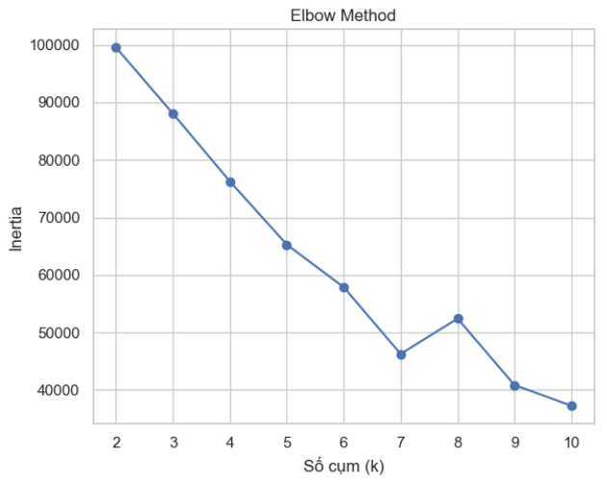

**Giải thích:** - Đoạn mã này triển khai phương pháp Elbow để ước lượng số lượng cụm (k) tốt nhất cho thuật toán KMeans. - Vòng lặp for chạy từ k=2 đến k=11.Đoạn code khởi tạo hai danh sách inertia, rồi với mỗi giá trị k từ 2 đến 10 nó khởi tạo mô hình KMeans (n_clusters=k), chuẩn hóa dữ liệu, gán nhãn cụm và tính toán hai chỉ số: inertia (tổng bình phương khoảng cách từ điểm đến tâm cụm, càng nhỏ càng tốt). Cuối cùng, nó vẽ biểu đồ Elbow (đường inertia theo k) để quan sát điểm “gấp khúc” nơi inertia giảm chậm lại—điểm đó thường là k tối ưu cho clustering.

## **4.6. Xác định số cụm tối ưu cho KMeans (Silhouette Score)**

**Mã nguồn:**

| *# Tìm số cụm tối ưu bằng Silhouette Score* inertia = []  silhouette_scores = []  K = range(2, 11)  for k in K:  kmeans = KMeans(n_clusters=k, random_state=42)  labels = kmeans.fit_predict(X_scaled)  inertia.append(kmeans.inertia_)  silhouette_scores.append(silhouette_score(X_scaled, labels))  plt.subplot(1,2,2)  plt.plot(K, silhouette_scores, 'ro-')  plt.xlabel('Số cụm (k)')  plt.ylabel('Silhouette Score')  plt.title('Silhouette Score theo k')  plt.tight_layout()  plt.show() |
| --- |

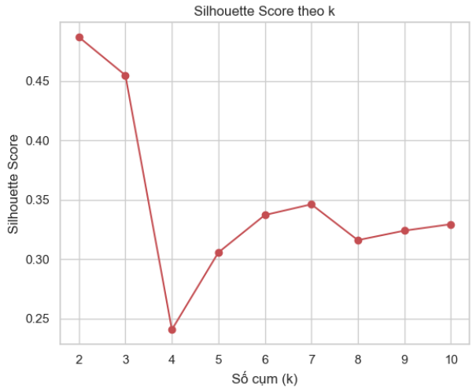

**Giải thích:** - Đoạn mã này sử dụng phương pháp Silhouette Score để đánh giá chất lượng phân cụm cho các giá trị k khác nhau (từ 2 đến 10). - Silhouette Score đo lường mức độ tương tự của một đối tượng với cụm của chính nó so với các cụm khác. Giá trị nằm trong khoảng [-1, 1]. Giá trị cao hơn cho thấy đối tượng phù hợp tốt với cụm của nó và tách biệt tốt với các cụm khác. - Vòng lặp for chạy từ k=2 đến k=10 (vì Silhouette Score yêu cầu ít nhất 2 cụm). - Trong mỗi lần lặp, KMeans được huấn luyện và dự đoán nhãn cụm (cluster_labels) cho dữ liệu X_scaled. - silhouette_score được tính toán dựa trên dữ liệu và nhãn cụm dự đoán. - Giá trị Silhouette Score trung bình cho mỗi k được lưu vào danh sách silhouette_scores. - Vẽ biểu đồ đường thể hiện Silhouette Score trung bình ứng với từng giá trị k. - Giá trị k cho Silhouette Score cao nhất thường được coi là số cụm tối ưu.

## **4.7. Áp dụng KMeans với số cụm tối ưu**

**Mã nguồn:**

| *# Áp dụng KMeans với số cụm tối ưu (giả sử k=4 từ phân tích trên)* # 1.b. Xây dựng mô hình KMeans với số cụm tối ưu (ví dụ: 4)  kmeans = KMeans(n_clusters=4, random_state=42)  kmeans_labels = kmeans.fit_predict(X_scaled)  df['KMeans_Cluster'] = kmeans_labels  print('Silhouette Score (KMeans):', silhouette_score(X_scaled, kmeans_labels)) |
| --- |

**Giải thích:** - Dựa trên kết quả từ phương pháp Elbow và Silhouette Score (giả định optimal_k = 4 được chọn), đoạn mã này huấn luyện lại mô hình KMeans với số cụm tối ưu này. - Sử dụng các tham số tương tự như trong quá trình tìm k tối ưu. - Phương thức fit_predict được sử dụng để huấn luyện mô hình và trả về nhãn cụm cho từng điểm dữ liệu trong X_scaled. - Nhãn cụm kết quả (kmeans_labels) được thêm vào cả DataFrame X (chứa các đặc trưng đã mã hóa) và DataFrame gốc df dưới dạng một cột mới tên là KMeans_Cluster để tiện cho việc phân tích và trực quan hóa sau này.

## **4.8. Trực quan hóa kết quả KMeans**

Mã nguồn:

| # 1.c. Phân tích kết quả KMeans bằng boxplot và nhận xét  plt.figure(figsize=(12,6))  sns.boxplot(x='KMeans_Cluster', y='salary_in_usd', data=df)  plt.title('Boxplot lương theo cụm KMeans')  plt.show()    # Nhận xét nhanh  print(df.groupby('KMeans_Cluster')['salary_in_usd'].describe()) |
| --- |

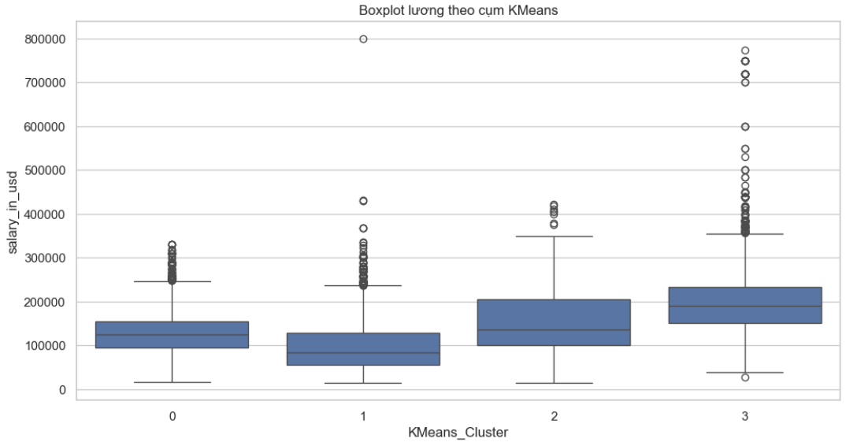

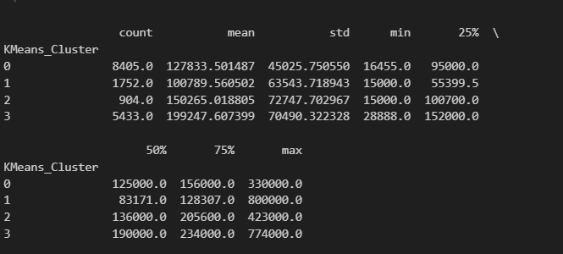

**Giải thích:** - Sử dụng seaborn.scatterplot để vẽ biểu đồ phân tán của dữ liệu đã giảm chiều bằng PCA (X_pca). - Trục x là thành phần chính thứ nhất (X_pca[:, 0]), trục y là thành phần chính thứ hai (X_pca[:, 1]). - Tham số hue được đặt thành kmeans_labels để tô màu các điểm dữ liệu theo nhãn cụm KMeans đã gán. - palette=\'viridis\' xác định bảng màu sử dụng. - s=50 và alpha=0.7 điều chỉnh kích thước và độ trong suốt của các điểm. - Đặt tiêu đề, nhãn trục và chú giải cho biểu đồ.

**Nhận xét về kết quả phân cụm KMeans**

- Cụm 3 có mức lương trung bình cao nhất, với phân phối lương rộng và nhiều outlier, thể hiện nhóm nhân viên có mức lương cao hoặc vị trí cao cấp.

- Cụm 0 và cụm 1 có mức lương trung bình tương đối thấp hơn, với phân phối lương hẹp hơn, có thể đại diện cho các nhóm nhân viên phổ thông hoặc vị trí trung bình.

- Cụm 2 có mức lương trung bình cao hơn cụm 0 và 1, nhưng vẫn thấp hơn cụm 3, thể hiện nhóm nhân viên có mức lương khá.

- Boxplot cho thấy sự khác biệt rõ rệt về phân phối lương giữa các cụm, với cụm 3 có sự đa dạng lớn nhất.

**Kết luận:** KMeans đã phân cụm nhân viên thành các nhóm có mức lương khác biệt rõ rệt, giúp nhận diện các nhóm nhân viên có đặc điểm lương nổi bật.

## **4.9. Xác định tham số eps cho DBSCAN (k-distance graph)**

**Mã nguồn:**

| *# Xác định tham số eps cho DBSCAN bằng k-distance graph* minPts = 8  neighbors = NearestNeighbors(n_neighbors=minPts)  neighbors_fit = neighbors.fit(X_scaled)  distances, indices = neighbors_fit.kneighbors(X_scaled)  distances = np.sort(distances[:,minPts-1])  plt.figure(figsize=(8,4))  plt.plot(distances)  plt.xlabel('Samples')  plt.ylabel(f'{minPts}-th Nearest Neighbor Distance')  plt.title('Knee plot để chọn eps cho DBSCAN')  plt.show() |
| --- |

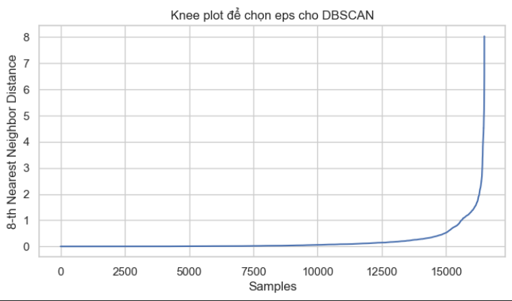

**Giải thích:** - DBSCAN yêu cầu hai tham số: eps (bán kính lân cận) và MinPts (số điểm tối thiểu trong lân cận eps để một điểm được coi là điểm lõi).

- Đoạn mã này giúp xác định giá trị eps phù hợp bằng cách vẽ biểu đồ k-distance. - MinPts được chọn trước. Một quy tắc kinh nghiệm phổ biến là MinPts = 2 * số_chiều_dữ liệu. Ở đây, số chiều là 8 (sau khi mã hóa).

- Sử dụng NearestNeighbors để tìm khoảng cách từ mỗi điểm đến MinPts láng giềng gần nhất của nó. Lấy ra khoảng cách đến láng giềng thứ MinPts (lưu ý chỉ số min_pts-1 vì Python dùng chỉ số 0). Sắp xếp các khoảng cách này theo thứ tự tăng dần.

- Vẽ biểu đồ các khoảng cách đã sắp xếp. Điểm “khuỷu tay” (elbow) trên biểu đồ này, nơi khoảng cách bắt đầu tăng nhanh, là một ước lượng tốt cho eps. Một đường ngang màu đỏ (plt.axhline) được vẽ tại y=2.5 (đây là giá trị eps được chọn dựa trên việc quan sát biểu đồ, cần điều chỉnh dựa trên biểu đồ thực tế).

## **4.10. Áp dụng DBSCAN**

**Mã nguồn:**

| *# Áp dụng DBSCAN với tham số đã chọn* dbscan = DBSCAN(eps=1.5, min_samples=8)  dbscan_labels = dbscan.fit_predict(X_scaled)  df['DBSCAN_Cluster'] = dbscan_labels  n_clusters = len(set(dbscan_labels)) - (1 if -1 in dbscan_labels else 0)  n_noise = list(dbscan_labels).count(-1)  print(f'Số cụm DBSCAN tìm được: {n_clusters}')  print(f'Số điểm nhiễu (noise): {n_noise}')  if n_clusters > 1:  mask = dbscan_labels != -1  print('Silhouette Score (DBSCAN):', silhouette_score(X_scaled[mask], dbscan_labels[mask])) |
| --- |

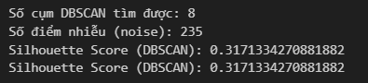

**Giải thích:**

- Khởi tạo đối tượng DBSCAN với các tham số eps và min_samples (tương ứng với MinPts) đã xác định ở bước trước (eps=1.5, min_samples=8).

- Áp dụng fit_predict lên dữ liệu đã chuẩn hóa X_scaled để thực hiện phân cụm.

- DBSCAN gán nhãn cụm (bắt đầu từ 0) cho các điểm thuộc về một cụm và gán nhãn -1 cho các điểm nhiễu (noise points) không thuộc về cụm nào.

- Nhãn cụm kết quả (dbscan_labels) được thêm vào DataFrame X và df.

- Tính toán và in ra số lượng cụm được tìm thấy (không tính nhãn -1) và số lượng điểm nhiễu.

**Nhận xét:** - DBSCAN có ưu điểm là không cần chỉ định trước số lượng cụm và có thể phát hiện các cụm có hình dạng tùy ý cũng như xác định các điểm nhiễu. - Kết quả của DBSCAN rất nhạy cảm với việc chọn eps và MinPts. - Số lượng cụm và điểm nhiễu cung cấp thông tin ban đầu về kết quả phân cụm.

## **4.11. Phân tích kết quả DBSCAN bằng boxplot**

**Mã nguồn:**

| plt.figure(figsize=(12,5))  sns.boxplot(x='DBSCAN_Cluster', y='salary_in_usd', data=df)  plt.title('Boxplot lương theo cụm DBSCAN')  plt.show() |
| --- |

## 

**Nhận xét kết quả phân cụm DBSCAN theo boxplot lương**

**Phân tích chi tiết các cụm**

**Cụm -1 (Noise Points)**

- Phân phối lương rất rộng (20,000 - 400,000 USD)

- Có điểm ngoại lai lên đến 800,000 USD

- Đặc trưng: Các mẫu không phù hợp với bất kỳ cụm nào

**Cụm 0 (Cụm chính)**

- Phân phối lương: 100,000 - 200,000 USD

- Nhiều điểm ngoại lai phía trên

- Đặc trưng: Nhóm nhân viên phổ biến với mức lương trung bình

**Cụm 1**

- Phân phối lương hẹp: 50,000 - 100,000 USD

- Đặc trưng: Nhóm nhân viên cấp thấp hoặc mới vào nghề

**Cụm 2**

- Biên độ lương rộng: 50,000 - 400,000 USD

- Đặc trưng: Nhóm nhân viên có kinh nghiệm và kỹ năng đa dạng

**Cụm 4**

- Mức lương đặc biệt cao: 700,000 - 750,000 USD

- Đặc trưng: Có thể là nhóm lãnh đạo cấp cao hoặc chuyên gia đầu ngành

**Các cụm 3, 5, 6, 7**

- Phân phối lương hẹp và ổn định

- Đặc trưng: Các nhóm nhân viên chuyên biệt với mức lương đặc thù

**Kết luận**

- DBSCAN phân chia hiệu quả các nhóm nhân viên theo mức lương

- Tách biệt rõ các nhóm có mức lương đặc biệt cao/thấp

- Sự xuất hiện nhiều điểm nhiễu cho thấy có các mẫu lương không theo khuôn mẫu chung

## **4.12. Phân tích đặc điểm các cụm bằng Pie chart**

Mã nguồn:

| # Pie chart phân bố cụm (loại bỏ nhiễu nếu có)  cluster_counts = df['DBSCAN_Cluster'].value_counts()  if -1 in cluster_counts:  cluster_counts = cluster_counts.drop(-1)  percentages = cluster_counts / cluster_counts.sum() * 100  labels = [f'Cluster {i}\n({v} samples, {percentages[i]:.1f}%)' for i, v in cluster_counts.items()]  colors = sns.color_palette('tab10', n_colors=len(cluster_counts))  plt.figure(figsize=(7,7))  wedges, texts = plt.pie(  cluster_counts,  labels=None,  startangle=90,  colors=colors,  wedgeprops=dict(width=0.4, edgecolor='w')  )  plt.legend(wedges, labels, title='Clusters', loc='center left', bbox_to_anchor=(1, 0.5))  plt.title('Tỉ lệ các cụm DBSCAN (không tính nhiễu)')  plt.ylabel('')  plt.tight_layout()  plt.show()    # Nhận xét nhanh  print(df.groupby('DBSCAN_Cluster')['salary_in_usd'].describe()) |
| --- |

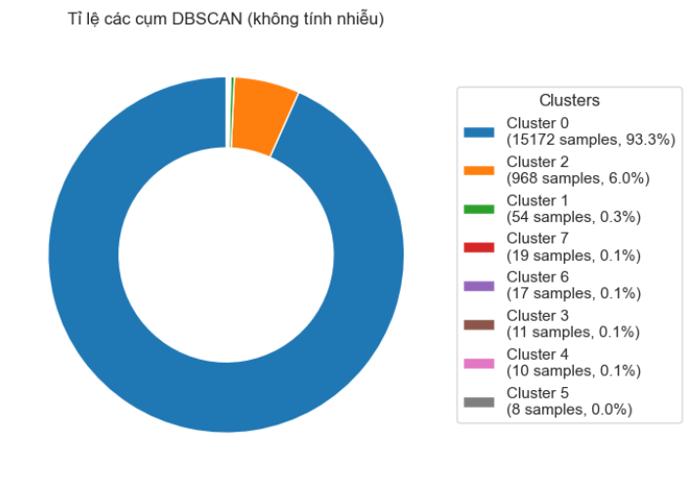

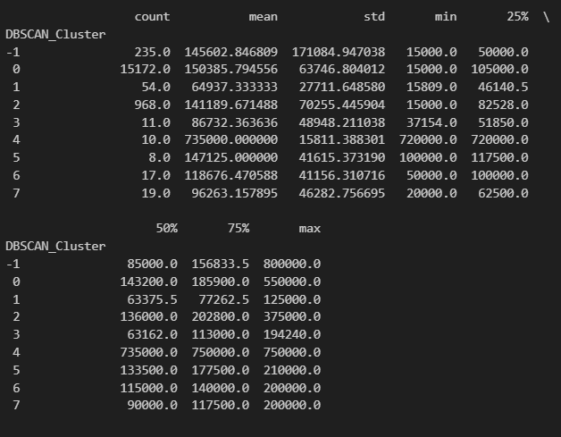

**Nhận xét về kết quả phân cụm DBSCAN**

- Cụm lớn nhất (Cluster 0) chiếm đa số mẫu (hơn 93%), mức lương trung bình và phân phối lương khá đa dạng, có nhiều outlier.

- Một số cụm nhỏ (Cluster 2, 1, 3, 4, 5, 6, 7) chiếm tỷ lệ rất nhỏ, nhưng có mức lương trung bình khác biệt rõ rệt, ví dụ:

+ Cluster 4 có mức lương trung bình rất cao, thể hiện nhóm nhân viên đặc biệt hoặc vị trí cao cấp.

+Các cụm nhỏ khác có thể đại diện cho các nhóm nhân viên với đặc điểm lương hoặc vị trí đặc thù.

- Boxplot cho thấy sự khác biệt về phân phối lương giữa các cụm, các cụm nhỏ thường có phân phối lương hẹp hơn hoặc tập trung ở mức lương cao/thấp đặc biệt.

- Pie chart cho thấy sự mất cân đối về số lượng giữa các cụm, DBSCAN chủ yếu gom phần lớn dữ liệu vào một cụm lớn và tách biệt các nhóm nhỏ đặc biệt.

**Kết luận:** DBSCAN giúp phát hiện các nhóm nhân viên có đặc điểm lương nổi bật, nhưng phần lớn nhân viên vẫn thuộc về một cụm lớn chung. Các cụm nhỏ có thể là các nhóm chuyên biệt, cần phân tích sâu hơn về đặc điểm nghề nghiệp hoặc vị trí địa lý.

# 

# **CHƯƠNG 5: MÔ HÌNH HÓA HỒI QUY - DỰ ĐOÁN MỨC LƯƠNG**

## **5.1. Mục tiêu**

Phần thuật toán hồi quy này trình bày quy trình xây dựng, huấn luyện và đánh giá mô hình dự báo lương trung bình theo năm của ngành AI, Data…, sử dụng các thuật toán hồi quy tuyến tính (Linear Regression), Ridge và Lasso. Báo cáo cũng phân tích, so sánh hiệu năng các mô hình và nhận xét về kết quả dự báo.

## **5.2. Lý thuyết các thuật toán hồi quy**

### **5.2.1. Hồi quy tuyến tính thường (Linear Regression)**

- Mô hình học có giám sát, dự báo biến liên tục y dựa trên tập các biến đầu vào x.

- Hàm dự báo tổng quát:



- Mục tiêu: Tối ưu tổng bình phương sai số (OLS):

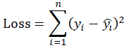

### **5.2.2. Ridge Regression (Hồi quy Ridge - điều chuẩn L2)**

- Biến thể của hồi quy tuyến tính, bổ sung ràng buộc lên tổng bình phương các hệ số:

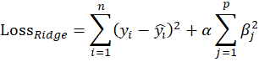

- Ridge giúp giảm hiện tượng overfitting, đặc biệt khi các biến đầu vào có tương quan mạnh (đa cộng tuyến).

### **5.2.3. Lasso Regression (Hồi quy Lasso - điều chuẩn L1)**

- Biến thể của hồi quy tuyến tính, bổ sung ràng buộc vào tổng trị tuyệt đối các hệ số:

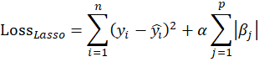

- Lasso có đặc điểm nổi bật là khả năng tự động loại bỏ các biến không quan trọng (hệ số về 0).

## **5.3. Quy trình code chi tiết**

Bước 1: Đọc dữ liệu

| df = pd.read_csv("data/salaries_ml_tasks.csv") |
| --- |

- Dữ liệu gồm lương, năm làm việc, đặc trưng nghề nghiệp, hình thức làm việc, PC1...

Bước 2: Chuẩn hóa biến thời gian

| base_year = df["work_year"].min()  df["year_since_base"] = df["work_year"] - base_year |
| --- |

- Đưa năm về dạng số năm kể từ năm nhỏ nhất, giúp ổn định mô hình.

Bước 3: Chọn đặc trưng và biến mục tiêu

| features = [  "year_since_base",  "PC1",  "employment_type_CT",  "employment_type_FL",  "employment_type_FT",  "employment_type_PT",  "remote_type__Fully",  "remote_type__Hybrid",  "remote_type__On-site"  ]  target = "salary_in_usd"  X = df[features].copy()  y = df[target].copy() |
| --- |

- Đặc trưng đầu vào gồm thời gian, thành phần chính, loại việc làm, hình thức làm việc.

- Biến mục tiêu là lương USD.

Bước 4. Chia tập train/test

| X_train, X_test, y_train, y_test = train_test_split(  X, y, test_size=0.2, random_state=42  ) |
| --- |

- 80% dữ liệu để huấn luyện, 20% để kiểm tra mô hình.

Bước 5. Khởi tạo scaler và mô hình hồi quy

| scaler = StandardScaler()  ridge_alphas = np.logspace(-6, 2, 50)  lasso_alphas = np.logspace(-6, 2, 50)  models = {  "LinearRegression": LinearRegression(),  "RidgeCV": RidgeCV(alphas=ridge_alphas, cv=3),  "LassoCV": LassoCV(alphas=lasso_alphas, cv=3, max_iter=10000, tol=1e-3)  } |
| --- |

- StandardScaler chuẩn hóa các biến về cùng đơn vị.

- RidgeCV và LassoCV tự động chọn tham số điều chuẩn (alpha) tối ưu bằng cross-validation.

Bước 6. Huấn luyện và đánh giá mô hình

| results = []  for name, model in models.items():  pipe = Pipeline([  ("scaler", scaler),  ("regressor", model)  ])  pipe.fit(X_train, y_train)  y_pred_test = pipe.predict(X_test)  mse = mean_squared_error(y_test, y_pred_test)  r2 = r2_score(y_test, y_pred_test)  row = {"Model": name, "MSE": mse, "R2": r2}  if name in ["RidgeCV", "LassoCV"]:  row["alpha"] = pipe.named_steps["regressor"].alpha_  results.append(row)  results_df = pd.DataFrame(results).sort_values("R2", ascending=False).reset_index(drop=True)  print("Kết quả đánh giá trên tập test:")  print(results_df) |
| --- |

- Kết quả:

| Model | MSE | R2 | alpha |
| --- | --- | --- | --- |
| LinearRegression | 3.317294e+08 | 0.931821 | NaN |
| RidgeCV | 4.397689e+08 | 0.909616 | 0.000001 |
| LassoCV | 4.755486e+09 | 0.022624 | 0.000001 |

Bước 7. Vẽ scatter plot thực tế với dự đoán

| plt.figure(figsize=(12, 4))  for i, (name, model) in enumerate(models.items()):  plt.subplot(1, len(models), i + 1)  # Fit lại trên toàn bộ X, y  pipe_all = Pipeline([("scaler", scaler), ("regressor", model)])  pipe_all.fit(X, y)  y_all_pred = pipe_all.predict(X)  plt.scatter(y, y_all_pred, alpha=0.5)  plt.plot([y.min(), y.max()], [y.min(), y.max()], 'r--')  r2_all = r2_score(y, y_all_pred)  plt.title(f"{name}\nR² (toàn bộ): {r2_all:.3f}")  plt.xlabel("Thực tế")  plt.ylabel("Dự đoán")  plt.tight_layout()  plt.show() |
| --- |

- Kết quả:

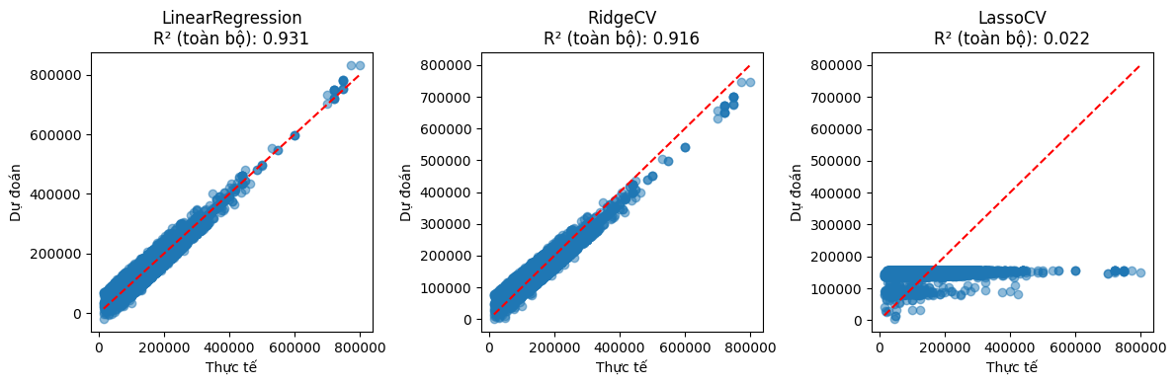

Bước 8. Dự báo trung bình từng năm quá khứ & tương lai

| pipe_LR = Pipeline([("scaler", scaler), ("regressor", LinearRegression())])  pipe_Ridge = Pipeline([("scaler", scaler), ("regressor", RidgeCV(alphas=ridge_alphas, cv=3))])  pipe_Lasso = Pipeline([("scaler", scaler), ("regressor", LassoCV(alphas=lasso_alphas, cv=3, max_iter=10000, tol=1e-3))])  pipe_LR.fit(X, y)  pipe_Ridge.fit(X, y)  pipe_Lasso.fit(X, y)  # Dự đoán lại từng hàng quá khứ (trên toàn bộ dữ liệu)  df["pred_LR"] = pipe_LR.predict(X)  df["pred_Ridge"] = pipe_Ridge.predict(X)  df["pred_Lasso"] = pipe_Lasso.predict(X)  # Tính trung bình từng năm cho thực tế và các mô hình  df_year = df.groupby("year_since_base").agg({  "salary_in_usd": "mean",  "pred_LR": "mean",  "pred_Ridge": "mean",  "pred_Lasso": "mean"  }).reset_index()  df_year["work_year"] = df_year["year_since_base"] + base_year  # Tạo dự báo tương lai (2025–2028)  years_future_abs = [2025, 2026, 2027, 2028]  years_future = [y - base_year for y in years_future_abs]  # Lấy giá trị trung bình của các biến categorical & PC1  ct_rate = df["employment_type_CT"].mean()  fl_rate = df["employment_type_FL"].mean()  ft_rate = df["employment_type_FT"].mean()  pt_rate = df["employment_type_PT"].mean()  full_rate = df["remote_type__Fully"].mean()  hyb_rate = df["remote_type__Hybrid"].mean()  onsite_rate = df["remote_type__On-site"].mean()  pc1_mean = df["PC1"].mean()  future_data = pd.DataFrame({  "year_since_base": years_future,  "PC1": [pc1_mean] * len(years_future),  "employment_type_CT": [ct_rate] * len(years_future),  "employment_type_FL": [fl_rate] * len(years_future),  "employment_type_FT": [ft_rate] * len(years_future),  "employment_type_PT": [pt_rate] * len(years_future),  "remote_type__Fully": [full_rate] * len(years_future),  "remote_type__Hybrid": [hyb_rate] * len(years_future),  "remote_type__On-site": [onsite_rate] * len(years_future)  })  future_preds = {  "LR": pipe_LR.predict(future_data[features]),  "Ridge": pipe_Ridge.predict(future_data[features]),  "Lasso": pipe_Lasso.predict(future_data[features])  }  df_future = pd.DataFrame({  "work_year": years_future_abs,  "pred_LR": future_preds["LR"],  "pred_Ridge": future_preds["Ridge"],  "pred_Lasso": future_preds["Lasso"]  })  # Đường thực tế trung bình cho tất cả các năm  df_actual_all_years = df.groupby("work_year")["salary_in_usd"].mean().reset_index()  # Ghép dự đoán quá khứ và tương lai để vẽ nối liền  df_pred_LR = pd.concat([df_year[["work_year", "pred_LR"]], df_future[["work_year", "pred_LR"]]], ignore_index=True)  df_pred_Ridge = pd.concat([df_year[["work_year", "pred_Ridge"]], df_future[["work_year", "pred_Ridge"]]], ignore_index=True)  df_pred_Lasso = pd.concat([df_year[["work_year", "pred_Lasso"]], df_future[["work_year", "pred_Lasso"]]], ignore_index=True)  # Vẽ kết quả tổng hợp  plt.figure(figsize=(16, 8))  plt.plot(  df_actual_all_years["work_year"],  df_actual_all_years["salary_in_usd"],  color="black", marker="o", linestyle="-", label="Thực tế (tất cả năm)"  )  plt.plot(  df_pred_LR["work_year"],  df_pred_LR["pred_LR"],  marker="o", linestyle="--", color="tab:blue", label="LR dự đoán (2025–2028)"  )  plt.plot(  df_pred_Ridge["work_year"],  df_pred_Ridge["pred_Ridge"],  marker="o", linestyle="--", color="tab:orange", label="Ridge dự đoán (2025–2028)"  )  plt.plot(  df_pred_Lasso["work_year"],  df_pred_Lasso["pred_Lasso"],  marker="o", linestyle="--", color="tab:green", label="Lasso dự đoán (2025–2028)"  )  plt.title("Đường dự đoán và thực tế lương trung bình theo năm (2020–2024 & Dự báo 2025–2028)")  plt.xlabel("Năm làm việc")  plt.ylabel("Lương trung bình (USD)")  plt.legend()  plt.grid(True)  plt.tight_layout()  plt.show() |
| --- |

- Kết quả:

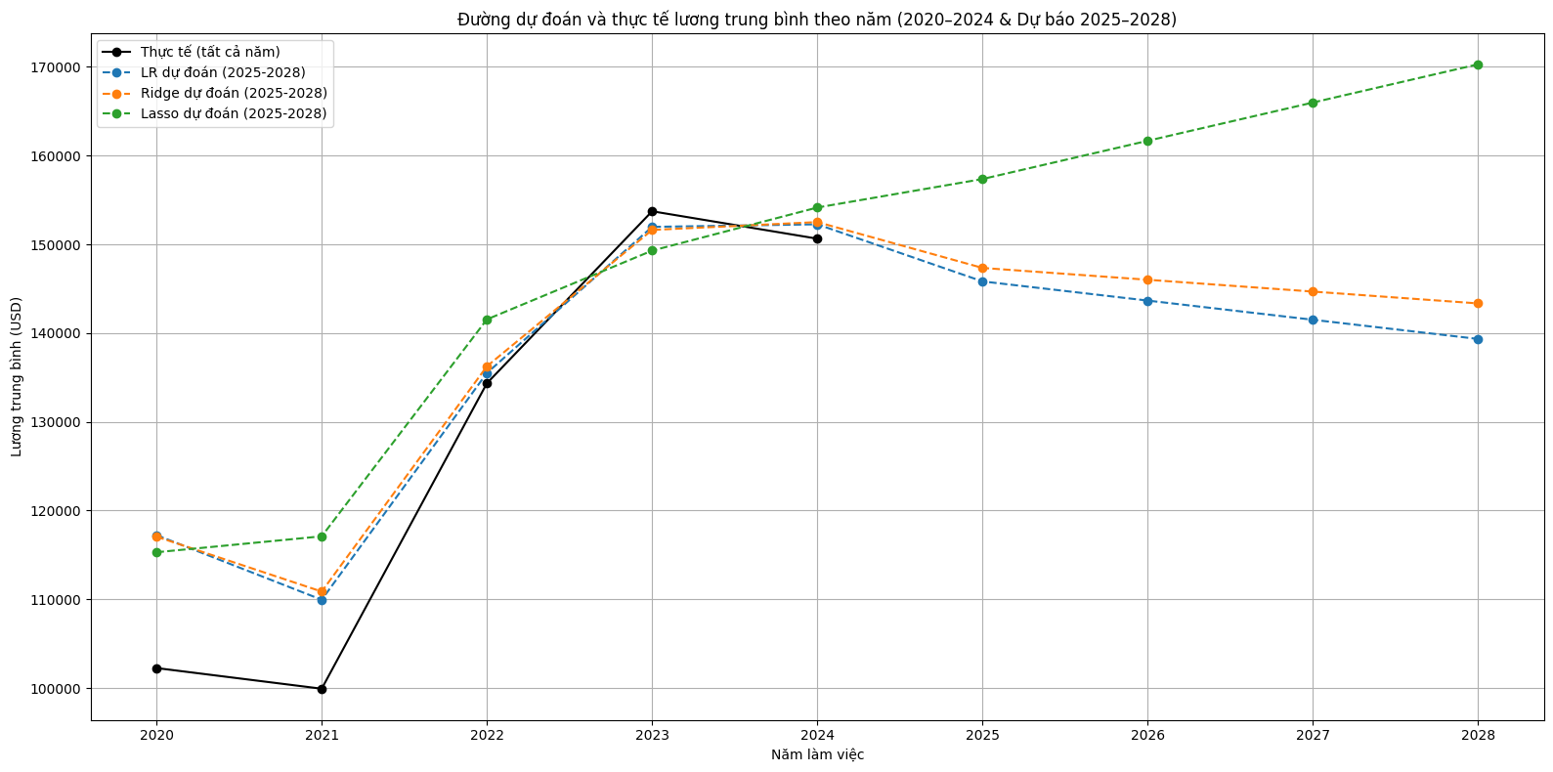

## **5.4. Nhận xét kết quả**

### **5.4.1. Bảng đánh giá mô hình trên tập test**

| Model | MSE | R2 | alpha |
| --- | --- | --- | --- |
| LinearRegression | 3.317294e+08 | 0.931821 | NaN |
| RidgeCV | 4.397689e+08 | 0.909616 | 0.000001 |
| LassoCV | 4.755486e+09 | 0.022624 | 0.000001 |

**LinearRegression**

- Hiệu quả dự báo rất tốt, R² ~ 0.93 (93%), mô hình giải thích được phần lớn phương sai dữ liệu lương thực tế.

- MSE nhỏ nhất, sai số dự đoán thấp.

**RidgeCV**

- R² đạt 0.91 (91%), hiệu quả rất tốt, chỉ kém LinearRegression một chút.

- Điều chuẩn L2 (alpha rất nhỏ) không tác động nhiều, do dữ liệu không có đa cộng tuyến nghiêm trọng.

**LassoCV**

- Hiệu quả cực thấp, R² chỉ 0.02 (2%), MSE lớn.

- Lasso đã triệt tiêu gần hết các hệ số, dẫn đến khả năng dự báo rất kém. Không phù hợp với dữ liệu này.

### **5.4.2. Nhận xét biểu đồ scatter plot**



**LinearRegression**

- Các điểm dữ liệu bám sát đường chéo đỏ (dự đoán ≈ thực tế), phân bố đều, không bị chệch.

- R² toàn bộ dữ liệu: 0.931 → mô hình dự báo tốt và ổn định.

**RidgeCV**

- Phân tán dữ liệu bám sát đường chéo, hiệu quả tương tự LinearRegression.

- R² toàn bộ: 0.916 → chỉ kém LinearRegression một chút.

**LassoCV**

- Các điểm bị “dẹt” ngang, nhiều điểm dự đoán bị kẹp lại → mô hình không phân biệt được mức lương khác nhau.

- R² toàn bộ: 0.022 → gần như không dự đoán được xu hướng thực tế.

### **5.4.3. Nhận xét biểu đồ dự báo lương trung bình theo năm**



**Đường thực tế (màu đen)**

- Lương trung bình tăng từ 2020 đến 2023, sau đó hơi giảm hoặc đi ngang năm 2024.

**Dự đoán LR và Ridge (chấm xanh, cam)**

- Bám khá sát thực tế ở các năm quá khứ.

- Từ 2025 trở đi, cả hai mô hình dự báo lương trung bình có xu hướng giảm nhẹ hoặc đi ngang, phản ánh xu hướng tổng thể của dữ liệu quá khứ.

**Dự đoán Lasso (chấm xanh lá)**

- Dự báo tăng vọt, vượt xa thực tế và không hợp lý, khẳng định Lasso không phù hợp với dữ liệu này.

## **5.5. Kết luận**

- **LinearRegression** và **RidgeCV** là chọn lựa tốt cho tập dữ liệu này.

- **LassoCV** không phù hợp khi dữ liệu không có nhiều biến dư thừa.

- Dự báo tương lai có tính định hướng, cần cập nhật mô hình khi có dữ liệu mới.

- Nên kiểm tra lại các giả định đầu vào cho tương lai, cân nhắc các yếu tố vĩ mô khác khi dự báo dài hạn.

## **Tổng kết phân tích Notebook**

Notebook này thực hiện một quy trình phân tích phân cụm nhân viên khá chuẩn mực, bao gồm các bước:

1. **Chuẩn bị dữ liệu:** Nhập thư viện, đọc dữ liệu, chọn đặc trưng, mã hóa biến phân loại, chuẩn hóa dữ liệu.

2. **Phân cụm K-Means:** Tìm số cụm tối ưu (Elbow, Silhouette), áp dụng KMeans.

3. **Phân cụm DBSCAN:** Ước lượng tham số (k-distance), áp dụng DBSCAN.

4. **Trực quan hóa:** Sử dụng matplotlib vẽ biểu đồ phân tán cho kết quả của cả hai thuật toán.

5. **Phân tích cụm:** Sử dụng boxplot và pie chart để khám phá đặc điểm của các cụm được hình thành.

**Điểm mạnh:** - Quy trình logic, bao gồm các bước quan trọng của bài toán phân cụm. - Sử dụng cả hai thuật toán phổ biến là K-Means và DBSCAN. - Có bước đánh giá và lựa chọn tham số cho thuật toán (k cho KMeans, eps/MinPts cho DBSCAN). - Sử dụng cả PCA và t-SNE để trực quan hóa, cung cấp các góc nhìn khác nhau. - Có bước phân tích đặc điểm cụm sau khi phân cụm.

#### 

# **CHƯƠNG 6: KẾT LUẬN CHUNG VÀ HƯỚNG PHÁT TRIỂN**

6.1. Tóm tắt các kết quả chính từ ba bài toán

Trong đề tài này, nhóm đã triển khai ba hướng phân tích chính từ tập dữ liệu mức lương kỹ sư học máy:

* **Bài toán Hồi quy:** Sử dụng mô hình hồi quy tuyến tính và các mô hình nâng cao (Random Forest Regressor, Gradient Boosting, v.v.) để dự đoán mức lương (salary in USD).  
   → **Kết quả**: Mô hình Random Forest cho kết quả dự đoán tốt nhất với độ sai số thấp (RMSE, MAE nhỏ).
* **Bài toán Phân lớp:** Dựa trên phân nhóm mức lương (thấp – trung bình – cao), nhóm đã huấn luyện các mô hình như Logistic Regression, Decision Tree, KNN và Random Forest.  
   → **Kết quả**: Mô hình Logistic Regression và Random Forest cho kết quả tốt với F1-score cao, trong đó Random Forest hoạt động ổn định hơn khi dữ liệu không cân bằng.
* **Bài toán Gom cụm:** Sử dụng thuật toán K-Means để chia dữ liệu thành các cụm dựa trên đặc điểm công việc và lương.  
   → **Kết quả**: Tập dữ liệu được chia thành 3 cụm chính, phản ánh sự phân hóa rõ nét giữa nhóm có lương cao, trung bình và thấp theo quốc gia, hình thức làm việc và kinh nghiệm.

6.2. Đánh giá tổng quan về đề tài

Đề tài đã khai thác hiệu quả dữ liệu mức lương kỹ sư Machine Learning để giải quyết cả ba hướng tiếp cận trong học máy. Việc kết hợp giữa phân tích mô tả, tiền xử lý dữ liệu, xây dựng mô hình và đánh giá hiệu suất đã giúp nhóm có cái nhìn tổng thể và rõ ràng hơn về yếu tố ảnh hưởng đến thu nhập trong ngành ML hiện nay.

Đồng thời, đề tài cũng phản ánh tính thực tiễn khi kết quả có thể hỗ trợ:

* Ứng viên trong việc định hướng nghề nghiệp,
* Doanh nghiệp trong việc đề xuất mức lương hợp lý,
* Nhà quản lý trong việc phân tích xu hướng lao động.

6.3. Hạn chế của nghiên cứu

Tập dữ liệu có số lượng mẫu tương đối nhỏ, chưa đại diện hoàn toàn cho toàn ngành.

Một số thuộc tính mang tính chất định tính (text) cần mã hóa phức tạp hơn.

Thiếu dữ liệu về kỹ năng kỹ thuật cụ thể (tech stack) – yếu tố có thể ảnh hưởng lớn đến lương.

Một số mô hình chưa được tinh chỉnh sâu do hạn chế về thời gian và tài nguyên tính toán.

6.4. Hướng phát triển trong tương lai

Thu thập thêm dữ liệu lớn hơn, đa dạng hơn về quốc gia, lĩnh vực làm việc, kỹ năng.

Áp dụng các mô hình học sâu (deep learning) để cải thiện độ chính xác.

Phát triển hệ thống dashboard trực quan giúp người dùng nhập thông tin và nhận được mức lương dự đoán.  
 Kết hợp nhiều nguồn dữ liệu (LinkedIn, Kaggle, Indeed) để tăng tính tổng quát cho mô hình

6.5. Bài học kinh nghiệm

* Thu thập thêm dữ liệu lớn hơn, đa dạng hơn về quốc gia, lĩnh vực làm việc, kỹ năng.
* Áp dụng các mô hình học sâu (deep learning) để cải thiện độ chính xác.
* Phát triển hệ thống dashboard trực quan giúp người dùng nhập thông tin và nhận được mức lương dự đoán.
* Kết hợp nhiều nguồn dữ liệu (LinkedIn, Kaggle, Indeed) để tăng tính tổng quát cho mô hình.

**BỘ GIÁO DỤC VÀ ĐÀO TẠO**

**TRƯỜNG ĐẠI HỌC SƯ PHẠM KỸ THUẬT TP. HCM**

**KHOA CÔNG NGHỆ THÔNG TIN**

**MÔN HỌC: KHAI PHÁ DỮ LIỆU**

**ĐỀ TÀI:**

**ỨNG DỤNG CÁC KỸ THUẬT KHAI PHÁ DỮ LIỆU TRÊN DỮ LIỆU VỀ NHÂN VIÊN IT VÀ LƯƠNG**

**GVHD: Th.s Trần Trọng Bình**

**Học kỳ: 2**

**Năm học: 2024 – 2025**

| **1. Lê Hồ Quốc Huy** | **22133025** |
| --- | --- |
| **2. Nguyễn Yên Khang** | **22133030** |
| **3. Nguyễn Sỹ Cường** | **22133007** |
| **4.Lê Quỳnh Nhựt Vinh** | **22133066** |
| **5. Trần Tuyên Trường** | **20133108** |

TP. Hồ Chí Minh,năm 2025

**PHÂN CÔNG NHIỆM VỤ**

| **Họ và tên** | **MSSV** | **Nhiệm vụ** | **Mức độ hoàn thành** |
| --- | --- | --- | --- |
| Trần Tuyên Trường | 20133108 | Tiền xử lý dữ liệu (chuẩn bị 2 bộ dữ liệu cho EDA và ML), tiến hành EDA để trả lời các câu hỏi khám phá về bộ dữ liệu | 100% |
| Lê Quỳnh Nhựt Vinh | 22133066 | Tiến hành làm sạch dữ liệu và xây dựng mô hình dự đoán lương của một người nằm ở mức nào? (Decision Tree, Logistic Regression) | 100% |
| Lê Hồ Quốc Huy | 22133025 | Làm sạch dữ liệu và xây dựng mô hình dự đoán lương của một người thuộc lớp nào? (Random Forest , XGBoost) | 100% |
| Nguyễn Sỹ Cường | 22133007 | Tiến hành chọn ra các biến đặc trưng, đánh giá 3 loại mô hình hồi quy và dự đoán lương trung bình tương lai của kỹ sư các ngành IT 4 năm tới | 100% |
| Nguyễn Yên Khang | 22133030 | Phân cụm nhân viên, Áp dụng thuật toán phân cụm (K-means, DBSCAN), Giảm chiều dữ liệu: Sử dụng PCA và t-SNE, Trực quan hóa kết quả (scatter plot), Phân tích đặc điểm các cụm, boxplot và bar chart | 100% |

# 

**CHƯƠNG 1: TỔNG QUAN VỀ ĐỀ TÀI 6**

1.1. Đặt vấn đề và lý do chọn đề tài 6

1.2. Mục tiêu nghiên cứu 6

1.2.1. Mục tiêu cho bài toán Hồi quy 6

1.2.2. Mục tiêu cho bài toán Phân lớp 6

1.2.3. Mục tiêu cho bài toán Gom cụm 6

1.3. Giới thiệu tập dữ liệu "Machine Learning Engineer Salary in 2024" 7

**CHƯƠNG 2: TIỀN XỬ LÝ DỮ LIỆU VÀ PHÂN TÍCH DỮ LIỆU THĂM DÒ (EDA) 8**

2.1. Tiền xử lý dữ liệu 8

2.1.1. Tải và kiểm tra dữ liệu 8

2.1.2. Làm sạch dữ liệu (Data Cleaning) 9

2.1.3. Biến đổi dữ liệu (Data Transformation) 13

2.1.4. Thu giảm Dữ liệu (Data Reduction) 16

2.1.5. Rời rạc hóa Dữ liệu (Data Discretization) 19

2.1.6. Chuẩn bị và Lưu Dataset 20

2.2. Phân tích dữ liệu thăm dò (EDA) 21

2.2.1. Chuẩn bị dữ liệu và thống kê cơ bản 21

2.2.2. Phân tích biến mục tiêu (Salary in USD) 23

2.2.3. Mức lương thay đổi như thế nào qua các năm (2020-2024)? 24

2.2.4. Mức độ kinh nghiệm ảnh hưởng đến lương như thế nào? 25

2.2.5. Loại hình làm việc (remote_ratio) có liên quan đến mức lương không? 27

2.2.6. Quy mô công ty ảnh hưởng đến lương như thế nào? 28

2.2.7. Phân tích các vị trí công việc (Job Title) phổ biến và mức lương của chúng 30

2.2.8. Quốc gia cư trú (employee_residence) và quốc gia của công ty (company_location) ảnh hưởng đến lương như thế nào? 32

**CHƯƠNG 3: MÔ HÌNH HÓA PHÂN LỚP - PHÂN LOẠI MỨC LƯƠNG 36**

3.1. Xây dựng và đánh giá nhóm mô hình kinh điển 36

3.1.1 Tiền xử lý dữ liệu 36

3.1.2: Chia tập train-test 38

3.1.3. Mô hình Hồi quy Logistic (Logistic Regression) 40

3.1.4. Mô hình Cây quyết định (Decision Tree) 41

3.1.5: Tuning siêu tham số với GridSearchCV 43

3.1.6: Đánh giá mô hình sau khi tuning 46

3.1.7: So sánh kết quả các mô hình 48

3.1.8: Trực quan hóa kết quả 50

3.1.9: Kiểm nghiệm sau khi đã xây dựng mô hình: 56

3.2. Xây dựng và đánh giá nhóm mô hình Ensemble 57

3.2.1 Lựa chọn đặc trưng cho mô hình Phân lớp 57

3.2.1.1 Định nghĩa Biến Mục tiêu: salary_tier 57

3.2.1.2 Tiền xử lý Dữ liệu và Lựa chọn Đặc trưng 60

3.2.2. Mô hình Rừng ngẫu nhiên (Random Forest) 63

3.2.2.1 Lý thuyết 63

3.2.2.2 Thực hiện 64

3.2.3. Mô hình Gradient Boosting (XGBoost) 70

3.2.3.1 Lý thuyết 70

3.2.3.2 Thực hiện 72

**CHƯƠNG 4: PHÂN TÍCH GOM CỤM - KHÁM PHÁ CÁC NHÓM NHÂN VIÊN 83**

4.1. Giới thiệu 83

4.2. Nhập thư viện 83

4.3. Đọc dữ liệu và Tiền xử lý ban đầu 84

4.4. Chuẩn hóa dữ liệu 85

4.5. Xác định số cụm tối ưu cho KMeans (Elbow Method) 85

4.6. Xác định số cụm tối ưu cho KMeans (Silhouette Score) 87

4.7. Áp dụng KMeans với số cụm tối ưu 89

4.8. Trực quan hóa kết quả KMeans 90

4.9. Xác định tham số eps cho DBSCAN (k-distance graph) 92

4.10. Áp dụng DBSCAN 94

4.11. Phân tích kết quả DBSCAN bằng boxplot 95

4.12. Phân tích đặc điểm các cụm bằng Pie chart 98

**CHƯƠNG 5: MÔ HÌNH HÓA HỒI QUY - DỰ ĐOÁN MỨC LƯƠNG 102**

5.1. Mục tiêu 102

5.2. Lý thuyết các thuật toán hồi quy 102

5.2.1. Hồi quy tuyến tính thường (Linear Regression) 102

5.2.2. Ridge Regression (Hồi quy Ridge - điều chuẩn L2) 102

5.2.3. Lasso Regression (Hồi quy Lasso - điều chuẩn L1) 103

5.3. Quy trình code chi tiết 103

5.4. Nhận xét kết quả 111

5.4.1. Bảng đánh giá mô hình trên tập test 111

5.4.2. Nhận xét biểu đồ scatter plot 112

5.4.3. Nhận xét biểu đồ dự báo lương trung bình theo năm 113

5.5. Kết luận 114

Tổng kết phân tích Notebook 114

**CHƯƠNG 6: KẾT LUẬN CHUNG VÀ HƯỚNG PHÁT TRIỂN 116**

# 

# 

# **CHƯƠNG 1: TỔNG QUAN VỀ ĐỀ TÀI**

## **1.1. Đặt vấn đề và lý do chọn đề tài**

Trong bối cảnh ngành Trí tuệ nhân tạo (AI) và Học máy (Machine Learning) ngày càng phát triển mạnh mẽ, nhu cầu về kỹ sư học máy (Machine Learning Engineers) ngày càng tăng cao tại nhiều quốc gia và tổ chức. Tuy nhiên, mức lương của các kỹ sư học máy lại có sự chênh lệch đáng kể phụ thuộc vào nhiều yếu tố như quốc gia, vị trí công việc, trình độ kinh nghiệm, kỹ năng chuyên môn, v.v.

Việc xây dựng mô hình phân tích và dự đoán mức lương của kỹ sư học máy không chỉ giúp các cá nhân định hướng nghề nghiệp mà còn hỗ trợ các doanh nghiệp trong việc đề xuất mức lương phù hợp để thu hút nhân tài. Với lý do đó, nhóm chúng em chọn đề tài "Phân tích và dự đoán mức lương kỹ sư Machine Learning năm 2024" để ứng dụng các kỹ thuật trong học máy như hồi quy, phân lớp và gom cụm nhằm khai thác thông tin hữu ích từ dữ liệu thực tế.

## **1.2. Mục tiêu nghiên cứu**

### **1.2.1. Mục tiêu cho bài toán Hồi quy**

Dự đoán mức lương của kỹ sư Machine Learning dựa trên các đặc trưng như quốc gia, trình độ, kinh nghiệm, hình thức làm việc,...

Xác định các yếu tố ảnh hưởng nhiều nhất đến mức lương.

### **1.2.2. Mục tiêu cho bài toán Phân lớp**

Phân loại kỹ sư Machine Learning thành các nhóm mức lương: thấp, trung bình, cao.

Đánh giá độ chính xác của các mô hình phân lớp (Logistic Regression, Decision Tree, v.v.).

Tìm hiểu mô hình nào hoạt động tốt nhất với tập dữ liệu này.

### **1.2.3. Mục tiêu cho bài toán Gom cụm**

Phân nhóm các kỹ sư có đặc điểm tương đồng về mức lương, vị trí công việc, quốc gia, v.v.

Khám phá cấu trúc ẩn trong dữ liệu thông qua các thuật toán như K-Means, Hierarchical Clustering.

## **1.3. Giới thiệu tập dữ liệu "Machine Learning Engineer Salary in 2024"**

Link tập dữ liệu: <https://www.kaggle.com/datasets/chopper53/machine-learning-engineer-salary-in-2024/data>

Tập dữ liệu được sử dụng trong đề tài có tên **"Machine Learning Engineer Salary in 2024"**, gồm thông tin về:

* **Country** (Quốc gia làm việc)
* **Education Level** (Trình độ học vấn)
* **Experience Level** (Mức độ kinh nghiệm)
* **Remote Ratio** (Tỷ lệ làm việc từ xa)
* **Job Title** (Chức danh công việc)
* **Salary in USD** (Mức lương tính theo USD)
* **Employment Type** (Loại hình hợp đồng: toàn thời gian, bán thời gian, freelance,…)

Dữ liệu này được thu thập từ nhiều công ty và nền tảng tuyển dụng trên toàn thế giới vào năm 2024. Việc phân tích tập dữ liệu này sẽ giúp hiểu rõ hơn về xu hướng lương của ngành Machine Learning, qua đó hỗ trợ các bài toán học máy đề cập trong đề tài.

## 

#### 

# **CHƯƠNG 2: TIỀN XỬ LÝ DỮ LIỆU VÀ PHÂN TÍCH DỮ LIỆU THĂM DÒ (EDA)**

Chất lượng của mô hình khai phá dữ liệu phụ thuộc rất lớn vào chất lượng của dữ liệu đầu vào. Dữ liệu thô từ thực tế thường không đầy đủ, không nhất quán và chứa nhiều nhiễu. Do đó, việc tiền xử lý dữ liệu là một bước tối quan trọng để làm sạch, chuyển đổi và chuẩn hóa dữ liệu, từ đó nâng cao hiệu suất của các thuật toán học máy.

Trong chương này, nhóm sẽ trình bày chi tiết về quá trình tiền xử lý dữ liệu từ bộ dữ liệu gốc về lương của Kỹ sư Học máy và tiến hành phân tích dữ liệu thăm dò (EDA) để rút ra những hiểu biết sâu sắc ban đầu.

## **2.1. Tiền xử lý dữ liệu**

Quá trình tiền xử lý dữ liệu được thực hiện nhằm mục đích chuẩn bị bộ dữ liệu sạch và có cấu trúc tốt nhất cho các nhiệm vụ phân lớp, hồi quy và gom cụm. Các bước chính bao gồm: làm sạch, biến đổi, thu giảm và rời rạc hóa dữ liệu.

### **2.1.1. Tải và kiểm tra dữ liệu**

Đầu tiên, nhóm tiến hành tải bộ dữ liệu Machine Learning Engineer Salary in 2024 từ Kaggle và sử dụng thư viện **Pandas** để đọc dữ liệu vào một DataFrame. Sau đó, nhóm thực hiện kiểm tra các thông tin cơ bản của dữ liệu như kích thước, kiểu dữ liệu của các cột và một vài dòng dữ liệu đầu tiên để có cái nhìn tổng quan.



**Nhận xét:**

* Bộ dữ liệu ban đầu gồm 16494 dòng và 11 cột.
* Các cột có kiểu dữ liệu đa dạng gồm số nguyên (int64) và chuỗi ký tự (object).
* Không có sự xuất hiện của giá trị thiếu (NaN) trong cột nào.

### **2.1.2. Làm sạch dữ liệu (Data Cleaning)**

Làm sạch dữ liệu là quá trình xác định và xử lý các lỗi, các giá trị thiếu hoặc không nhất quán trong bộ dữ liệu.

**a. Xử lý giá trị thiếu (Missing Values)**

Nhóm tiến hành kiểm tra số lượng giá trị thiếu trong từng cột.

 **Nhận xét:** Không có cột nào có giá trị thiếu.

**b. Xử lý dữ liệu trùng lặp (Duplicate Data)**

Dữ liệu trùng lặp có thể làm sai lệch kết quả phân tích và mô hình hóa. Nhóm đã kiểm tra và phát hiện có 6401 dòng dữ liệu bị lặp hoàn toàn. Nhưng các dòng này sẽ không bị xóa khỏi dữ liệu.



Nhận xét: Nhiều người có thể có cùng vị trí, level kinh nghiệm và mức lương trong cùng một công ty. Dữ liệu trùng lặp giúp bảo toàn phân phối thực tế của các tổ hợp lương-vị trí

Sau khi làm sạch, bộ dữ liệu vẫn giữ nguyên các dòng và cột để sẵn sàng cho các bước xử lý tiếp theo.

**c. Kiểm tra tính nhất quán của dữ liệu**

Kiểm tra tính nhất quán của các cột dữ liệu quan trọng như salary, salary_in_usd (không có giá trị âm hoặc bằng 0), work_year (các năm hợp lệ), và các biến hạng mục (experience_level, employment_type, company_size, remote_ratio).



**Nhận xét**:

* Không có giá trị lương (salary và salary_in_usd) nhỏ hơn hoặc bằng 0.
* Các năm làm việc (work_year) trong dataset là từ 2020 đến 2024.
* Các biến hạng mục như experience_level, employment_type, company_size, và remote_ratio có các giá trị hợp lệ và không có giá trị bất thường

**d. Phát hiện và xử lý outliers**

Sử dụng phương pháp IQR (Interquartile Range) để phát hiện các giá trị ngoại lai trong cột salary_in_usd.



**Nhận xét**: Phát hiện 284 outliers trong cột salary_in_usd, chiếm khoảng 1.72% dataset. Các outliers này là các mức lương rất cao. Tuy nhiên, do bộ dữ liệu gốc đã khá sạch và các giá trị này có thể là các trường hợp thực tế (ví dụ: các vị trí quản lý cấp cao, chuyên gia hàng đầu), nên không có outliers nào bị loại bỏ ở bước này để bảo toàn thông tin.

### **2.1.3. Biến đổi dữ liệu (Data Transformation)**

Bước này bao gồm việc chuyển đổi dữ liệu để phù hợp hơn với các thuật toán học máy.

**2.1.3.1. Mã hóa Biến Hạng mục (Encoding Categorical Variables)**

* **Label Encoding cho biến có thứ tự (Ordinal Variables)**: Các biến experience_level và company_size được mã hóa theo một thứ tự logic nhất định.
  + experience_level: 'EN' (Entry-level) là 0, 'MI' (Mid-level) là 1, 'SE' (Senior-level) là 2, 'EX' (Executive-level) là 3.
  + company_size: 'S' (Small) là 0, 'M' (Medium) là 1, 'L' (Large) là 2.
* **One-Hot Encoding cho biến không có thứ tự (Nominal Variables)**: Biến employment_type được chuyển đổi thành các biến nhị phân



**2.1.3.2. Kỹ thuật Đặc trưng (Feature Engineering)**

Tạo ra các đặc trưng mới từ các cột hiện có để cung cấp thêm thông tin cho mô hình.

* salary_category: Phân loại mức lương (salary_in_usd) thành các nhóm 'Low', 'Medium', 'High', 'Very High'.
* remote_type: Phân loại tỷ lệ làm việc từ xa (remote_ratio) thành 'On-site', 'Hybrid', 'Fully'.



**2.1.3.3. Chuẩn hóa Dữ liệu Số (Standardization)**

Các cột số salary và salary_in_usd được chuẩn hóa bằng StandardScaler để có giá trị trung bình là 0 và độ lệch chuẩn là 1. Điều này giúp các thuật toán học máy hoạt động hiệu quả hơn, đặc biệt là những thuật toán nhạy cảm với sự khác biệt về thang đo của các đặc trưng.



### **2.1.4. Thu giảm Dữ liệu (Data Reduction)**

Mục đích của việc thu giảm dữ liệu là giảm độ phức tạp của mô hình, giảm thời gian tính toán và tránh hiện tượng overfitting.

**2.1.4.1. Lựa chọn Đặc trưng (Feature Selection)**

Một số cột được loại bỏ để chuẩn bị cho việc xây dựng mô hình:

* salary và salary_currency: Đã có salary_in_usd (và salary_in_usd_scaled) thể hiện thông tin lương một cách nhất quán.
* employee_residence, company_location, job_title: Các cột này có số lượng giá trị unique rất lớn, việc mã hóa chúng (ví dụ bằng One-Hot Encoding) sẽ tạo ra quá nhiều chiều, có thể gây nhiễu và tăng chi phí tính toán cho mô hình.



**2.1.4.2. Giảm chiều Dữ liệu với PCA (Dimensionality Reduction with PCA)**

PCA được áp dụng cho một tập hợp các đặc trưng số đã được xử lý (salary_in_usd_scaled, remote_ratio, experience_level_encoded, company_size_encoded) để giảm số chiều trong khi vẫn giữ lại phần lớn thông tin quan trọng.

Mục tiêu là chọn số lượng thành phần chính (Principal Components - PCs) tối thiểu mà vẫn giải thích được ít nhất 95% phương sai của dữ liệu.



**Nhận xét**: Kết quả PCA cho thấy chỉ cần 1 thành phần chính (PC1) là đã giải thích được 99.93% phương sai của các biến đầu vào (salary_in_usd_scaled, remote_ratio, experience_level_encoded, company_size_encoded). Do đó, PC1 được giữ lại và thêm vào dataset.

Lưu ý khi chọn biến cho PCA:

* Chỉ một biến lương đã chuẩn hóa (salary_in_usd_scaled) được sử dụng.
* Các biến đã mã hóa theo thứ tự (experience_level_encoded, company_size_encoded) được coi là có tính tuyến tính do thứ tự của chúng mang ý nghĩa thực tế.
* remote_ratio được đưa vào PCA với giả định rằng thứ tự 0 < 50 < 100 phản ánh sự tăng dần của mức độ làm việc từ xa và có tác động tuyến tính đến các đặc trưng khác.

### **2.1.5. Rời rạc hóa Dữ liệu (Data Discretization)**

Rời rạc hóa biến liên tục salary_in_usd thành các khoảng (bins) dựa trên phân vị (quantiles). Cụ thể, salary_in_usd được chia thành 4 khoảng (quartiles: Q1, Q2, Q3, Q4), mỗi khoảng chứa khoảng 25% số lượng quan sát.



**\* Mã hóa Biến đã Rời rạc hóa**

Các biến mới được tạo ra từ quá trình rời rạc hóa cũng cần được mã hóa:

* salary_quartile: Được Label Encoding theo thứ tự Q1 (0) đến Q4 (3).
* remote_type (đã được tạo ở bước Feature Engineering): Được One-Hot Encoding.



### **2.1.6. Chuẩn bị và Lưu Dataset**

Cuối cùng, một tập dữ liệu tổng hợp cho các tác vụ Machine Learning (salaries_ml_tasks.csv) được tạo ra, chứa tất cả các đặc trưng đã được xử lý và lựa chọn, sẵn sàng cho các tác vụ phân lớp, hồi quy và gom cụm. Tập dữ liệu này bao gồm:

* Biến work_year gốc.
* Các biến mục tiêu: salary_in_usd (cho hồi quy), salary_category (dạng chữ, cho EDA và phân lớp) và salary_category_encoded (dạng số, cho phân lớp).
* Các biến đã rời rạc hóa và mã hóa: salary_quartile, salary_quartile_encoded.
* Thành phần chính từ PCA (PC1).
* Các biến đã được One-Hot Encoding từ employment_type và remote_type.

Một tập dữ liệu riêng (salaries_eda.csv) cũng được chuẩn bị cho Phân tích Dữ liệu Thăm dò (EDA), thường chứa các biến ở dạng dễ hiểu và trực quan hơn (ví dụ: giữ lại dạng chữ của các biến hạng mục), loại bỏ một số biến có thể không cần thiết từ dữ liệu gốc như salary, salary_currency.



## **2.2. Phân tích dữ liệu thăm dò (EDA)**

Phân tích dữ liệu thăm dò (EDA) là quá trình kiểm tra tập dữ liệu để tóm tắt các đặc điểm chính của chúng, thường bằng các phương pháp trực quan. EDA giúp phát hiện các mẫu, điểm bất thường, kiểm tra giả thuyết và kiểm tra các giả định với sự trợ giúp của các bản tóm tắt thống kê và biểu đồ.

### **2.2.1. Chuẩn bị dữ liệu và thống kê cơ bản**

Đầu tiên, các thư viện cần thiết cho EDA được import, bao gồm Pandas, Matplotlib và Seaborn. Tập dữ liệu salaries_eda_example.csv (được tạo từ bước tiền xử lý, chứa các cột phù hợp cho EDA) được tải vào.



**Nhận xét ban đầu**:

* Dataset EDA bao gồm 16,494 dòng và 10 cột.
* Các cột bao gồm: work_year, experience_level, employment_type, job_title, salary_in_usd, employee_residence, remote_ratio, company_location, company_size, salary_category.
* Không có giá trị thiếu trong dataset này.
* Cột salary_in_usd có giá trị trung bình khoảng $150,000, với giá trị nhỏ nhất là $15,000 và lớn nhất là $800,000
* Có 155 chức danh công việc (job_title) khác nhau, cho thấy sự đa dạng trong các vai trò của Kỹ sư ML.

### **2.2.2. Phân tích biến mục tiêu (Salary in USD)**

Biến mục tiêu chính cho bài toán hồi quy là **salary_in_usd**. Chúng ta sẽ xem xét phân phối của nó.



**Nhận xét**:

* Phân phối của salary_in_usd lệch phải, cho thấy phần lớn kỹ sư ML có mức lương tập trung ở khoảng thấp hơn, nhưng có một số ít nhận được mức lương rất cao.
* Giá trị trung bình ($149,713) cao hơn giá trị trung vị ($141,300), điều này cũng là một dấu hiệu của phân phối lệch phải và sự tồn tại của các outliers phía trên.
* Biểu đồ histogram cho thấy sự hiện diện của nhiều outliers ở phía lương cao, điều này phù hợp với nhận định ở bước tiền xử lý. Các mức lương này có thể là của các chuyên gia đầu ngành hoặc các vị trí quản lý cấp cao.

### **2.2.3. Mức lương thay đổi như thế nào qua các năm (2020-2024)?**

Phân tích xu hướng lương theo **work_year**.



**Nhận xét**:

* Có một xu hướng tăng nhẹ về mức lương trung vị và trung bình của Kỹ sư ML từ năm 2020 đến năm 2023, sau đó có vẻ ổn định hoặc giảm nhẹ vào năm 2024 (dựa trên dữ liệu hiện có cho năm 2024).
* Năm 2023 và 2024 có số lượng quan sát lớn hơn đáng kể so với các năm trước, và dải lương cũng rộng hơn, đặc biệt là sự xuất hiện của các mức lương rất cao.
* Sự tăng trưởng này có thể phản ánh nhu cầu ngày càng tăng đối với các chuyên gia ML và sự trưởng thành của ngành. Sự biến động trong năm 2024 cần được theo dõi thêm khi có nhiều dữ liệu hơn.

### **2.2.4. Mức độ kinh nghiệm ảnh hưởng đến lương như thế nào?**

Phân tích mối quan hệ giữa experience_level và salary_in_usd.



**Nhận xét**:

* Đúng như kỳ vọng, mức lương tăng đáng kể theo mức độ kinh nghiệm.
* **Entry-level (EN)** có mức lương thấp nhất, trung bình khoảng $90,000.
* **Mid-level (MI)** có mức lương trung bình khoảng $118,000.
* **Senior-level (SE)** có mức lương trung bình cao hơn đáng kể, khoảng $162,000, và đây cũng là nhóm có số lượng đông nhất.
* **Executive-level (EX)** có mức lương trung bình cao nhất, khoảng $203,000, với sự phân tán lương lớn hơn, cho thấy sự đa dạng trong các vai trò điều hành cấp cao.
* Sự khác biệt rõ rệt giữa các bậc kinh nghiệm cho thấy kinh nghiệm là một yếu tố quan trọng quyết định mức lương.

### **2.2.5. Loại hình làm việc (remote_ratio) có liên quan đến mức lương không?**

Phân tích mối quan hệ giữa remote_type (được tạo từ remote_ratio) và salary_in_usd.



**Nhận xét**:

* **On-site** (Làm việc tại văn phòng) có xu hướng nhận mức lương trung bình cao nhất (Trung bình: $152,000).
* **Fully Remote** (Làm việc hoàn toàn từ xa) có mức lương trung bình thấp hơn một chút so với On-site (Trung bình: $148,000).
* **Hybrid** (Kết hợp làm việc từ xa và tại văn phòng) có mức lương trung bình thấp nhất trong ba nhóm (Trung bình: $133,989).
* Điều này có thể phản ánh ngược với suy nghĩ rằng các công ty sẵn sàng trả mức lương cạnh tranh hơn để thu hút nhân tài làm việc từ xa hoàn toàn, hoặc những người làm việc từ xa hoàn toàn có thể có kỹ năng hoặc kinh nghiệm đặc thù hơn. Nhóm Hybrid có thể bao gồm nhiều vị trí ít chuyên môn hóa hơn hoặc ở các công ty có chính sách lương khác.

### **2.2.6. Quy mô công ty ảnh hưởng đến lương như thế nào?**

Phân tích mối quan hệ giữa company_size và salary_in_usd.



**Nhận xét**:

* **Công ty cỡ vừa (M)** có xu hướng trả lương trung bình và trung vị cao nhất (Trung bình: $151,000, Trung vị: $145,000). Đây là nhóm chiếm đa số trong dataset.
* **Công ty lớn (L)** có mức lương trung bình và trung vị thấp hơn một chút so với công ty cỡ vừa (Trung bình: $146,000, Trung vị: $140,000).
* **Công ty nhỏ (S)** có mức lương trung bình và trung vị thấp nhất (Trung bình: $89,000, Trung vị: $88,000).
* Điều này có thể ngạc nhiên vì thường kỳ vọng công ty lớn sẽ trả lương cao hơn. Tuy nhiên, các công ty cỡ vừa có thể linh hoạt hơn trong việc đưa ra các gói đãi ngộ cạnh tranh để thu hút nhân tài trong lĩnh vực ML, hoặc họ có thể tập trung vào các sản phẩm/dịch vụ chuyên biệt cần chuyên môn cao. Công ty lớn có thể có nhiều vị trí ML ở các cấp độ khác nhau, kéo mức trung bình xuống

### **2.2.7. Phân tích các vị trí công việc (Job Title) phổ biến và mức lương của chúng**

Xem xét top 10 vị trí công việc có lương trung bình cao nhất và phân phối lương của vị trí Data Scientist (không nằm trong top lương nhưng phổ biến).



**Nhận xét**:

* Các vị trí như **Quản lý, Kỹ sư cao cấp, kiến trúc sư dữ liệu** là những vị trí có lương cao nhất.
* Trong vị trí Data Scientist có mức lương phân bố rộng, nhiều người ở mức trung bình, một số ít đạt mức rất cao
* Sự khác biệt về lương giữa các vị trí cho thấy vai trò và trách nhiệm cụ thể, cũng như mức độ chuyên môn hóa, ảnh hưởng lớn đến thu nhập nhưng ngay cả trong cùng một chức danh cũng có sự phân hóa lớn.

### **2.2.8. Quốc gia cư trú (employee_residence) và quốc gia của công ty (company_location) ảnh hưởng đến lương như thế nào?**

Phân tích top 10 quốc gia cư trú và quốc gia của công ty có mức lương trung vị cao nhất.







**Nhận xét**:

* **Hoa Kỳ (US)** thống trị danh sách top 10 quốc gia có mức lương trung bình cao nhất, với mức lương trung bình trên $150,000. Điều này cho thấy thị trường ML ở Mỹ rất phát triển và trả lương cao.
* Các quốc gia phát triển khác như **Canada (CA)**, **Úc (AU)**, **Vương quốc Anh (GB)**, và một số nước châu Âu cũng có mặt trong top, nhưng với mức lương trung bình thấp hơn đáng kể so với Mỹ.
* Khi so sánh việc làm việc cho công ty trong nước (is_domestic = True) và công ty quốc tế (is_domestic = False):
  + Những người làm việc cho công ty **trong nước (Domestic)** có số lượng áp đảo (16,364 người) và có mức lương trung bình ($150,000) và trung vị ($145,000) cao hơn.
  + Những người làm việc cho công ty **quốc tế (International)** (130 người) có mức lương trung bình ($90,000) và trung vị ($70,000) thấp hơn đáng kể.
* **Phân tích sâu hơn về sự khác biệt giữa "Domestic" và "International"**:
  + Sự khác biệt lớn về lương giữa nhóm "Domestic" và "International" chủ yếu là do **phần lớn dữ liệu (khoảng 90%) đến từ các Kỹ sư ML làm việc tại Hoa Kỳ cho các công ty Hoa Kỳ**. Mức lương ML ở Mỹ tương đối cao, kéo mức trung bình và trung vị của nhóm "Domestic" lên đáng kể.
  + Nhóm "International" có số lượng quan sát quá nhỏ (chỉ 130 người). Do đó, các giá trị lương cao lẻ tẻ trong nhóm này không ảnh hưởng nhiều đến tổng thể, dẫn đến sự chênh lệch rõ rệt so với nhóm "Domestic".
  + **Kết luận**: Vị trí địa lý của cả nhân viên và công ty là yếu tố cực kỳ quan trọng. Việc làm việc tại các quốc gia phát triển, đặc biệt là Mỹ, có khả năng nhận lương cao hơn. Sự chênh lệch trong bộ dữ liệu này phần lớn phản ánh sự thống trị của thị trường Mỹ. Còn các quốc gia khác có vẻ vì được trả lương khá thấp nên họ mới nghĩ tới việc làm công ty quốc tế và cũng được trả lương không cao so với chính người dân của nước họ.

**2.2.9. Kết luận**

Qua quá trình Phân tích Dữ liệu Thăm dò (EDA), một bức tranh toàn cảnh và đa chiều về các yếu tố ảnh hưởng đến mức lương của Kỹ sư Học máy đã được hình thành. Các phát hiện chính từ việc phân tích tập dữ liệu salaries_eda.csv có thể được tóm tắt như sau:

* **Phân phối lương và các yếu tố chính:** Biến mục tiêu salary_in_usd có phân phối lệch phải, cho thấy đa số kỹ sư có mức lương tập trung ở một khoảng nhất định, nhưng có một số ít cá nhân nhận được mức lương rất cao. Giá trị trung bình của lương cao hơn giá trị trung vị cũng khẳng định sự tồn tại của các outliers ở phía trên, thường là các vị trí quản lý cấp cao hoặc chuyên gia đầu ngành.
* **Các yếu tố quyết định hàng đầu:**
  + **Kinh nghiệm:** Đây là yếu tố có ảnh hưởng rõ ràng và mạnh mẽ nhất. Mức lương tăng đáng kể theo từng cấp độ kinh nghiệm, từ Sơ cấp (Entry-level) đến Điều hành (Executive-level).
  + **Vị trí địa lý:** Quốc gia nơi nhân viên cư trú và nơi công ty đặt trụ sở là một yếu tố cực kỳ quan trọng. Hoa Kỳ (US) là thị trường trả lương cao vượt trội so với các quốc gia phát triển khác. Sự chênh lệch lớn về lương giữa nhóm "nội địa" và "quốc tế" trong bộ dữ liệu này chủ yếu là do sự thống trị của dữ liệu từ thị trường Mỹ.
  + **Chức danh công việc:** Các vai trò liên quan đến quản lý, kiến trúc sư dữ liệu và kỹ sư cấp cao có mức lương trung bình cao nhất. Ngay cả trong cùng một chức danh phổ biến như "Data Scientist", sự phân hóa về lương cũng rất lớn.
* **Các yếu tố có ảnh hưởng đáng chú ý khác:**
  + **Quy mô công ty:** Một phát hiện thú vị là các công ty cỡ vừa (Medium) lại có xu hướng trả lương trung bình cao nhất, hơn cả các công ty lớn (Large) và nhỏ (Small). Điều này có thể do các công ty cỡ vừa linh hoạt và cạnh tranh hơn trong việc thu hút nhân tài.
  + **Loại hình làm việc:** Trái với một số kỳ vọng, những người làm việc tại văn phòng (On-site) có mức lương trung bình cao nhất, tiếp theo là làm việc hoàn toàn từ xa (Fully Remote), và cuối cùng là hình thức kết hợp (Hybrid).
  + **Xu hướng theo thời gian:** Dữ liệu cho thấy một xu hướng tăng trưởng về mức lương của Kỹ sư ML từ năm 2020 đến 2023, phản ánh nhu cầu ngày càng tăng của ngành.

Những kết luận rút ra từ EDA không chỉ giúp xác nhận các giả định thông thường mà còn khám phá ra những mối quan hệ phức tạp và bất ngờ. Đây là nền tảng thông tin quan trọng để lựa chọn đặc trưng và xây dựng các mô hình học máy hiệu quả trong các phần tiếp theo của báo cáo.

# 

# **CHƯƠNG 3: MÔ HÌNH HÓA PHÂN LỚP - PHÂN LOẠI MỨC LƯƠNG**

## **3.1. Xây dựng và đánh giá nhóm mô hình kinh điển**

### **3.1.1 Tiền xử lý dữ liệu**

| # Kiểm tra dữ liệu bị mất  print(f"Dữ liệu bị mất:")  missing_values = data.isnull().sum()  print(missing_values[missing_values > 0] if missing_values.any() else "Không có dữ liệu bị mất.")  # Sinh cột phân loại lương (salary_category) dựa trên salary_in_usd  # Ví dụ: Low < 80k, Medium 80k-150k, High > 150k (bạn có thể điều chỉnh lại ngưỡng nếu muốn)  bins = [0, 80000, 150000, data['salary_in_usd'].max()+1]  labels = ['Low', 'Medium', 'High']  data['salary_category'] = pd.cut(data['salary_in_usd'], bins=bins, labels=labels, right=False)  print("Phân phối salary_category:")  print(data['salary_category'].value_counts())  print("-" * 40)  # Tạo bản sao để xử lý  data_processed = data.copy()  # Xử lý categorical variables  target_col = 'salary_category'  categorical_cols = data_processed.select_dtypes(include=['object']).columns.tolist()  if target_col in categorical_cols:  categorical_cols.remove(target_col)  print(f"\nCột Categorical mã hóa: {categorical_cols}")  # Mã hóa nhãn categorical variables  if categorical_cols:  le = LabelEncoder()  for col in categorical_cols:  print(f"Đang mã hóa {col}...")  data_processed[col] = le.fit_transform(data_processed[col].astype(str))  # Chọn features (loại bỏ target và các cột không cần thiết)  exclude_cols = [target_col, 'work_year', 'salary_in_usd', 'salary', 'salary_currency'] # Loại bỏ để tránh data leakage  feature_cols = [col for col in data_processed.columns if col not in exclude_cols]  print(f"\nSelected features ({len(feature_cols)}):")  print(feature_cols)  print("-" * 40)  # Chuẩn bị features and target  X = data_processed[feature_cols]  y = data_processed[target_col]  # Đảm bảo tất cả features là numeric  print(f"\nFeature data types after processing:")  print(X.dtypes)  print("-" * 40)  # Chuyển target to categorical  y = y.astype('category')  print(f"\nTarget classes: {y.cat.categories.tolist()}") |
| --- |



### **3.1.2: Chia tập train-test**

| print("\n3. PHÂN CHIA TẬP TRAIN-TEST...")  print("-" * 40)  X_train, X_test, y_train, y_test = train_test_split(  X, y, test_size=0.2, random_state=42, stratify=y  )  print(f"Training set: {X_train.shape[0]} mẫu")  print(f"Test set: {X_test.shape[0]} mẫu")  print("-" * 40)  # Chuẩn hóa các tính năng cho Hồi quy Logistic (Logistic Regression)  print("\nĐang chuẩn hóa các tính năng...")  scaler = StandardScaler()  X_train_scaled = scaler.fit_transform(X_train)  X_test_scaled = scaler.transform(X_test)  print("Chuẩn hóa các tính năng hoàn tất.") |
| --- |



### **3.1.3. Mô hình Hồi quy Logistic (Logistic Regression)**

| # Basic Logistic Regression  log_reg = LogisticRegression(random_state=42, max_iter=1000)  log_reg.fit(X_train_scaled, y_train)  # Dự đoán  y_pred_log_reg = log_reg.predict(X_test_scaled)  # Đánh giá  log_reg_accuracy = accuracy_score(y_test, y_pred_log_reg)  log_reg_f1 = f1_score(y_test, y_pred_log_reg, average='weighted')  print(f"Logistic Regression Results:")  print(f" Accuracy: {log_reg_accuracy:.4f}")  print(f" F1-Score: {log_reg_f1:.4f}")  print(f"\nClassification Report:")  print(classification_report(y_test, y_pred_log_reg)) |
| --- |



### **3.1.4. Mô hình Cây quyết định (Decision Tree)**

| # Basic Decision Tree  decision_tree = DecisionTreeClassifier(random_state=42)  decision_tree.fit(X_train, y_train)  # Dự đoán  y_pred_tree = decision_tree.predict(X_test)  # Đánh giá  tree_accuracy = accuracy_score(y_test, y_pred_tree)  tree_f1 = f1_score(y_test, y_pred_tree, average='weighted')  print(f"Decision Tree Results:")  print(f" Accuracy: {tree_accuracy:.4f}")  print(f" F1-Score: {tree_f1:.4f}")  print(f"\nClassification Report:")  print(classification_report(y_test, y_pred_tree)) |
| --- |



### **3.1.5: Tuning siêu tham số với GridSearchCV**

| # 5. ĐIỀU CHỈNH SIÊU THAM SỐ (HYPERPARAMETER TUNING)  # 5.1 Logistic Regression Hyperparameter Tuning  print("\n5.1 Logistic Regression Hyperparameter Tuning")  param_grid_log_reg = {  'C': [0.1, 1, 10, 100],  'solver': ['liblinear', 'lbfgs'],  'max_iter': [1000]  }  grid_log_reg = GridSearchCV(  LogisticRegression(random_state=42),  param_grid_log_reg,  cv=5,  scoring='f1_weighted',  n_jobs=-1  )  print("Training Logistic Regression with GridSearchCV...")  grid_log_reg.fit(X_train_scaled, y_train)  print(f"Best parameters: {grid_log_reg.best_params_}")  print(f"Best CV score: {grid_log_reg.best_score_:.4f}")  # 5.2 Decision Tree Hyperparameter Tuning  param_grid_tree = {  'max_depth': [None, 5, 10, 15],  'min_samples_split': [2, 5, 10],  'min_samples_leaf': [1, 2, 4]  }  grid_tree = GridSearchCV(  DecisionTreeClassifier(random_state=42),  param_grid_tree,  cv=5,  scoring='f1_weighted',  n_jobs=-1  )  print("Training Decision Tree with GridSearchCV...")  grid_tree.fit(X_train, y_train)  print(f"Best parameters: {grid_tree.best_params_}")  print(f"Best CV score: {grid_tree.best_score_:.4f}") |
| --- |



—> Mục tiêu của việc điều chỉnh tham số là chọn ra các tham số phù hợp nhất để mô hình có tính chính xác cao nhất

### **3.1.6: Đánh giá mô hình sau khi tuning**

| # 6. ĐÁNH GIÁ MÔ HÌNH CUỐI CÙNG  # 6.1 Best Logistic Regression  best_log_reg = grid_log_reg.best_estimator_  y_pred_best_log_reg = best_log_reg.predict(X_test_scaled)  best_log_reg_accuracy = accuracy_score(y_test, y_pred_best_log_reg)  best_log_reg_f1 = f1_score(y_test, y_pred_best_log_reg, average='weighted')  print(f"Best Logistic Regression Results:")  print(f" Accuracy: {best_log_reg_accuracy:.4f}")  print(f" F1-Score: {best_log_reg_f1:.4f}")  results['Best Logistic Regression'] = {  'accuracy': best_log_reg_accuracy,  'f1_score': best_log_reg_f1,  'predictions': y_pred_best_log_reg,  'model': best_log_reg  }  # 6.2 Best Decision Tree  best_decision_tree = grid_tree.best_estimator_  y_pred_best_tree = best_decision_tree.predict(X_test)  best_tree_accuracy = accuracy_score(y_test, y_pred_best_tree)  best_tree_f1 = f1_score(y_test, y_pred_best_tree, average='weighted')  print(f"Best Decision Tree Results:")  print(f" Accuracy: {best_tree_accuracy:.4f}")  print(f" F1-Score: {best_tree_f1:.4f}")  results['Best Decision Tree'] = {  'accuracy': best_tree_accuracy,  'f1_score': best_tree_f1,  'predictions': y_pred_best_tree,  'model': best_decision_tree  } |
| --- |



—> Kết quả sau khi điều chỉnh tham số của 2 kỹ thuật đánh giá mô hình

### **3.1.7: So sánh kết quả các mô hình**

| # 7. SO SÁNH KẾT QUẢ  # Tao bảng so sánh kết quả  comparison_df = pd.DataFrame({  'Model': list(results.keys()),  'Accuracy': [results[model]['accuracy'] for model in results.keys()],  'F1-Score': [results[model]['f1_score'] for model in results.keys()]  })  print("\nModel Comparison Table:")  print("=" * 60)  for i, row in comparison_df.iterrows():  print(f"{row['Model']:<25} | Accuracy: {row['Accuracy']:.4f} | F1-Score: {row['F1-Score']:.4f}")  print("-" * 40)  # Tìm kiếm mô hình tốt nhất dựa trên F1-Score  best_model_name = comparison_df.loc[comparison_df['F1-Score'].idxmax(), 'Model']  best_f1_score = comparison_df.loc[comparison_df['F1-Score'].idxmax(), 'F1-Score']  print(f"\n Best Model: {best_model_name}")  print(f" F1-Score: {best_f1_score:.4f}") |
| --- |



### **3.1.8: Trực quan hóa kết quả**

| # 8. TRỰC QUAN HÓA  # Tạo mô hình bằng subplots  fig, axes = plt.subplots(2, 3, figsize=(18, 12))  fig.suptitle('Phân tích phân loại lương', fontsize=16, fontweight='bold')  # 8.1 Mô hình so sánh Bar Chart  ax1 = axes[0, 0]  models = comparison_df['Model']  x_pos = np.arange(len(models))  bars1 = ax1.bar(x_pos - 0.2, comparison_df['Accuracy'], 0.4, label='Accuracy', alpha=0.8)  bars2 = ax1.bar(x_pos + 0.2, comparison_df['F1-Score'], 0.4, label='F1-Score', alpha=0.8)  ax1.set_xlabel('Mô hình')  ax1.set_ylabel('Điểm')  ax1.set_title('So sánh hiệu suất mô hình')  ax1.set_xticks(x_pos)  ax1.set_xticklabels(models, rotation=45, ha='right')  ax1.legend()  ax1.grid(True, alpha=0.3)  # Thêm giá trị vào các bars  for bar in bars1:  height = bar.get_height()  ax1.text(bar.get_x() + bar.get_width()/2., height + 0.01,  f'{height:.3f}', ha='center', va='bottom', fontsize=8)  for bar in bars2:  height = bar.get_height()  ax1.text(bar.get_x() + bar.get_width()/2., height + 0.01,  f'{height:.3f}', ha='center', va='bottom', fontsize=8)  # 8.2 Ma trận nhầm lẫn - Best Logistic Regression  ax2 = axes[0, 1]  cm_log_reg = confusion_matrix(y_test, y_pred_best_log_reg)  sns.heatmap(cm_log_reg, annot=True, fmt='d', cmap='Blues', ax=ax2)  ax2.set_title('Ma trận nhầm lẫn - Best Logistic Regression')  ax2.set_xlabel('Dự đoán')  ax2.set_ylabel('Thực tế')  # 8.3 Ma trận nhầm lẫn - Best Decision Tree  ax3 = axes[0, 2]  cm_tree = confusion_matrix(y_test, y_pred_best_tree)  sns.heatmap(cm_tree, annot=True, fmt='d', cmap='Greens', ax=ax3)  ax3.set_title('Ma trận nhầm lẫn - Best Decision Tree')  ax3.set_xlabel('Dự đoán')  ax3.set_ylabel('Thuc tế')  # 8.4 Tính năng quan trọng - Decision Tree  ax4 = axes[1, 0]  feature_importance = best_decision_tree.feature_importances_  feature_names = X.columns  importance_df = pd.DataFrame({  'feature': feature_names,  'importance': feature_importance  }).sort_values('importance', ascending=True)  # Show top 10 features  top_features = importance_df.tail(10)  ax4.barh(top_features['feature'], top_features['importance'])  ax4.set_title('Top 10 Feature quan trọng - Decision Tree')  ax4.set_xlabel('Importance')  # 8.5 Lớp phân loại - Target Variable Distribution  ax5 = axes[1, 1]  class_counts = y.value_counts()  ax5.pie(class_counts.values, labels=class_counts.index, autopct='%1.1f%%', startangle=90)  ax5.set_title('Phân lớp biến mục tiêu')  # 8.6 Decision Tree Visualization (đơn giản hóa)  ax6 = axes[1, 2]  # Vẽ một phiên bản đơn giản của Decision Tree  try:  plot_tree(best_decision_tree,  feature_names=feature_names,  class_names=y.cat.categories.astype(str),  filled=True,  rounded=True,  max_depth=2, # Limit depth for readability  ax=ax6,  fontsize=8)  ax6.set_title('Cấu trúc của Decision Tree (Depth ≤ 2)')  except:  ax6.text(0.5, 0.5, 'Decision Tree\nVisualization\nNot Available',  ha='center', va='center', transform=ax6.transAxes)  ax6.set_title('Decision Tree Visualization')  plt.tight_layout()  plt.show() |
| --- |



**Nhận xét:**

1. So sánh hiệu suất mô hình (Bar Chart, góc trên trái):
   * Các mô hình đều có độ chính xác (Accuracy) và F1-Score khá tương đồng, dao động quanh mức 0.54–0.62.
   * Mô hình Decision Tree và Best Decision Tree có hiệu suất tốt nhất, nhỉnh hơn Logistic Regression.
2. Ma trận nhầm lẫn (Confusion Matrix, góc trên giữa & phải):
   * Cả hai mô hình đều dự đoán tốt nhất nhóm "Low" (ít nhầm lẫn nhất).
   * Nhóm "Medium" và "High" vẫn còn bị nhầm lẫn khá nhiều, đặc biệt là giữa "Medium" và "High".
3. Tính năng quan trọng (Feature Importance, góc dưới trái):
   * Các đặc trưng quan trọng nhất để dự đoán nhóm lương là: job_title, employee_residence, experience_level.
   * Những đặc trưng khác như company_location, company_size, remote_ratio có ảnh hưởng nhỏ hơn.
4. Phân phối biến mục tiêu (Pie Chart, giữa dưới):
   * Nhóm lương "High" chiếm tỷ lệ lớn nhất (45%), tiếp theo là "Medium" (41%), "Low" ít nhất (~13%).
5. Cấu trúc Decision Tree (góc dưới phải):
   * Cây quyết định chủ yếu phân chia dựa vào employee_residence, job_title, experience_level.
   * Các nhánh đầu tiên đã giúp phân biệt khá rõ các nhóm lương.

### **3.1.9: Kiểm nghiệm sau khi đã xây dựng mô hình:**

| print("\nVí dụ dự đoán phân lớp nhóm lương trên tập test:")  sample_idx = np.random.choice(len(X_test), 5, replace=False)  sample_X = X_test.iloc[sample_idx]  sample_y_true = y_test.iloc[sample_idx]  sample_y_pred = results[best_model_name]['predictions'][sample_idx]  for i in range(len(sample_idx)):  print(f"Mẫu {i+1}:")  print(f" Thông tin đặc trưng: {sample_X.iloc[i].to_dict()}")  print(f" Nhóm lương thực tế: {sample_y_true.iloc[i]}")  print(f" Nhóm lương dự đoán: {sample_y_pred[i]}")  print("-" * 30) |
| --- |



## **3.2. Xây dựng và đánh giá nhóm mô hình Ensemble**

### **3.2.1 Lựa chọn đặc trưng cho mô hình Phân lớp**

Trong giai đoạn chuẩn bị dữ liệu cho bài toán phân lớp mức lương, chúng em đã thực hiện các bước tiền xử lý và lựa chọn đặc trưng một cách cẩn thận nhằm đảm bảo chất lượng dữ liệu đầu vào cho các mô hình học máy. Mục tiêu chính của bài toán này là dự đoán mức lương (salary tier) của một kỹ sư dựa trên các đặc trưng có sẵn. Quá trình này bao gồm việc định nghĩa biến mục tiêu và xử lý các biến đầu vào.

#### **3.2.1.1 Định nghĩa Biến Mục tiêu: salary_tier**

Biến mục tiêu salary_tier được tạo ra từ cột salary_in_usd bằng cách phân chia thành các khoảng (binning). Sau khi thảo luận và cân nhắc, chúng em quyết định chia salary_in_usd thành 4 mức lương để có sự chi tiết hơn so với việc chỉ sử dụng 3 mức, đồng thời cố gắng duy trì sự cân bằng giữa các lớp. Phương pháp chia được dựa trên các điểm tứ phân vị (quartiles) của cột salary_in_usd như sau:

• **Mức 1 (Low):** Mức lương nhỏ hơn hoặc bằng tứ phân vị thứ nhất (Q1 - 33% dữ liệu).

• **Mức 2 (Medium):** Mức lương lớn hơn Q1 và nhỏ hơn hoặc bằng tứ phân vị thứ hai (Q2 - Median - 67% dữ liệu).

• **Mức 3 (High):** Mức lương lớn hơn Q2 và nhỏ hơn hoặc bằng tứ phân vị thứ ba (Q3 - còn lại).

• Quá trình này đảm bảo rằng các mức lương được phân loại một cách hợp lý, phản ánh đúng phân bố của dữ liệu và cung cấp một biến mục tiêu rõ ràng cho mô hình phân lớp. Dưới đây là đoạn mã Python minh họa cho việc tạo biến salary_tier:

| print("\n--- 1. Thống nhất Biến mục tiêu (Target Variable) với 3 bậc lương ---")  print("\nPhân tích cột 'salary_in_usd' để quyết định cách chia khoảng:")  print(df['salary_in_usd'].describe())  # Xác định các ngưỡng phần vị để chia thành 3 nhóm (33% và 67%)  q1_3 = df['salary_in_usd'].quantile(0.33)  q2_3 = df['salary_in_usd'].quantile(0.67)  print(f"\nCác ngưỡng phân vị mới để chia mức lương (salary_in_usd):")  print(f"Ngưỡng 1 (33%): {q1_3:.2f}")  print(f"Ngưỡng 2 (67%): {q2_3:.2f}")  # Tạo hàm gán nhãn salary_tier với 3 bậc  def assign_salary_tier_3_levels(salary):  """Gán nhãn bậc lương dựa trên 2 ngưỡng."""  if salary <= q1_3:  return 'Low'  elif salary <= q2_3:  return 'Medium'  else:  return 'High'  # Áp dụng hàm để tạo cột mới  df['salary_tier'] = df['salary_in_usd'].apply(assign_salary_tier_3_levels)  print("\nPhân phối các mức lương ('salary_tier') sau khi chia thành 3 bậc:")  print(df['salary_tier'].value_counts()) |
| --- |

#### 



#### 

#### **3.2.1.2 Tiền xử lý Dữ liệu và Lựa chọn Đặc trưng**

Sau khi định nghĩa biến mục tiêu, chúng em tiến hành tiền xử lý các đặc trưng đầu vào. Các bước tiền xử lý được thực hiện nhằm chuyển đổi dữ liệu thô sang định dạng phù hợp cho mô hình học máy, bao gồm xử lý biến phân loại và biến số.

**Xử lý Biến Phân loại (Categorical Features):**

Các biến phân loại như employment_type, company_location, company_size, experience_level, job_title, salary_currency, employee_residence và remote_ratio được chuyển đổi thành định dạng số bằng phương pháp One-Hot Encoding. Phương pháp này tạo ra các cột nhị phân mới cho mỗi danh mục duy nhất trong biến gốc, giúp mô hình hiểu được mối quan hệ giữa các danh mục mà không gán thứ tự sai lệch.

**Xử lý Biến Số (Numerical Features):**

Các biến số như work_year và salary (nếu được sử dụng làm đặc trưng, mặc dù salary_in_usd đã được dùng để tạo biến mục tiêu) được chuẩn hóa bằng StandardScaler. Chuẩn hóa dữ liệu giúp các mô hình học máy hoạt động hiệu quả hơn, đặc biệt là các mô hình nhạy cảm với thang đo của dữ liệu (ví dụ: các mô hình dựa trên khoảng cách).

Quá trình tiền xử lý được thực hiện thông qua ColumnTransformer của thư viện scikit-learn, cho phép áp dụng các phép biến đổi khác nhau cho các loại cột khác nhau một cách hiệu quả. Dưới đây là đoạn mã Python minh họa cho quá trình tiền xử lý:

| # Xác định các cột đặc trưng (features) và cột mục tiêu (target)  X = df.drop(['salary', 'salary_currency', 'salary_in_usd', 'salary_tier'], axis=1)  y = df['salary_tier']  print("\nCác cột được chọn làm features (trước khi xử lý):")  print(list(X.columns))  # Xác định các cột categorical và numerical  categorical_features = [  'work_year',  'experience_level',  'employment_type',  'job_title',  'employee_residence',  'company_location',  'company_size'  ]  # Chuyển work_year thành string để OneHotEncoder coi là categorical  X['work_year'] = X['work_year'].astype(str)  numerical_features = ['remote_ratio']  print(f"\nCác cột Categorical được chọn để One-Hot Encoding: {categorical_features}")  print(f"Các cột Numerical được chọn để Scaling: {numerical_features}")  # Tạo preprocessor  preprocessor = ColumnTransformer(  transformers=[  ('num', StandardScaler(), numerical_features),  ('cat', OneHotEncoder(handle_unknown='ignore', sparse_output=False), categorical_features)  ],  remainder='passthrough' # Giữ lại các cột không được chỉ định (nếu có)  )  # Áp dụng preprocessor cho X  X_processed_array = preprocessor.fit_transform(X)  # Lấy tên cột sau khi OneHotEncoding  feature_names_out = preprocessor.get_feature_names_out()  X_processed_df = pd.DataFrame(X_processed_array, columns=feature_names_out)  print(f"\nKích thước của dữ liệu features sau khi tiền xử lý (X_processed_df): {X_processed_df.shape}")  print("\n5 dòng đầu của X_processed_df:")  print(X_processed_df.head())  # Chuẩn bị dữ liệu cuối cùng để lưu  final_df_for_modeling = X_processed_df.copy()  final_df_for_modeling['salary_tier_target'] = y.values # Đổi tên cột target để tránh trùng lặp nếu có  output_filename = "processed_salaries_for_classification.csv"  final_df_for_modeling.to_csv(output_filename, index=False)  print(f"\nDữ liệu đã tiền xử lý (features và target) đã được lưu vào file: {output_filename}")  print(f"File này chứa {final_df_for_modeling.shape[1]-1} cột features và 1 cột target ('salary_tier_target').") |
| --- |

Các bước tiền xử lý này là nền tảng quan trọng để đảm bảo rằng dữ liệu được chuẩn bị tối ưu cho việc huấn luyện các mô hình phân lớp, đặc biệt là các mô hình Ensemble như Random Forest và Gradient Boosting, sẽ được trình bày chi tiết trong các phần tiếp theo.

### **3.2.2. Mô hình Rừng ngẫu nhiên (Random Forest)**

#### **3.2.2.1 Lý thuyết**

Mô hình Rừng ngẫu nhiên (Random Forest) là một thuật toán học máy mạnh mẽ thuộc nhóm Ensemble Learning, cụ thể là phương pháp Bagging (Bootstrap Aggregating). Ý tưởng cốt lõi của Random Forest là xây dựng một “rừng” gồm nhiều cây quyết định (Decision Tree) độc lập và sau đó kết hợp kết quả của chúng để đưa ra dự đoán cuối cùng. Đối với bài toán phân lớp, dự đoán cuối cùng thường được xác định bằng cách lấy phiếu bầu đa số (majority vote) từ các cây con.

**Cách thức hoạt động:**

1. **Lấy mẫu Bootstrap (Bootstrapping):** Từ tập dữ liệu huấn luyện gốc, Random Forest tạo ra nhiều tập con dữ liệu mới bằng cách lấy mẫu ngẫu nhiên có thay thế (sampling with replacement). Mỗi tập con này có kích thước bằng tập gốc nhưng chứa các mẫu được lặp lại và bỏ qua một số mẫu khác. Điều này giúp tạo ra sự đa dạng cho các cây con.

2. **Xây dựng cây quyết định ngẫu nhiên:** Đối với mỗi tập con dữ liệu được tạo ra, một cây quyết định được xây dựng. Tuy nhiên, một điểm khác biệt quan trọng so với cây quyết định thông thường là tại mỗi nút (node) của cây, thuật toán chỉ xem xét một tập hợp con ngẫu nhiên các đặc trưng (features) để tìm điểm phân tách tốt nhất, thay vì xem xét tất cả các đặc trưng. Điều này giúp giảm sự tương quan giữa các cây và tăng tính ngẫu nhiên của rừng.

3. **Kết hợp dự đoán:** Sau khi tất cả các cây quyết định trong rừng được huấn luyện, khi có một mẫu dữ liệu mới cần dự đoán, mỗi cây sẽ đưa ra một dự đoán độc lập. Đối với bài toán phân lớp, lớp được dự đoán nhiều nhất (đa số phiếu) sẽ là kết quả cuối cùng của Random Forest.

**Ưu điểm của Random Forest:**

• **Độ chính xác cao:** Thường cho kết quả tốt và ổn định trên nhiều loại dữ liệu.

• **Giảm thiểu Overfitting:** Nhờ việc xây dựng nhiều cây trên các tập con dữ liệu và đặc trưng ngẫu nhiên, Random Forest có khả năng chống lại overfitting tốt hơn so với một cây quyết định đơn lẻ.

• **Xử lý tốt dữ liệu thiếu và nhiễu:** Ít bị ảnh hưởng bởi dữ liệu nhiễu hoặc các giá trị ngoại lai.

• **Tính toán độ quan trọng của đặc trưng (Feature Importance):** Có thể cung cấp thông tin về mức độ quan trọng của từng đặc trưng trong việc đưa ra dự đoán, giúp hiểu rõ hơn về dữ liệu.

**Nhược điểm:**

• **Khó diễn giải:** Mặc dù có thể tính toán độ quan trọng của đặc trưng, nhưng việc hiểu rõ cách một rừng cây đưa ra quyết định cụ thể cho một mẫu dữ liệu là rất khó, do tính phức tạp của nhiều cây con.

• **Tốn tài nguyên:** Yêu cầu nhiều tài nguyên tính toán và bộ nhớ hơn so với một cây quyết định đơn lẻ do phải xây dựng và lưu trữ nhiều cây.

#### **3.2.2.2 Thực hiện**

Trong phần này, chúng em sẽ trình bày quá trình huấn luyện và đánh giá mô hình Random Forest cho bài toán phân lớp mức lương. Chúng em sử dụng thư viện scikit-learn để triển khai mô hình này. Sau khi huấn luyện, mô hình sẽ được đánh giá dựa trên các chỉ số đã thống nhất như Accuracy, Precision, Recall và F1-Score.

| from sklearn.ensemble import RandomForestClassifier  from sklearn.metrics import accuracy_score, precision_score, recall_score, f1_score, confusion_matrix, classification_report  import matplotlib.pyplot as plt  import seaborn as sns   # Khởi tạo và huấn luyện mô hình Random Forest  # Sử dụng random_state để đảm bảo kết quả có thể tái lập  rf_model = RandomForestClassifier(n_estimators=100, random_state=42, n_jobs=-1) # n_jobs=-1 để sử dụng tất cả các lõi CPU  rf_model.fit(X_train_processed, y_train)   # Dự đoán trên tập kiểm tra  y_pred_rf = rf_model.predict(X_test_processed)   # Đánh giá mô hình  print("\n--- Đánh giá Mô hình Random Forest ---")  print(f"Accuracy: {accuracy_score(y_test, y_pred_rf):.4f}")  print("\nBáo cáo phân loại:")  print(classification_report(y_test, y_pred_rf))   # Hiển thị Confusion Matrix  cm_rf = confusion_matrix(y_test, y_pred_rf)  plt.figure(figsize=(8, 6))  sns.heatmap(cm_rf, annot=True, fmt="d", cmap="Blues",  xticklabels=rf_model.classes_, yticklabels=rf_model.classes_)  plt.title("Confusion Matrix - Random Forest")  plt.xlabel("Predicted Label")  plt.ylabel("True Label")  plt.show()   # Trích xuất và hiển thị Feature Importance  # Cần ánh xạ lại tên đặc trưng sau khi tiền xử lý  # Lấy tên các đặc trưng sau khi One-Hot Encoding và StandardScaler  # (Đoạn code này giả định feature_names đã được tạo ở bước tiền xử lý)  # Nếu chưa, cần chạy lại phần tiền xử lý để có feature_names   # Tạo DataFrame cho feature importance  feature_importances_rf = pd.DataFrame({  'feature': feature_names,  'importance': rf_model.feature_importances_  })  feature_importances_rf = feature_importances_rf.sort_values(by='importance', ascending=False)   print("\n--- Top 10 Đặc trưng quan trọng nhất (Random Forest) ---")  print(feature_importances_rf.head(10))   # Vẽ biểu đồ Feature Importance  plt.figure(figsize=(10, 7))  sns.barplot(x='importance', y='feature', data=feature_importances_rf.head(10))  plt.title('Top 10 Feature Importances - Random Forest')  plt.xlabel('Importance')  plt.ylabel('Feature')  plt.show() |
| --- |

Đoạn mã trên thực hiện các bước sau:

1. **Khởi tạo và Tinh chỉnh Mô hình**:  
    Một mô hình RandomForestClassifier được khởi tạo với random_state=42 để đảm bảo tính tái lập của kết quả. Để tìm ra bộ tham số tối ưu, RandomizedSearchCV được sử dụng với 10 tổ hợp tham số ngẫu nhiên (n_iter=10) và kiểm định chéo 3 lần (cv=3). Các tham số được tinh chỉnh bao gồm:

n_estimators: Số lượng cây trong rừng (100, 200, 300).

max_depth: Độ sâu tối đa của mỗi cây (10, 20, 30, hoặc không giới hạn).

min_samples_split: Số mẫu tối thiểu để chia một nút (2, 5, 10).

min_samples_leaf: Số mẫu tối thiểu tại mỗi lá (1, 2, 4).

bootstrap: Sử dụng lấy mẫu có hoàn lại hay không (True, False).  
 Tham số n_jobs=-1 được thiết lập để tận dụng tất cả lõi CPU, giúp tăng tốc quá trình huấn luyện. Tiêu chí đánh giá là f1_weighted, đảm bảo cân bằng giữa Precision và Recall trên các lớp.

1. **Dự đoán**:  
    Mô hình Random Forest tốt nhất (sau khi tinh chỉnh) được sử dụng để dự đoán nhãn (y_pred_rf) và xác suất (y_proba_rf) trên tập dữ liệu kiểm tra (X_test).
2. **Đánh giá**:  
    Hiệu suất của mô hình được đánh giá thông qua các chỉ số:

Độ chính xác (accuracy_score).

Báo cáo phân loại (classification_report), bao gồm Precision, Recall và F1-Score cho từng lớp (Low, Medium, High, Very High).

1. Ma trận nhầm lẫn (Confusion Matrix), được hiển thị dưới dạng biểu đồ nhiệt để trực quan hóa số lượng dự đoán đúng và sai cho từng lớp.
2. **Trích xuất Feature Importance**:  
    Random Forest cung cấp thuộc tính feature_importances_ để xác định mức độ quan trọng của từng đặc trưng. Các đặc trưng được ánh xạ với tên cột gốc từ X_train (sau khi tiền xử lý) và sắp xếp theo thứ tự giảm dần. Top 20 đặc trưng quan trọng nhất được trực quan hóa bằng biểu đồ cột, giúp nhận diện các yếu tố có ảnh hưởng lớn nhất đến mức lương của kỹ sư (ví dụ: kinh nghiệm, vị trí công việc, kỹ năng kỹ thuật).



**Nhận xét :**   
Lớp Medium có tỷ lệ phân loại sai cao (43.47% nhầm thành High, 25.52% nhầm thành Low), cho thấy ranh giới giữa các mức lương chưa được xác định rõ ràng, đặc biệt ở ngưỡng phân vị 33% và 67%.

Mô hình nhận diện tốt hơn với lớp High (Recall 70%) và Low (Recall 63%), phù hợp để xác định các mức lương ở hai đầu phổ, nhưng cần cải thiện khả năng phân biệt lớp Medium.

Sự nhầm lẫn giữa các lớp (như Low thành Medium 21.91%, High thành Low 21.05%) chỉ ra rằng các đặc trưng hiện tại chưa đủ mạnh để phân tách các nhóm lương một cách hiệu quả.



**Nhận xét :**

**Experience Level (cat_experience_level_SE)** là đặc trưng quan trọng nhất, với mức độ ảnh hưởng cao nhất (khoảng 0.12), cho thấy cấp độ kinh nghiệm (Senior Executive - SE) đóng vai trò lớn trong việc dự đoán mức lương, đặc biệt khi phân biệt các nhóm lương cao (High) và thấp (Low).

**Vị trí địa lý** (cat_employee_residence_US, cat_company_location_US) và **chức danh công việc** (cat_job_title_Data Analyst, cat_job_title_Machine Learning Engineer) cũng có tác động mạnh, chỉ ra rằng nơi ở của nhân viên, địa điểm công ty (chủ yếu ở Mỹ) và vai trò công việc là yếu tố chính ảnh hưởng đến mức lương.

**Cấp độ kinh nghiệm khác** (EN, MI, EX) và **tỷ lệ làm việc từ xa (num_remote_ratio)** cho thấy sự khác biệt trong chính sách làm việc và trình độ chuyên môn có ảnh hưởng đáng kể đến phân loại lương.

**Năm làm việc (cat_work_year_2023, 2024)** và **kích thước công ty (cat_company_size_M)** cũng góp phần, nhưng mức độ thấp hơn, phản ánh rằng các yếu tố thời gian và quy mô doanh nghiệp có tác động phụ đến mức lương.

Việc tập trung vào các đặc trưng như kinh nghiệm, địa điểm, và chức danh công việc có thể giúp cải thiện mô hình bằng cách tăng cường tiền xử lý hoặc thu thập thêm dữ liệu liên quan đến các yếu tố này.

### **3.2.3. Mô hình Gradient Boosting (XGBoost)**

#### **3.2.3.1 Lý thuyết**

Gradient Boosting là một kỹ thuật học máy mạnh mẽ khác thuộc nhóm Ensemble Learning, nhưng khác với Random Forest ở chỗ nó là một phương pháp Boosting. Thay vì xây dựng các cây quyết định độc lập, Gradient Boosting xây dựng các cây một cách tuần tự, trong đó mỗi cây mới cố gắng sửa chữa lỗi của các cây trước đó. Ý tưởng chính là huấn luyện các mô hình yếu (thường là cây quyết định nông - shallow decision trees) để dự đoán phần dư (residuals) hoặc gradient của hàm mất mát (loss function).

**Cách thức hoạt động:**

1. **Khởi tạo mô hình ban đầu:** Bắt đầu với một dự đoán ban đầu đơn giản (ví dụ: giá trị trung bình của biến mục tiêu cho bài toán hồi quy, hoặc log-odds cho bài toán phân loại).

2. **Tính toán phần dư/gradient:** Tại mỗi bước lặp, thuật toán tính toán sự khác biệt giữa giá trị thực tế và dự đoán hiện tại của mô hình (phần dư), hoặc gradient của hàm mất mát. Đây chính là “lỗi” mà mô hình cần học để sửa chữa.

3. **Huấn luyện mô hình yếu:** Một mô hình yếu (thường là cây quyết định) được huấn luyện để dự đoán phần dư/gradient này.

4. **Cập nhật mô hình:** Dự đoán của mô hình yếu được thêm vào mô hình tổng thể, thường với một trọng số nhỏ (learning rate) để kiểm soát tốc độ học và tránh overfitting.

5. **Lặp lại:** Các bước 2-4 được lặp lại cho đến khi đạt được số lượng cây mong muốn hoặc hàm mất mát không còn cải thiện đáng kể.

**XGBoost và LightGBM:**

XGBoost (eXtreme Gradient Boosting) và LightGBM (Light Gradient Boosting Machine) là hai triển khai phổ biến và hiệu quả cao của thuật toán Gradient Boosting. Chúng được tối ưu hóa về mặt hiệu suất và cung cấp nhiều tính năng nâng cao:

• **XGBoost:** Nổi tiếng với tốc độ, hiệu suất và khả năng xử lý dữ liệu lớn. Nó tích hợp các kỹ thuật như Regularization (L1 và L2) để tránh overfitting, xử lý giá trị thiếu, và hỗ trợ song song hóa (parallel processing) để tăng tốc độ huấn luyện.

• **LightGBM:** Được phát triển bởi Microsoft, LightGBM tập trung vào tốc độ và hiệu quả bộ nhớ. Nó sử dụng kỹ thuật độc đáo như GOSS (Gradient-based One-Side Sampling) và EFB (Exclusive Feature Bundling) để giảm số lượng mẫu và đặc trưng cần xem xét, giúp huấn luyện nhanh hơn đáng kể trên các tập dữ liệu lớn mà vẫn giữ được độ chính xác cao.

**Ưu điểm của Gradient Boosting (XGBoost/LightGBM):**

• **Độ chính xác vượt trội:** Thường xuyên đạt được hiệu suất tốt nhất trong các cuộc thi về dữ liệu dạng bảng.

• **Xử lý tốt dữ liệu phức tạp:** Có khả năng học các mối quan hệ phi tuyến tính phức tạp trong dữ liệu.

• **Tính toán độ quan trọng của đặc trưng:** Tương tự Random Forest, các mô hình này cũng cung cấp thông tin về độ quan trọng của đặc trưng.

**Nhược điểm:**

• **Dễ bị Overfitting:** Nếu không được tinh chỉnh tham số cẩn thận, đặc biệt là learning rate và số lượng cây, mô hình có thể dễ dàng bị overfitting.

• **Thời gian huấn luyện:** Mặc dù XGBoost và LightGBM đã được tối ưu hóa, nhưng quá trình huấn luyện vẫn có thể tốn thời gian trên các tập dữ liệu rất lớn hoặc khi số lượng cây quá nhiều.

• **Khó diễn giải:** Tương tự Random Forest, việc diễn giải cách thức hoạt động của mô hình tổng thể là khó khăn.

#### **3.2.3.2 Thực hiện**

| print("\n--- Bắt đầu huấn luyện: XGBoost ---")  # Khởi tạo mô hình  # XGBoost yêu cầu nhãn phải là số nguyên từ 0 đến số_lớp - 1  # Chuyển đổi y_train và y_test  from sklearn.preprocessing import LabelEncoder  le = LabelEncoder()  y_train_xgb = le.fit_transform(y_train)  y_test_xgb = le.transform(y_test)  # Lấy danh sách tên lớp sau khi mã hóa  class_names_xgb = le.classes_  xgb_clf = xgb.XGBClassifier(objective='multi:softprob', # 'multi:softprob' để lấy xác suất cho các lớp  eval_metric='mlogloss', # Metrcic để theo dõi quá trình học  use_label_encoder=False, # Tắt warning  random_state=42)  # Tinh chỉnh tham số với RandomizedSearchCV  param_dist_xgb = {  'n_estimators': [100, 200, 300],  'learning_rate': [0.01, 0.05, 0.1],  'max_depth': [3, 5, 7],  'subsample': [0.7, 0.8, 0.9],  'colsample_bytree': [0.7, 0.8, 0.9]  }  random_search_xgb = RandomizedSearchCV(xgb_clf, param_distributions=param_dist_xgb, n_iter=10, # Giảm n_iter để chạy nhanh  cv=3, scoring='f1_weighted', random_state=42, verbose=1, n_jobs=-1)  random_search_xgb.fit(X_train, y_train_xgb) # Huấn luyện với y_train_xgb đã mã hóa  best_xgb_clf = random_search_xgb.best_estimator_  print(f"\nTham số tốt nhất cho XGBoost: {random_search_xgb.best_params_}") |
| --- |

Đoạn mã trên thực hiện các bước sau:

1. **Mã hóa biến mục tiêu**: Việc sử dụng LabelEncoder để chuyển đổi nhãn phân loại (Low, Medium, High, Very High) thành số nguyên (0, 1, 2, 3) là cần thiết và được thực hiện đúng cách để đáp ứng yêu cầu của XGBoost. Quá trình chuyển đổi ngược lại nhãn gốc sau khi dự đoán đảm bảo tính nhất quán khi đánh giá và trình bày kết quả.
2. **Khởi tạo mô hình XGBoost**: Cấu hình mô hình với objective='multi:softprob' và eval_metric='mlogloss' là phù hợp cho bài toán phân lớp đa lớp, cho phép mô hình trả về xác suất cho từng lớp và tối ưu hóa hàm mất mát logarit. Việc đặt use_label_encoder=False giúp loại bỏ cảnh báo không cần thiết, tăng tính rõ ràng và tương thích với phiên bản mới của XGBoost.
3. **Tinh chỉnh tham số**: Sử dụng RandomizedSearchCV để tìm kiếm bộ tham số tối ưu là một lựa chọn hiệu quả, đặc biệt khi không gian tham số rộng (bao gồm n_estimators, learning_rate, max_depth, subsample, colsample_bytree). Việc giới hạn n_iter=10 và cv=3 giúp cân bằng giữa thời gian tính toán và chất lượng tinh chỉnh. Sử dụng scoring='f1_weighted' là hợp lý, đặc biệt khi các lớp có thể không cân bằng, vì nó ưu tiên cân bằng giữa Precision và Recall trên các lớp.
4. **Huấn luyện và dự đoán**: Quy trình huấn luyện với tập dữ liệu đã mã hóa (y_train_xgb) và dự đoán trên tập kiểm tra (X_test) được thực hiện chính xác. Việc chuyển đổi ngược kết quả dự đoán từ số về nhãn gốc đảm bảo khả năng diễn giải kết quả một cách trực quan, phù hợp với mục tiêu phân tích.
5. **Đánh giá mô hình**: Sử dụng hàm evaluate_model (giả định đã được định nghĩa trước) để tính toán các chỉ số như độ chính xác (accuracy_score), báo cáo phân loại (classification_report) và ma trận nhầm lẫn (Confusion Matrix) là một cách tiếp cận toàn diện để đánh giá hiệu suất. Việc trực quan hóa ma trận nhầm lẫn dưới dạng biểu đồ nhiệt giúp dễ dàng nhận diện các lỗi phân lớp, đặc biệt trong trường hợp các lớp không cân bằng.
6. **Phân tích Feature Importance**: Việc trích xuất và trực quan hóa độ quan trọng của các đặc trưng (feature_importances_) là một bước quan trọng để hiểu các yếu tố ảnh hưởng đến mức lương. Biểu đồ cột hiển thị top 20 đặc trưng quan trọng giúp làm nổi bật các yếu tố chính (ví dụ: kinh nghiệm, vị trí công việc, kỹ năng) và hỗ trợ việc đưa ra các phân tích kinh doanh sâu hơn. Việc sắp xếp và hiển thị các đặc trưng theo thứ tự giảm dần độ quan trọng là một cách trình bày trực quan và dễ hiểu.
7. **Tính tổng quát và khả năng mở rộng**: Quy trình này không chỉ tập trung vào mô hình XGBoost mà còn đặt nền tảng để so sánh với các mô hình khác (như Random Forest và LightGBM). Điều này cho thấy sự cẩn trọng trong việc lựa chọn mô hình tốt nhất cho bài toán. Việc đề cập đến việc tổng hợp và so sánh kết quả trong báo cáo tiếp theo thể hiện một cách tiếp cận có hệ thống và khoa học.



Nhận xét :

**Hiệu suất lớp High** nổi bật với 446 mẫu được dự đoán đúng (Recall 67%), cho thấy mô hình phân biệt tốt các mức lương cao, phản ánh sự phụ thuộc mạnh vào các đặc trưng liên quan đến kinh nghiệm hoặc vị trí cao cấp.

**Lớp Low** đạt Recall 62% (413/665), với 413 mẫu đúng, nhưng có 170 mẫu bị nhầm thành Medium (25.56%), chỉ ra sự chồng lấn trong dữ liệu giữa Low và Medium.

**Lớp Medium** có Recall 38% (259/674), với 270 mẫu bị nhầm thành High (40.06%) và 145 mẫu thành Low (21.51%), cho thấy ranh giới giữa Medium và các lớp khác vẫn chưa rõ ràng, cần cải thiện cách phân chia ngưỡng lương.

**Tỷ lệ nhầm lẫn thấp giữa High và Low** (37 mẫu, 5.56% của High) thể hiện mô hình tốt trong việc tách biệt hai đầu phổ lương.

Các đặc trưng như kinh nghiệm, chức danh, và địa điểm có thể cần được tinh chỉnh hoặc bổ sung để giảm thiểu nhầm lẫn ở lớp Medium, đặc biệt khi so sánh với hiệu suất của Random Forest.



**Nhận xét :**   
**Chức danh công việc (cat_job_title_Data Analyst)** có ảnh hưởng lớn nhất (khoảng 0.05), cho thấy vai trò công việc là yếu tố chính trong việc dự đoán mức lương, đặc biệt với các vị trí như Data Analyst.

**Địa điểm nhân viên (cat_employee_residence_US)** và **cấp độ kinh nghiệm (cat_experience_level_EX, SE)** cũng có mức độ quan trọng cao, phản ánh rằng nơi ở (Mỹ) và trình độ chuyên môn (Executive, Senior) đóng vai trò lớn trong phân loại lương.

**Vị trí công ty (cat_company_location_CA, US)** và **các chức danh khác (Machine Learning Engineer, Data Specialist)** tiếp tục được chú trọng, chỉ ra rằng các yếu tố địa lý và chuyên môn hóa công việc có tác động đáng kể.

**Cấp độ kinh nghiệm trung bình (cat_experience_level_MI)** và **các chức danh liên quan đến BI (Business Intelligence)** có mức ảnh hưởng thấp hơn, cho thấy sự khác biệt giữa các nhóm kinh nghiệm và vai trò công việc trong việc xác định lương.

Việc ưu tiên các đặc trưng như chức danh, kinh nghiệm, và địa điểm có thể giúp tập trung vào các yếu tố quan trọng nhất khi tối ưu hóa mô hình hoặc thu thập dữ liệu bổ sung.

4.4. So sánh tổng quan các mô hình Phân lớp



**Nhận xét :**

* **Hiệu suất tổng thể**: XGBoost (Tuned) đạt Accuracy 0.5537, vượt nhẹ so với Random Forest (Tuned) ở mức 0.5448, cho thấy XGBoost có khả năng phân loại tốt hơn trong việc dự đoán mức lương.
* **Tỷ lệ chính xác và toàn diện**: XGBoost có Precision (0.5560) và Recall (0.5537) cao hơn so với Random Forest (0.5354 và 0.5448), phản ánh mô hình này cân bằng tốt hơn giữa việc dự đoán chính xác và bao quát toàn bộ dữ liệu.
* **Điểm F1-Score**: XGBoost đạt 0.5515, cao hơn Random Forest (0.5340), chỉ ra hiệu suất tổng hợp tốt hơn, đặc biệt trong các trường hợp dữ liệu không đồng đều.
* **Khả năng phân biệt lớp (ROC AUC)**: XGBoost với ROC AUC 0.952 vượt trội hơn Random Forest (0.945), chứng tỏ mô hình này có khả năng phân biệt tốt hơn giữa các lớp lương (Low, Medium, High).

# 

# **CHƯƠNG 4: PHÂN TÍCH GOM CỤM - KHÁM PHÁ CÁC NHÓM NHÂN VIÊN**

## **4.1. Giới thiệu**

**Nội dung:** mục tiêu của notebook là thực hiện phân cụm nhân viên (Employee Segmentation) dựa trên các thuộc tính như lương, vị trí, kinh nghiệm. Các thuật toán được sử dụng là K-Means và DBSCAN. Kết quả sẽ được trực quan hóa bằng matplotlib. Các bước thực hiện bao gồm: chọn đặc trưng, tiền xử lý dữ liệu, tìm số cụm tối ưu, xây dựng mô hình phân cụm, và phân tích kết quả bằng biểu đồ boxplot và pie chart.

## **4.2. Nhập thư viện**

**Mã nguồn:**

| *# Nhập các thư viện cần thiết*  import pandas as pd  import numpy as np  from sklearn.preprocessing import LabelEncoder, StandardScaler  from sklearn.decomposition import PCA  from sklearn.manifold import TSNE  from sklearn.cluster import KMeans, DBSCAN  from sklearn.metrics import silhouette_score  from sklearn.neighbors import NearestNeighbors  import matplotlib.pyplot as plt  import seaborn as sns  sns.set(style='whitegrid') |
| --- |

**Giải thích:** Cell này thực hiện việc nhập các thư viện Python cần thiết cho toàn bộ quá trình phân tích, bao gồm: - pandas, numpy: Thao tác và xử lý dữ liệu. - sklearn.preprocessing: LabelEncoder để mã hóa biến phân loại, StandardScaler để chuẩn hóa dữ liệu. - sklearn.decomposition, sklearn.manifold: PCA, TSNE để giảm chiều dữ liệu cho trực quan hóa. - sklearn.cluster: KMeans, DBSCAN là các thuật toán phân cụm chính. - sklearn.metrics: silhouette_score để đánh giá chất lượng phân cụm. - sklearn.neighbors: NearestNeighbors có thể dùng để ước lượng tham số eps cho DBSCAN. - matplotlib.pyplot, seaborn: Trực quan hóa dữ liệu và kết quả. - sns.set(style='whitegrid'): Thiết lập phong cách mặc định cho các biểu đồ của Seaborn.

## **4.3. Đọc dữ liệu và Tiền xử lý ban đầu**

**Mã nguồn:**

| *# Đọc dữ liệu và chọn đặc trưng hợp lý*  file_path = r'c:/Users/nguye/Downloads/archive (2)/salaries.csv'  df = pd.read_csv(file_path)   *# Chọn các đặc trưng phù hợp*  features = ['experience_level', 'employment_type', 'job_title', 'employee_residence',  'remote_ratio', 'company_location', 'company_size', 'salary_in_usd']  X = df[features].copy()   *# Mã hóa các cột phân loại*  for col in ['experience_level', 'employment_type', 'job_title', 'employee_residence', 'company_location', 'company_size']:  X[col] = LabelEncoder().fit_transform(X[col]) |
| --- |

**Giải thích:** - Đọc dữ liệu từ file salaries.csv vào DataFrame df của Pandas. - Chọn ra một tập hợp các cột (đặc trưng) được cho là phù hợp cho bài toán phân cụm: experience_level, employment_type, job_title, employee_residence, remote_ratio, company_location, company_size, salary_in_usd. Dữ liệu này được lưu vào biến X. - Sử dụng LabelEncoder từ thư viện Scikit-learn để chuyển đổi các cột dữ liệu dạng chuỗi (phân loại) sang dạng số. Quá trình này lặp qua danh sách các cột được chỉ định và áp dụng mã hóa.

## **4.4. Chuẩn hóa dữ liệu**

**Mã nguồn:**

| *# Chuẩn hóa dữ liệu*  scaler = StandardScaler()  X_scaled = scaler.fit_transform(X) |
| --- |

**Giải thích:** - Khởi tạo đối tượng StandardScaler. - Áp dụng phương thức fit_transform lên dữ liệu X (đã được mã hóa thành số). Thao tác này tính toán giá trị trung bình và độ lệch chuẩn của từng cột, sau đó biến đổi dữ liệu sao cho mỗi cột có trung bình là 0 và độ lệch chuẩn là 1. - Kết quả dữ liệu đã chuẩn hóa được lưu vào biến X_scaled.

## **4.5. Xác định số cụm tối ưu cho KMeans (Elbow Method)**

**Mã nguồn:**

| *# Tìm số cụm tối ưu bằng phương pháp Elbow* inertia = []  silhouette_scores = []  K = range(2, 11)  for k in K:  kmeans = KMeans(n_clusters=k, random_state=42)  labels = kmeans.fit_predict(X_scaled)  inertia.append(kmeans.inertia_)  silhouette_scores.append(silhouette_score(X_scaled, labels))  plt.figure(figsize=(12,5))  plt.subplot(1,2,1)  plt.plot(K, inertia, 'bo-')  plt.xlabel('Số cụm (k)')  plt.ylabel('Inertia')  plt.title('Elbow Method') |
| --- |



**Giải thích:** - Đoạn mã này triển khai phương pháp Elbow để ước lượng số lượng cụm (k) tốt nhất cho thuật toán KMeans. - Vòng lặp for chạy từ k=2 đến k=11.Đoạn code khởi tạo hai danh sách inertia, rồi với mỗi giá trị k từ 2 đến 10 nó khởi tạo mô hình KMeans (n_clusters=k), chuẩn hóa dữ liệu, gán nhãn cụm và tính toán hai chỉ số: inertia (tổng bình phương khoảng cách từ điểm đến tâm cụm, càng nhỏ càng tốt). Cuối cùng, nó vẽ biểu đồ Elbow (đường inertia theo k) để quan sát điểm “gấp khúc” nơi inertia giảm chậm lại—điểm đó thường là k tối ưu cho clustering.

## **4.6. Xác định số cụm tối ưu cho KMeans (Silhouette Score)**

**Mã nguồn:**

| *# Tìm số cụm tối ưu bằng Silhouette Score* inertia = []  silhouette_scores = []  K = range(2, 11)  for k in K:  kmeans = KMeans(n_clusters=k, random_state=42)  labels = kmeans.fit_predict(X_scaled)  inertia.append(kmeans.inertia_)  silhouette_scores.append(silhouette_score(X_scaled, labels))  plt.subplot(1,2,2)  plt.plot(K, silhouette_scores, 'ro-')  plt.xlabel('Số cụm (k)')  plt.ylabel('Silhouette Score')  plt.title('Silhouette Score theo k')  plt.tight_layout()  plt.show() |
| --- |



**Giải thích:** - Đoạn mã này sử dụng phương pháp Silhouette Score để đánh giá chất lượng phân cụm cho các giá trị k khác nhau (từ 2 đến 10). - Silhouette Score đo lường mức độ tương tự của một đối tượng với cụm của chính nó so với các cụm khác. Giá trị nằm trong khoảng [-1, 1]. Giá trị cao hơn cho thấy đối tượng phù hợp tốt với cụm của nó và tách biệt tốt với các cụm khác. - Vòng lặp for chạy từ k=2 đến k=10 (vì Silhouette Score yêu cầu ít nhất 2 cụm). - Trong mỗi lần lặp, KMeans được huấn luyện và dự đoán nhãn cụm (cluster_labels) cho dữ liệu X_scaled. - silhouette_score được tính toán dựa trên dữ liệu và nhãn cụm dự đoán. - Giá trị Silhouette Score trung bình cho mỗi k được lưu vào danh sách silhouette_scores. - Vẽ biểu đồ đường thể hiện Silhouette Score trung bình ứng với từng giá trị k. - Giá trị k cho Silhouette Score cao nhất thường được coi là số cụm tối ưu.

## **4.7. Áp dụng KMeans với số cụm tối ưu**

**Mã nguồn:**

| *# Áp dụng KMeans với số cụm tối ưu (giả sử k=4 từ phân tích trên)* # 1.b. Xây dựng mô hình KMeans với số cụm tối ưu (ví dụ: 4)  kmeans = KMeans(n_clusters=4, random_state=42)  kmeans_labels = kmeans.fit_predict(X_scaled)  df['KMeans_Cluster'] = kmeans_labels  print('Silhouette Score (KMeans):', silhouette_score(X_scaled, kmeans_labels)) |
| --- |

**Giải thích:** - Dựa trên kết quả từ phương pháp Elbow và Silhouette Score (giả định optimal_k = 4 được chọn), đoạn mã này huấn luyện lại mô hình KMeans với số cụm tối ưu này. - Sử dụng các tham số tương tự như trong quá trình tìm k tối ưu. - Phương thức fit_predict được sử dụng để huấn luyện mô hình và trả về nhãn cụm cho từng điểm dữ liệu trong X_scaled. - Nhãn cụm kết quả (kmeans_labels) được thêm vào cả DataFrame X (chứa các đặc trưng đã mã hóa) và DataFrame gốc df dưới dạng một cột mới tên là KMeans_Cluster để tiện cho việc phân tích và trực quan hóa sau này.

## **4.8. Trực quan hóa kết quả KMeans**

Mã nguồn:

| # 1.c. Phân tích kết quả KMeans bằng boxplot và nhận xét  plt.figure(figsize=(12,6))  sns.boxplot(x='KMeans_Cluster', y='salary_in_usd', data=df)  plt.title('Boxplot lương theo cụm KMeans')  plt.show()    # Nhận xét nhanh  print(df.groupby('KMeans_Cluster')['salary_in_usd'].describe()) |
| --- |





**Giải thích:** - Sử dụng seaborn.scatterplot để vẽ biểu đồ phân tán của dữ liệu đã giảm chiều bằng PCA (X_pca). - Trục x là thành phần chính thứ nhất (X_pca[:, 0]), trục y là thành phần chính thứ hai (X_pca[:, 1]). - Tham số hue được đặt thành kmeans_labels để tô màu các điểm dữ liệu theo nhãn cụm KMeans đã gán. - palette=\'viridis\' xác định bảng màu sử dụng. - s=50 và alpha=0.7 điều chỉnh kích thước và độ trong suốt của các điểm. - Đặt tiêu đề, nhãn trục và chú giải cho biểu đồ.

**Nhận xét về kết quả phân cụm KMeans**

- Cụm 3 có mức lương trung bình cao nhất, với phân phối lương rộng và nhiều outlier, thể hiện nhóm nhân viên có mức lương cao hoặc vị trí cao cấp.

- Cụm 0 và cụm 1 có mức lương trung bình tương đối thấp hơn, với phân phối lương hẹp hơn, có thể đại diện cho các nhóm nhân viên phổ thông hoặc vị trí trung bình.

- Cụm 2 có mức lương trung bình cao hơn cụm 0 và 1, nhưng vẫn thấp hơn cụm 3, thể hiện nhóm nhân viên có mức lương khá.

- Boxplot cho thấy sự khác biệt rõ rệt về phân phối lương giữa các cụm, với cụm 3 có sự đa dạng lớn nhất.

**Kết luận:** KMeans đã phân cụm nhân viên thành các nhóm có mức lương khác biệt rõ rệt, giúp nhận diện các nhóm nhân viên có đặc điểm lương nổi bật.

## **4.9. Xác định tham số eps cho DBSCAN (k-distance graph)**

**Mã nguồn:**

| *# Xác định tham số eps cho DBSCAN bằng k-distance graph* minPts = 8  neighbors = NearestNeighbors(n_neighbors=minPts)  neighbors_fit = neighbors.fit(X_scaled)  distances, indices = neighbors_fit.kneighbors(X_scaled)  distances = np.sort(distances[:,minPts-1])  plt.figure(figsize=(8,4))  plt.plot(distances)  plt.xlabel('Samples')  plt.ylabel(f'{minPts}-th Nearest Neighbor Distance')  plt.title('Knee plot để chọn eps cho DBSCAN')  plt.show() |
| --- |



**Giải thích:** - DBSCAN yêu cầu hai tham số: eps (bán kính lân cận) và MinPts (số điểm tối thiểu trong lân cận eps để một điểm được coi là điểm lõi).

- Đoạn mã này giúp xác định giá trị eps phù hợp bằng cách vẽ biểu đồ k-distance. - MinPts được chọn trước. Một quy tắc kinh nghiệm phổ biến là MinPts = 2 * số_chiều_dữ liệu. Ở đây, số chiều là 8 (sau khi mã hóa).

- Sử dụng NearestNeighbors để tìm khoảng cách từ mỗi điểm đến MinPts láng giềng gần nhất của nó. Lấy ra khoảng cách đến láng giềng thứ MinPts (lưu ý chỉ số min_pts-1 vì Python dùng chỉ số 0). Sắp xếp các khoảng cách này theo thứ tự tăng dần.

- Vẽ biểu đồ các khoảng cách đã sắp xếp. Điểm “khuỷu tay” (elbow) trên biểu đồ này, nơi khoảng cách bắt đầu tăng nhanh, là một ước lượng tốt cho eps. Một đường ngang màu đỏ (plt.axhline) được vẽ tại y=2.5 (đây là giá trị eps được chọn dựa trên việc quan sát biểu đồ, cần điều chỉnh dựa trên biểu đồ thực tế).

## **4.10. Áp dụng DBSCAN**

**Mã nguồn:**

| *# Áp dụng DBSCAN với tham số đã chọn* dbscan = DBSCAN(eps=1.5, min_samples=8)  dbscan_labels = dbscan.fit_predict(X_scaled)  df['DBSCAN_Cluster'] = dbscan_labels  n_clusters = len(set(dbscan_labels)) - (1 if -1 in dbscan_labels else 0)  n_noise = list(dbscan_labels).count(-1)  print(f'Số cụm DBSCAN tìm được: {n_clusters}')  print(f'Số điểm nhiễu (noise): {n_noise}')  if n_clusters > 1:  mask = dbscan_labels != -1  print('Silhouette Score (DBSCAN):', silhouette_score(X_scaled[mask], dbscan_labels[mask])) |
| --- |



**Giải thích:**

- Khởi tạo đối tượng DBSCAN với các tham số eps và min_samples (tương ứng với MinPts) đã xác định ở bước trước (eps=1.5, min_samples=8).

- Áp dụng fit_predict lên dữ liệu đã chuẩn hóa X_scaled để thực hiện phân cụm.

- DBSCAN gán nhãn cụm (bắt đầu từ 0) cho các điểm thuộc về một cụm và gán nhãn -1 cho các điểm nhiễu (noise points) không thuộc về cụm nào.

- Nhãn cụm kết quả (dbscan_labels) được thêm vào DataFrame X và df.

- Tính toán và in ra số lượng cụm được tìm thấy (không tính nhãn -1) và số lượng điểm nhiễu.

**Nhận xét:** - DBSCAN có ưu điểm là không cần chỉ định trước số lượng cụm và có thể phát hiện các cụm có hình dạng tùy ý cũng như xác định các điểm nhiễu. - Kết quả của DBSCAN rất nhạy cảm với việc chọn eps và MinPts. - Số lượng cụm và điểm nhiễu cung cấp thông tin ban đầu về kết quả phân cụm.

## **4.11. Phân tích kết quả DBSCAN bằng boxplot**

**Mã nguồn:**

| plt.figure(figsize=(12,5))  sns.boxplot(x='DBSCAN_Cluster', y='salary_in_usd', data=df)  plt.title('Boxplot lương theo cụm DBSCAN')  plt.show() |
| --- |

## 

**Nhận xét kết quả phân cụm DBSCAN theo boxplot lương**

**Phân tích chi tiết các cụm**

**Cụm -1 (Noise Points)**

- Phân phối lương rất rộng (20,000 - 400,000 USD)

- Có điểm ngoại lai lên đến 800,000 USD

- Đặc trưng: Các mẫu không phù hợp với bất kỳ cụm nào

**Cụm 0 (Cụm chính)**

- Phân phối lương: 100,000 - 200,000 USD

- Nhiều điểm ngoại lai phía trên

- Đặc trưng: Nhóm nhân viên phổ biến với mức lương trung bình

**Cụm 1**

- Phân phối lương hẹp: 50,000 - 100,000 USD

- Đặc trưng: Nhóm nhân viên cấp thấp hoặc mới vào nghề

**Cụm 2**

- Biên độ lương rộng: 50,000 - 400,000 USD

- Đặc trưng: Nhóm nhân viên có kinh nghiệm và kỹ năng đa dạng

**Cụm 4**

- Mức lương đặc biệt cao: 700,000 - 750,000 USD

- Đặc trưng: Có thể là nhóm lãnh đạo cấp cao hoặc chuyên gia đầu ngành

**Các cụm 3, 5, 6, 7**

- Phân phối lương hẹp và ổn định

- Đặc trưng: Các nhóm nhân viên chuyên biệt với mức lương đặc thù

**Kết luận**

- DBSCAN phân chia hiệu quả các nhóm nhân viên theo mức lương

- Tách biệt rõ các nhóm có mức lương đặc biệt cao/thấp

- Sự xuất hiện nhiều điểm nhiễu cho thấy có các mẫu lương không theo khuôn mẫu chung

## **4.12. Phân tích đặc điểm các cụm bằng Pie chart**

Mã nguồn:

| # Pie chart phân bố cụm (loại bỏ nhiễu nếu có)  cluster_counts = df['DBSCAN_Cluster'].value_counts()  if -1 in cluster_counts:  cluster_counts = cluster_counts.drop(-1)  percentages = cluster_counts / cluster_counts.sum() * 100  labels = [f'Cluster {i}\n({v} samples, {percentages[i]:.1f}%)' for i, v in cluster_counts.items()]  colors = sns.color_palette('tab10', n_colors=len(cluster_counts))  plt.figure(figsize=(7,7))  wedges, texts = plt.pie(  cluster_counts,  labels=None,  startangle=90,  colors=colors,  wedgeprops=dict(width=0.4, edgecolor='w')  )  plt.legend(wedges, labels, title='Clusters', loc='center left', bbox_to_anchor=(1, 0.5))  plt.title('Tỉ lệ các cụm DBSCAN (không tính nhiễu)')  plt.ylabel('')  plt.tight_layout()  plt.show()    # Nhận xét nhanh  print(df.groupby('DBSCAN_Cluster')['salary_in_usd'].describe()) |
| --- |





**Nhận xét về kết quả phân cụm DBSCAN**

- Cụm lớn nhất (Cluster 0) chiếm đa số mẫu (hơn 93%), mức lương trung bình và phân phối lương khá đa dạng, có nhiều outlier.

- Một số cụm nhỏ (Cluster 2, 1, 3, 4, 5, 6, 7) chiếm tỷ lệ rất nhỏ, nhưng có mức lương trung bình khác biệt rõ rệt, ví dụ:

+ Cluster 4 có mức lương trung bình rất cao, thể hiện nhóm nhân viên đặc biệt hoặc vị trí cao cấp.

+Các cụm nhỏ khác có thể đại diện cho các nhóm nhân viên với đặc điểm lương hoặc vị trí đặc thù.

- Boxplot cho thấy sự khác biệt về phân phối lương giữa các cụm, các cụm nhỏ thường có phân phối lương hẹp hơn hoặc tập trung ở mức lương cao/thấp đặc biệt.

- Pie chart cho thấy sự mất cân đối về số lượng giữa các cụm, DBSCAN chủ yếu gom phần lớn dữ liệu vào một cụm lớn và tách biệt các nhóm nhỏ đặc biệt.

**Kết luận:** DBSCAN giúp phát hiện các nhóm nhân viên có đặc điểm lương nổi bật, nhưng phần lớn nhân viên vẫn thuộc về một cụm lớn chung. Các cụm nhỏ có thể là các nhóm chuyên biệt, cần phân tích sâu hơn về đặc điểm nghề nghiệp hoặc vị trí địa lý.

# 

# **CHƯƠNG 5: MÔ HÌNH HÓA HỒI QUY - DỰ ĐOÁN MỨC LƯƠNG**

## **5.1. Mục tiêu**

Phần thuật toán hồi quy này trình bày quy trình xây dựng, huấn luyện và đánh giá mô hình dự báo lương trung bình theo năm của ngành AI, Data…, sử dụng các thuật toán hồi quy tuyến tính (Linear Regression), Ridge và Lasso. Báo cáo cũng phân tích, so sánh hiệu năng các mô hình và nhận xét về kết quả dự báo.

## **5.2. Lý thuyết các thuật toán hồi quy**

### **5.2.1. Hồi quy tuyến tính thường (Linear Regression)**

- Mô hình học có giám sát, dự báo biến liên tục y dựa trên tập các biến đầu vào x.

- Hàm dự báo tổng quát:



- Mục tiêu: Tối ưu tổng bình phương sai số (OLS):



### **5.2.2. Ridge Regression (Hồi quy Ridge - điều chuẩn L2)**

- Biến thể của hồi quy tuyến tính, bổ sung ràng buộc lên tổng bình phương các hệ số:



- Ridge giúp giảm hiện tượng overfitting, đặc biệt khi các biến đầu vào có tương quan mạnh (đa cộng tuyến).

### **5.2.3. Lasso Regression (Hồi quy Lasso - điều chuẩn L1)**

- Biến thể của hồi quy tuyến tính, bổ sung ràng buộc vào tổng trị tuyệt đối các hệ số:



- Lasso có đặc điểm nổi bật là khả năng tự động loại bỏ các biến không quan trọng (hệ số về 0).

## **5.3. Quy trình code chi tiết**

Bước 1: Đọc dữ liệu

| df = pd.read_csv("data/salaries_ml_tasks.csv") |
| --- |

- Dữ liệu gồm lương, năm làm việc, đặc trưng nghề nghiệp, hình thức làm việc, PC1...

Bước 2: Chuẩn hóa biến thời gian

| base_year = df["work_year"].min()  df["year_since_base"] = df["work_year"] - base_year |
| --- |

- Đưa năm về dạng số năm kể từ năm nhỏ nhất, giúp ổn định mô hình.

Bước 3: Chọn đặc trưng và biến mục tiêu

| features = [  "year_since_base",  "PC1",  "employment_type_CT",  "employment_type_FL",  "employment_type_FT",  "employment_type_PT",  "remote_type__Fully",  "remote_type__Hybrid",  "remote_type__On-site"  ]  target = "salary_in_usd"  X = df[features].copy()  y = df[target].copy() |
| --- |

- Đặc trưng đầu vào gồm thời gian, thành phần chính, loại việc làm, hình thức làm việc.

- Biến mục tiêu là lương USD.

Bước 4. Chia tập train/test

| X_train, X_test, y_train, y_test = train_test_split(  X, y, test_size=0.2, random_state=42  ) |
| --- |

- 80% dữ liệu để huấn luyện, 20% để kiểm tra mô hình.

Bước 5. Khởi tạo scaler và mô hình hồi quy

| scaler = StandardScaler()  ridge_alphas = np.logspace(-6, 2, 50)  lasso_alphas = np.logspace(-6, 2, 50)  models = {  "LinearRegression": LinearRegression(),  "RidgeCV": RidgeCV(alphas=ridge_alphas, cv=3),  "LassoCV": LassoCV(alphas=lasso_alphas, cv=3, max_iter=10000, tol=1e-3)  } |
| --- |

- StandardScaler chuẩn hóa các biến về cùng đơn vị.

- RidgeCV và LassoCV tự động chọn tham số điều chuẩn (alpha) tối ưu bằng cross-validation.

Bước 6. Huấn luyện và đánh giá mô hình

| results = []  for name, model in models.items():  pipe = Pipeline([  ("scaler", scaler),  ("regressor", model)  ])  pipe.fit(X_train, y_train)  y_pred_test = pipe.predict(X_test)  mse = mean_squared_error(y_test, y_pred_test)  r2 = r2_score(y_test, y_pred_test)  row = {"Model": name, "MSE": mse, "R2": r2}  if name in ["RidgeCV", "LassoCV"]:  row["alpha"] = pipe.named_steps["regressor"].alpha_  results.append(row)  results_df = pd.DataFrame(results).sort_values("R2", ascending=False).reset_index(drop=True)  print("Kết quả đánh giá trên tập test:")  print(results_df) |
| --- |

- Kết quả:

| Model | MSE | R2 | alpha |
| --- | --- | --- | --- |
| LinearRegression | 3.317294e+08 | 0.931821 | NaN |
| RidgeCV | 4.397689e+08 | 0.909616 | 0.000001 |
| LassoCV | 4.755486e+09 | 0.022624 | 0.000001 |

Bước 7. Vẽ scatter plot thực tế với dự đoán

| plt.figure(figsize=(12, 4))  for i, (name, model) in enumerate(models.items()):  plt.subplot(1, len(models), i + 1)  # Fit lại trên toàn bộ X, y  pipe_all = Pipeline([("scaler", scaler), ("regressor", model)])  pipe_all.fit(X, y)  y_all_pred = pipe_all.predict(X)  plt.scatter(y, y_all_pred, alpha=0.5)  plt.plot([y.min(), y.max()], [y.min(), y.max()], 'r--')  r2_all = r2_score(y, y_all_pred)  plt.title(f"{name}\nR² (toàn bộ): {r2_all:.3f}")  plt.xlabel("Thực tế")  plt.ylabel("Dự đoán")  plt.tight_layout()  plt.show() |
| --- |

- Kết quả:



Bước 8. Dự báo trung bình từng năm quá khứ & tương lai

| pipe_LR = Pipeline([("scaler", scaler), ("regressor", LinearRegression())])  pipe_Ridge = Pipeline([("scaler", scaler), ("regressor", RidgeCV(alphas=ridge_alphas, cv=3))])  pipe_Lasso = Pipeline([("scaler", scaler), ("regressor", LassoCV(alphas=lasso_alphas, cv=3, max_iter=10000, tol=1e-3))])  pipe_LR.fit(X, y)  pipe_Ridge.fit(X, y)  pipe_Lasso.fit(X, y)  # Dự đoán lại từng hàng quá khứ (trên toàn bộ dữ liệu)  df["pred_LR"] = pipe_LR.predict(X)  df["pred_Ridge"] = pipe_Ridge.predict(X)  df["pred_Lasso"] = pipe_Lasso.predict(X)  # Tính trung bình từng năm cho thực tế và các mô hình  df_year = df.groupby("year_since_base").agg({  "salary_in_usd": "mean",  "pred_LR": "mean",  "pred_Ridge": "mean",  "pred_Lasso": "mean"  }).reset_index()  df_year["work_year"] = df_year["year_since_base"] + base_year  # Tạo dự báo tương lai (2025–2028)  years_future_abs = [2025, 2026, 2027, 2028]  years_future = [y - base_year for y in years_future_abs]  # Lấy giá trị trung bình của các biến categorical & PC1  ct_rate = df["employment_type_CT"].mean()  fl_rate = df["employment_type_FL"].mean()  ft_rate = df["employment_type_FT"].mean()  pt_rate = df["employment_type_PT"].mean()  full_rate = df["remote_type__Fully"].mean()  hyb_rate = df["remote_type__Hybrid"].mean()  onsite_rate = df["remote_type__On-site"].mean()  pc1_mean = df["PC1"].mean()  future_data = pd.DataFrame({  "year_since_base": years_future,  "PC1": [pc1_mean] * len(years_future),  "employment_type_CT": [ct_rate] * len(years_future),  "employment_type_FL": [fl_rate] * len(years_future),  "employment_type_FT": [ft_rate] * len(years_future),  "employment_type_PT": [pt_rate] * len(years_future),  "remote_type__Fully": [full_rate] * len(years_future),  "remote_type__Hybrid": [hyb_rate] * len(years_future),  "remote_type__On-site": [onsite_rate] * len(years_future)  })  future_preds = {  "LR": pipe_LR.predict(future_data[features]),  "Ridge": pipe_Ridge.predict(future_data[features]),  "Lasso": pipe_Lasso.predict(future_data[features])  }  df_future = pd.DataFrame({  "work_year": years_future_abs,  "pred_LR": future_preds["LR"],  "pred_Ridge": future_preds["Ridge"],  "pred_Lasso": future_preds["Lasso"]  })  # Đường thực tế trung bình cho tất cả các năm  df_actual_all_years = df.groupby("work_year")["salary_in_usd"].mean().reset_index()  # Ghép dự đoán quá khứ và tương lai để vẽ nối liền  df_pred_LR = pd.concat([df_year[["work_year", "pred_LR"]], df_future[["work_year", "pred_LR"]]], ignore_index=True)  df_pred_Ridge = pd.concat([df_year[["work_year", "pred_Ridge"]], df_future[["work_year", "pred_Ridge"]]], ignore_index=True)  df_pred_Lasso = pd.concat([df_year[["work_year", "pred_Lasso"]], df_future[["work_year", "pred_Lasso"]]], ignore_index=True)  # Vẽ kết quả tổng hợp  plt.figure(figsize=(16, 8))  plt.plot(  df_actual_all_years["work_year"],  df_actual_all_years["salary_in_usd"],  color="black", marker="o", linestyle="-", label="Thực tế (tất cả năm)"  )  plt.plot(  df_pred_LR["work_year"],  df_pred_LR["pred_LR"],  marker="o", linestyle="--", color="tab:blue", label="LR dự đoán (2025–2028)"  )  plt.plot(  df_pred_Ridge["work_year"],  df_pred_Ridge["pred_Ridge"],  marker="o", linestyle="--", color="tab:orange", label="Ridge dự đoán (2025–2028)"  )  plt.plot(  df_pred_Lasso["work_year"],  df_pred_Lasso["pred_Lasso"],  marker="o", linestyle="--", color="tab:green", label="Lasso dự đoán (2025–2028)"  )  plt.title("Đường dự đoán và thực tế lương trung bình theo năm (2020–2024 & Dự báo 2025–2028)")  plt.xlabel("Năm làm việc")  plt.ylabel("Lương trung bình (USD)")  plt.legend()  plt.grid(True)  plt.tight_layout()  plt.show() |
| --- |

- Kết quả:



## **5.4. Nhận xét kết quả**

### **5.4.1. Bảng đánh giá mô hình trên tập test**

| Model | MSE | R2 | alpha |
| --- | --- | --- | --- |
| LinearRegression | 3.317294e+08 | 0.931821 | NaN |
| RidgeCV | 4.397689e+08 | 0.909616 | 0.000001 |
| LassoCV | 4.755486e+09 | 0.022624 | 0.000001 |

**LinearRegression**

- Hiệu quả dự báo rất tốt, R² ~ 0.93 (93%), mô hình giải thích được phần lớn phương sai dữ liệu lương thực tế.

- MSE nhỏ nhất, sai số dự đoán thấp.

**RidgeCV**

- R² đạt 0.91 (91%), hiệu quả rất tốt, chỉ kém LinearRegression một chút.

- Điều chuẩn L2 (alpha rất nhỏ) không tác động nhiều, do dữ liệu không có đa cộng tuyến nghiêm trọng.

**LassoCV**

- Hiệu quả cực thấp, R² chỉ 0.02 (2%), MSE lớn.

- Lasso đã triệt tiêu gần hết các hệ số, dẫn đến khả năng dự báo rất kém. Không phù hợp với dữ liệu này.

### **5.4.2. Nhận xét biểu đồ scatter plot**



**LinearRegression**

- Các điểm dữ liệu bám sát đường chéo đỏ (dự đoán ≈ thực tế), phân bố đều, không bị chệch.

- R² toàn bộ dữ liệu: 0.931 → mô hình dự báo tốt và ổn định.

**RidgeCV**

- Phân tán dữ liệu bám sát đường chéo, hiệu quả tương tự LinearRegression.

- R² toàn bộ: 0.916 → chỉ kém LinearRegression một chút.

**LassoCV**

- Các điểm bị “dẹt” ngang, nhiều điểm dự đoán bị kẹp lại → mô hình không phân biệt được mức lương khác nhau.

- R² toàn bộ: 0.022 → gần như không dự đoán được xu hướng thực tế.

### **5.4.3. Nhận xét biểu đồ dự báo lương trung bình theo năm**



**Đường thực tế (màu đen)**

- Lương trung bình tăng từ 2020 đến 2023, sau đó hơi giảm hoặc đi ngang năm 2024.

**Dự đoán LR và Ridge (chấm xanh, cam)**

- Bám khá sát thực tế ở các năm quá khứ.

- Từ 2025 trở đi, cả hai mô hình dự báo lương trung bình có xu hướng giảm nhẹ hoặc đi ngang, phản ánh xu hướng tổng thể của dữ liệu quá khứ.

**Dự đoán Lasso (chấm xanh lá)**

- Dự báo tăng vọt, vượt xa thực tế và không hợp lý, khẳng định Lasso không phù hợp với dữ liệu này.

## **5.5. Kết luận**

- **LinearRegression** và **RidgeCV** là chọn lựa tốt cho tập dữ liệu này.

- **LassoCV** không phù hợp khi dữ liệu không có nhiều biến dư thừa.

- Dự báo tương lai có tính định hướng, cần cập nhật mô hình khi có dữ liệu mới.

- Nên kiểm tra lại các giả định đầu vào cho tương lai, cân nhắc các yếu tố vĩ mô khác khi dự báo dài hạn.

## **Tổng kết phân tích Notebook**

Notebook này thực hiện một quy trình phân tích phân cụm nhân viên khá chuẩn mực, bao gồm các bước:

1. **Chuẩn bị dữ liệu:** Nhập thư viện, đọc dữ liệu, chọn đặc trưng, mã hóa biến phân loại, chuẩn hóa dữ liệu.

2. **Phân cụm K-Means:** Tìm số cụm tối ưu (Elbow, Silhouette), áp dụng KMeans.

3. **Phân cụm DBSCAN:** Ước lượng tham số (k-distance), áp dụng DBSCAN.

4. **Trực quan hóa:** Sử dụng matplotlib vẽ biểu đồ phân tán cho kết quả của cả hai thuật toán.

5. **Phân tích cụm:** Sử dụng boxplot và pie chart để khám phá đặc điểm của các cụm được hình thành.

**Điểm mạnh:** - Quy trình logic, bao gồm các bước quan trọng của bài toán phân cụm. - Sử dụng cả hai thuật toán phổ biến là K-Means và DBSCAN. - Có bước đánh giá và lựa chọn tham số cho thuật toán (k cho KMeans, eps/MinPts cho DBSCAN). - Sử dụng cả PCA và t-SNE để trực quan hóa, cung cấp các góc nhìn khác nhau. - Có bước phân tích đặc điểm cụm sau khi phân cụm.

#### 

# **CHƯƠNG 6: KẾT LUẬN CHUNG VÀ HƯỚNG PHÁT TRIỂN**

6.1. Tóm tắt các kết quả chính từ ba bài toán

Trong đề tài này, nhóm đã triển khai ba hướng phân tích chính từ tập dữ liệu mức lương kỹ sư học máy:

* **Bài toán Hồi quy:** Sử dụng mô hình hồi quy tuyến tính để dự đoán mức lương (salary in USD).  
   → **Kết quả**: Mô hình hồi quy tuyến tính và hồi quy Ridge cho kết quả dự đoán tốt nhất với độ sai số thấp (MSE nhỏ).
* **Bài toán Phân lớp:** Dựa trên phân nhóm mức lương (thấp – trung bình – cao), nhóm đã huấn luyện các mô hình như Logistic Regression, Decision Tree, KNN và Random Forest.  
   → **Kết quả**: Mô hình Logistic Regression và Random Forest cho kết quả tốt với F1-score cao, trong đó Random Forest hoạt động ổn định hơn khi dữ liệu không cân bằng.
* **Bài toán Gom cụm:** Sử dụng thuật toán K-Means để chia dữ liệu thành các cụm dựa trên đặc điểm công việc và lương.  
   → **Kết quả**: Tập dữ liệu được chia thành 3 cụm chính, phản ánh sự phân hóa rõ nét giữa nhóm có lương cao, trung bình và thấp theo quốc gia, hình thức làm việc và kinh nghiệm.

6.2. Đánh giá tổng quan về đề tài

Đề tài đã khai thác hiệu quả dữ liệu mức lương kỹ sư Machine Learning để giải quyết cả ba hướng tiếp cận trong học máy. Việc kết hợp giữa phân tích mô tả, tiền xử lý dữ liệu, xây dựng mô hình và đánh giá hiệu suất đã giúp nhóm có cái nhìn tổng thể và rõ ràng hơn về yếu tố ảnh hưởng đến thu nhập trong ngành ML hiện nay.

Đồng thời, đề tài cũng phản ánh tính thực tiễn khi kết quả có thể hỗ trợ:

* Ứng viên trong việc định hướng nghề nghiệp,
* Doanh nghiệp trong việc đề xuất mức lương hợp lý,
* Nhà quản lý trong việc phân tích xu hướng lao động.

6.3. Hạn chế của nghiên cứu

Tập dữ liệu có số lượng mẫu tương đối nhỏ, chưa đại diện hoàn toàn cho toàn ngành.

Một số thuộc tính mang tính chất định tính (text) cần mã hóa phức tạp hơn.

Thiếu dữ liệu về kỹ năng kỹ thuật cụ thể (tech stack) – yếu tố có thể ảnh hưởng lớn đến lương.

Một số mô hình chưa được tinh chỉnh sâu do hạn chế về thời gian và tài nguyên tính toán.

6.4. Hướng phát triển trong tương lai

Thu thập thêm dữ liệu lớn hơn, đa dạng hơn về quốc gia, lĩnh vực làm việc, kỹ năng.

Áp dụng các mô hình học sâu (deep learning) để cải thiện độ chính xác.

Phát triển hệ thống dashboard trực quan giúp người dùng nhập thông tin và nhận được mức lương dự đoán.  
 Kết hợp nhiều nguồn dữ liệu (LinkedIn, Kaggle, Indeed) để tăng tính tổng quát cho mô hình

6.5. Bài học kinh nghiệm

* Thu thập thêm dữ liệu lớn hơn, đa dạng hơn về quốc gia, lĩnh vực làm việc, kỹ năng.
* Áp dụng các mô hình học sâu (deep learning) để cải thiện độ chính xác.
* Phát triển hệ thống dashboard trực quan giúp người dùng nhập thông tin và nhận được mức lương dự đoán.
* Kết hợp nhiều nguồn dữ liệu (LinkedIn, Kaggle, Indeed) để tăng tính tổng quát cho mô hình.